Documentación

**

|  |  |  |  |  |
| --- | --- | --- | --- | --- |
| Responsable del Sistema | | | | |
| Nombre | **Cargo** | **Empresa** | **Correo** | **Celular** |
| Jaime Fontecilla | Gerente de proyectos | Eniac | Jaime.Fontecilla@eniac.com |  |
| Lily Curubo |  | Eniac | Lily.Curubo@eniac.com |  |
| Santiago Murcia |  | Eniac | santiago.murcia@colombeia.com.co |  |
| José Luis Peñaloza | Gerente de proyectos | ARPIS | joseluis@arpis.cl | +569 95301495 |
| Stephanie Morales | Jefe de proyectos | ARPIS | stephanie@arpis.cl | +569 75588076 |
|  |  |  |  |  |

|  |  |  |  |  |
| --- | --- | --- | --- | --- |
| Control de versionamiento | | | | |
| Versión | **Causa del cambio** | **Responsables** | **Fecha** | **Empresa** |
| 1.2 | Modificación en diagramas y descripciones, se completa el documento y se realizar correcciones a lo mencionado en la revisión del 17.01, los diagramas involucrados son:  ∙    Diagrama de flujo de venta  ∙        Diagrama de Sistema Apertura Caja  ∙        Diagrama de flujo Apertura de caja  ∙        Descripción del flujo apertura de caja  ∙        Diagrama de Sistema Cierre de Caja  ∙        Diagrama de flujo Cierre de caja  ∙        Descripción del flujo Cierre de caja  ∙        Diagrama de Sistema Transferencia de CD a Tienda  ∙        Diagrama de Flujo Transferencia de CD a Tienda  ∙        Flujo Creación ASN en Tienda  ∙        Flujo: recepción de ASN en Tienda  ∙        Diagrama de Flujo Venta Cambio (Trae y Lleva)  ∙        Diagrama de Sistema Productos  ∙        Diagrama de flujo Productos  ∙        Descripción del flujo productos  ∙        Diagrama de flujo Usuarios  ∙        Descripción del flujo Usuarios  ∙        Diagrama de Sistema Precios de Venta  ∙        Diagrama de flujo Precios de Venta  ∙        Descripción del flujo Precios de Venta  Las descripciones fueron modificadas en:  Apertura de caja  Cierre de Caja  Precio de venta  Usuarios y permisos  Nuevo punto en el documento  Movimientos de mercadería | Lily Curubo | 18.01.2023 | Eniac |
| 1.3 | Nuevo punto del documento   * Reposición * Reportes de auditoría   + Área de inventario   + Área de conciliación / tesorería   + Área de operaciones   + Área de planificación   Modificación, según observaciones del 18.01   * Descripción del flujo en lista de precios * Usuarios y permisos * Inventario | Santiago Murcia  Lily Curubo  Stephanie Morales | 21.01.2023 | Eniac  ARPIS |
| 1.4 | Nuevo punto del documento   * interface   Validación de los puntos   * Proceso de venta * Movimiento de mercadería * Inventario * Clientes * Promociones * Diseño de impresión * Definición de medios de pago * Tipo de documentos | Lily Curubo  Stephanie Morales | 24.01.2023 | Eniac  ARPIS |
| 1.5 | Incorporación   * Arquitectura   Estandarizar formato del documento | Lily Curubo  Stephanie Morales | 25.01.2023 | Eniac  ARPIS |

Contenido

2 Introducción 11

2.1 Propósito y beneficios 11

2.2 Alcances del proyecto 12

2.3 Restricciones 12

2.4 Supuestos 13

2.5 Riesgos 14

2.6 Iconografía 15

2.7 Glosa 15

3 Stakeholder 17

3.1 Contacto stakeholders 17

3.2 Organigrama del proyecto 18

4 Hitos y entregables del proyecto 19

4.1 Entregables 19

4.2 Hitos 19

5 Arquitectura del Proyecto 20

5.1 Arquitectura Física 20

5.2 Arquitectura de componentes 21

5.3 Arquitectura Laboratorio 24

6 Flujo de procesos 25

6.1 Proceso de Venta 25

6.1.1 Venta normal 25

6.1.1.1 Diagrama de Sistema 25

6.1.1.2 Diagrama de Flujo 26

6.1.1.3 Descripción del Flujo 27

6.1.2 Descuentos 30

6.1.2.1 Diagrama de Sistema 30

6.1.2.2 Diagrama de Flujo 31

6.1.2.3 Descripción del Flujo 32

6.1.3 Cambios 33

6.1.3.1 Diagrama de Sistema 33

6.1.3.2 Diagrama de flujo 34

6.1.3.3 Descripción de flujo 35

6.1.4 Devoluciones 36

6.1.4.1 Diagrama de Sistema 36

6.1.4.2 Diagrama de flujo 37

6.1.4.3 Descripción de flujo 38

6.1.5 Apertura de Caja 39

6.1.5.1 Diagrama de Sistema 39

6.1.5.2 Diagrama de flujo 39

6.1.5.3 Descripción de flujo 40

6.1.6 Cierre de Caja 40

6.1.6.1 Diagrama de Sistema 40

6.1.6.2 Diagrama de flujo 41

6.1.6.3 Descripción de flujo 42

6.1.7 DTE 43

6.1.7.1 Diagrama de Sistema 43

6.1.7.2 Diagrama de flujo 44

6.1.7.3 Descripción de flujo 45

6.1.8 Restricciones de Venta 46

6.2 Plataformas de Pago 47

6.2.1 Transbank 47

6.2.1.1 Diagrama de Sistema 47

6.2.1.2 Diagrama de flujo 48

6.2.1.3 Descripción de flujo 49

6.2.2 Redelcom 50

6.2.2.1 Diagrama de Sistema 50

6.2.2.2 Diagrama de Flujo entre RappidSale - RedelCOM 51

6.2.2.3 Descripción de Flujo 51

6.3 Precios de Venta 52

6.3.1 Diagrama de Sistema 52

6.3.2 Diagrama de flujo 53

6.3.3 Descripción de flujo 54

6.4 Reposición 55

6.4.1 Diagrama de Sistema 55

6.4.2 Diagrama de flujo 56

6.4.3 Descripción de flujo 58

6.5 Movimiento de Mercadería 60

6.5.1 Traspaso de CD a Tienda 60

6.5.1.1 Diagrama de Sistema 60

6.5.1.2 Diagrama de flujo 60

6.5.1.3 Descripción de flujo 62

6.5.2 Devolución al CD y a Servicio Técnico 64

6.5.3 Entre tiendas 67

6.6 Omnicanalidad 72

6.6.1 Compra Online despacho a domicilio 73

6.6.1.1 Diagrama de sistema 73

6.6.1.2 Diagrama de Flujo 74

6.6.1.3 Descripción del flujo 76

6.6.1.4 Integraciones 78

6.6.2 Compra Online retiro en tienda 80

6.6.2.1 Diagrama de sistema 80

6.6.2.2 Diagrama de Flujo 81

6.6.2.3 Descripción del flujo 83

6.6.2.4 Integraciones 83

6.6.3 Compra en tienda con despacho a domicilio 85

6.6.3.1 Diagrama de sistema 85

6.6.3.2 Diagrama de Flujo 86

6.6.3.3 Descripción del flujo 88

6.6.3.4 Integraciones 90

6.6.4 Reserva en tienda con retiro en otra tienda 91

6.6.4.1 Diagrama de sistema 91

6.6.4.2 Flujo de Sistema POS 92

6.6.4.3 Descripción del flujo 93

6.6.4.4 Integraciones 94

6.6.5 Bases del algoritmo de despacho 95

6.6.6 Alcance 96

6.6.7 Matriz de cobro de despacho 97

6.6.8 Reversa 98

6.6.9 Definiciones pendientes 99

6.6.10 Tracking 100

6.6.10.1 Venta ecommerce con despacho a domicilio. 100

6.6.10.1.1 Diagrama de sistema 100

6.6.10.1.2 Diagrama de Flujo 101

6.6.10.1.3 Descripción del Flujo 101

6.6.10.2 Venta en la tienda con despacho a domicilio 102

6.6.10.2.1 Diagrama de sistema 102

6.6.10.2.2 Diagrama de Flujo 103

6.6.10.2.3 Descripción del Flujo 103

6.6.10.3 Venta ecommerce con retiro en tienda 104

6.6.10.3.1 Diagrama de sistema 104

6.6.10.3.2 Diagrama de Flujo 105

6.6.10.3.3 Descripción del Flujo 105

6.7 Inventario 106

6.7.1 Diagrama de sistema 106

6.7.2 Diagrama de flujo inventario cíclico 107

6.7.3 Descripción del flujo inventario cíclico 108

6.7.4 Diagrama de flujo inventario general 109

6.7.5 Descripción de flujo inventario general 110

6.8 Reuniones y Fuentes de información 111

6.9 Aprobación y Firmas 113

7 Implementación 114

7.1 Configuración Subsidiarias 114

7.1.1 Diagrama de Sistema 114

7.1.2 Diagrama de flujo 114

7.1.3 Descripción del flujo 115

7.2 Tienda 116

7.2.1 Diagrama de Sistema 116

7.2.2 Diagrama de Flujo 116

7.2.3 Descripción de Flujo 117

7.3 Productos 118

7.3.1 Diagrama de Sistema 118

7.3.2 Diagrama de Flujo 118

7.3.3 Descripción de Flujo 119

7.4 Lista de Precio 120

7.4.1 Diagrama de Sistema 120

7.4.2 Diagrama de Flujo 120

7.4.3 Descripción de Flujo 121

7.5 Usuarios y Permisos 121

7.5.1 Diagrama de Sistema 122

7.5.2 Diagrama de Flujo 123

7.5.3 Descripción de Flujo 124

7.6 Clientes 124

7.6.1 Diagrama de Sistema 125

7.6.2 Diagrama de Flujo 126

7.6.3 Descripción de Flujo 127

7.7 Promociones 129

7.7.1 Diagrama de Sistema 129

7.7.2 Diagrama de Flujo 130

7.7.3 Descripción de Flujo 132

7.8 Impuestos 134

7.8.1 Diagrama de Sistema 134

7.8.2 Diagrama de Flujo 134

7.8.3 Descripción de Flujo 135

7.9 Diseño de impresión 136

7.9.1 Diagrama de Sistema 136

7.9.2 Diagrama de Flujo 136

7.9.3 Descripción de Flujo 137

7.10 Definición de Medios de Pago. 138

7.10.1 Diagrama de Sistema 138

7.10.2 Diagrama de Flujo 138

7.10.3 Descripción de Flujo 139

7.11 Tipos de Documentos 140

7.11.1 Diagrama de Sistema 140

7.11.2 Diagrama de Flujo 140

7.11.3 Descripción de Flujo 141

7.12 Reuniones y Fuentes de información 142

7.13 Aprobación y Firmas 143

8 Interfaces 144

8.1 Diagrama de Sistema 144

8.2 Diagrama de Flujo Interfaz Materiales 145

8.20 Reuniones y Fuentes de información 156

8.21 Aprobación y Firmas 157

9 Reportes de auditoría 158

9.1 Área de inventario 158

9.2 Área de conciliación / tesorería 159

9.2.1 Reporte formas de pago 159

9.2.2 Reporte de depósito a bancos 159

9.2.3 Reporte de boletas 160

9.2.4 Reporte de nota de crédito 160

9.3 Área de operaciones 161

9.3.1 Recaudación por local 161

9.3.2 Detalles medios de pago 161

9.3.3 Reporte de depósito a bancos 162

9.3.4 Ventas por categoría 162

9.3.5 Reporte boletas 163

9.4 Área de planificación 164

9.4.1 Reporte de promociones 164

9.4.2 Reporte de nota de crédito/anulaciones 164

9.4.3 Reporte de inventario disponible 165

9.4.4 Reporte de ventas/boletas 165

9.4.5 Informe usuarios activos 165

9.5 Reuniones y Fuentes de información 166

9.6 Aprobación y Firmas 167

10 Firmas generales 168

# Introducción

El presente Business Blueprint (BBP) es el documento que centraliza el alcance de la implementación del sistema Retail Pro PRISM, RappidSale y sus respectivas integraciones.

Retail Pro PRISM incorpora las mejores prácticas para el manejo de las operaciones y la gestión, provee las herramientas que permiten definir y establecer los procesos negocio, optimizando la gestión de los inventarios, proveer de servicios que permitan mejorar la fidelización del cliente, centralizar y disponer de información que le permita tomar decisiones favorables para su negocio

RappidSale, permitirá procesar ventas desde un dispositivo móvil, a través de la entrega del stock disponible en la tienda en la que esté operando, con el propósito de que un operador de la tienda pueda gestionar un ciclo de venta sin tener la necesidad de que el cliente se acerque al POS para concluir.

Es importante examinar detenidamente la información que aparece en este documento junto con las todas las personas involucradas en las reuniones realizadas para la toma de requerimientos efectuadas en las oficinas de Samsonite Chile durante el periodo de noviembre y diciembre del 2022, de modo de obtener una aprobación y con ello utilizar como base para la toma de decisiones y acuerdos entre las partes junto con la configuración e implementación que se realizará.

## Propósito y beneficios

El desarrollo del proyecto tiene como objetivo comercial incorporar y/o mejorar los siguientes puntos:

* Omnicanalidad
* Pasillo Infinito
  + Abastecido desde CD
  + Abastecido desde Tiendas
* Ventas con retiro en otra tienda
* Ventas con despacho a domicilio
* Integración de clientes ecommerce y tienda
* Caja Móvil (RappidSale), que optimizará la atención en la tienda
* Incorporación de Billeteras digitales (Onepay, MercadoPago, etc.)
* Disminución de OPEX

En cuando al desarrollo técnicos, se busca:

* Tecnología que funciona nativamente con APIs, lo que permite Integraciones simples y rápidas con otros Sistemas (OMS, Couriers, SAP, Payment Gateway, etc..)
* Gran ecosistema de partners y soluciones al ser una solución global

## Alcances del proyecto

* El proyecto contempla la implementación de Retail Pro PRISM en Samsonite Chile, que está diseñado para sustituir la operación Retail con el POS actual por un sistema menos desgastante en costos, pero con un alcance mucho mayor en cuanto a omnicanalidad e integración con la estructura sistémica de Samsonite.
* La actualización del sistema consta del cambio del POS, un sistema satélite de venta móvil y las integraciones necesarias para tener una sinergia con la omnicanalidad meta.

## Restricciones

Se contemplan las siguientes restricciones

* La incorporación del hardware necesario y con las condiciones idóneas es de entera responsabilidad del cliente.
* Samsonite debe brindar el ambiente y escenario para la ejecución de las capacitaciones.

## Supuestos

* Los plazos y servicios involucrados pueden variar durante la implementación por cambio en los requerimientos. Cualquier cambio generado será tratado a través de un control de cambios, el que será validado por todos los involucrados. Este control de cambios podrá implicar cambios en los tiempos y costos del proyecto.
* Los hitos de proyecto que dependan de pruebas o aprobación por parte del Cliente deberán ser respondidos de acuerdo con las fechas establecidas en el cronograma del proyecto acordado por ambas partes al inicio del proyecto. El hito se dará por aprobado ante la no respuesta en plazo establecido.
* El Clienteproveerá los equipos adecuados para realizar la instalación del ambiente de test donde se cuente con la disponibilidad 24/7, para poder acceder hacia ellos por parte de los proveedores.
* Los tiempos de entrega de las definiciones y requerimientos queel Cliente debeproporcionar para el cumplimiento de los plazos del proyecto, deberán cumplirse de acuerdo con las fechas establecidas en la planificación del proyecto, frente a esta las empresas proveedoras (Eniac y ARPIS) no serán responsables de los atrasos del proyecto por demoras en la entrega de la información o cambios en la planificación acordada por las partes. Lo anterior podrá implicar un control de cambios.
* La garantía brindada para la implementación será por cualquier incidente/problema que se presente en producción y que sea atribuible a los trabajos sobre los puntos acordados en este documento realizados por las empresas proveedoras (Eniac y ARPIS).
* Que el proyecto API SHOPIFY de la empresa SEED se encuentre finalizado al momento de comenzar con el desarrollo del proyecto. El api entregará información del tiempo de despacho y precio, el cual se ocupará cuando la tienda realice una venta con despacho a domicilio.
* Cada tienda considerada como bodega de entrega, debe tener una opción configurable para definir el umbral de pedidos por preparar y listos para ser retirados. Esto con el fin de evitar abultamientos en cada una de las tiendas. Alcanzado ese umbral, la tienda debe apagarse como opción de forma de entrega de manera automática.

## Riesgos

Que los proyectos SHOPIFY de la empresa SEED, se retrasen.

* El correcto funcionamiento de la disponibilidad del STOCK en otras tiendas y/o en el centro de distribución (información que será entregada a la tienda a través de Retail Pro y API respectivamente) será determinado por la conectividad de la tienda. Si esta es deficiente o no existe la visualización de stock se encontrará desactualizado. Se pondra a disposición un sistema de monitoreo para informar si existe una tienda desconectada, pero la gestión de conexión de la tienda es por parte de Samsonite.
* No contar con la finalización de la página web encargada de informar del tracking de sus compras al cliente.

Todo el hardware en el cual se realizará el proyecto debe cumplir con los requerimientos de la solución y estar disponible al momento de realizar la implementación de pruebas y productivas.

La solución necesita que tanto los dispositivos móviles (RappidSale) como el sistema de POS tengan conectividad a internet.

Que el ambiente de test, que no cuente con un problema de conectividad o acceso.

## Iconografía

Se presentan los iconos con su respectivo significado, para ayudar a un mejor entendimiento del documento

|  |  |
| --- | --- |
| Icono | Significado |
|  | Servicio Web / API |
|  | Base de Datos POS (Oracle) |
|  | Envío de correo electrónico |
|  | Plug in: pequeños programas complementarios que amplían las funciones de aplicaciones, en este caso de PRISM |
|  | Templates para impresión. |
|  | Impresora del POS |
|  | Pinpad / datafono |
|  | Aún no claro el proceso o sistema con el que se va a integrar |
|  | Validaciones que serán alertadas por pantalla. |
|  | Servicio de windows que corre con una frecuencia horaria. |
|  | Sistema de reporte estándar de PRISM |
|  | Otras bases de datos o sistemas. |
|  | Inicio del flujo |
|  | Fin del flujo |

## Glosa

Se presentan las siglas con su respectivo significado, para ayudar a un mejor entendimiento del documento

|  |  |
| --- | --- |
| Sigla | Descripción |
| CD | Centro de distribución |
| PxQ | Producto por Cantidad |
| OD | Orden de compra |
|  |  |

# Stakeholder

## Contacto stakeholders

Con el objetivo de contar con una correcta ejecución del proyecto se define una serie de personas que interactúan en el proyecto con el fin de que se logre una coordinación y coherencia entre las áreas que implementan el sistema y las que demandan las soluciones.

|  |  |  |
| --- | --- | --- |
| Nombre | Roles | Descripción |
| Juan Carlos Velez | PM | Dirección, administración y responsable del proyecto |
| Francisco Fernandez | Operación en tienda | Responsable de asignar los recursos y directrices sobre los procesos en tienda |
| Luis Concha | Conciliación/Tesorería | Proporciona requerimientos y aprobaciones de integraciones contables |
| Ignacio Cofré | Auditoría | Proporciona requerimientos y aprobaciones de integraciones de auditoría e inventario. |
| Nicolas Benavente | Omnicanalidad | Responsable de trazar la línea de operación omnicanal |
| Maximiliano Lohse | Integraciones TI (SAP/OMS/Shopify/PIM) | Crucial para diseñar, testear y aprobar las integraciones |
| Zacarías Amar | Planificación | Diseñar, detallar, probar y aprobar las herramientas y reportes de planificación |
| Renato Palma | Sponsor |  |
| Renato Palma  Carlos Espinoza  Francisco Caso  Pablo Ayala | Steering Comité |  |

Durante el proyecto se agendará un plan de seguimiento el que contempla la siguiente estructura.

**Seguimiento Semanal:** reuniones donde se revisará el avance de plan estratégico y se evaluará la condición de los entregables.

* **Responsabilidad:** dentro del proyecto, la responsabilidad es total ya que en ellos recae la ejecución y planeación del proyecto en cuestión, para ello se debe mantener la Gantt actualizada y seguimiento a los entregables por ambos lados

## Organigrama del proyecto

El organigrama del proyecto busca graficar como es la estructura definida, en base a ello se puede identificar claramente los responsables y la forma como interactúan con sus recursos internos o externos.

La gobernanza del proyecto se encuentra definida de la siguiente manera

# Hitos y entregables del proyecto

El proyecto cuenta con cinco etapas de desarrollo, la cuales pueden ser visualizadas a continuación

## Entregables

|  |  |  |  |
| --- | --- | --- | --- |
| Entregable | Responsable | Importancia | Fecha |
| Documento BBP | ENIAC - ARPIS | Alta | 13.01.2023 |
| Casos de Prueba | ENIAC - ARPIS | Alta | 15.06.2023 |
| Checklist Puesta en Producción | ENIAC - ARPIS | Alta | 15.06.2023 |
| Manual de Usuario | ENIAC - ARPIS | Alta | 15.06.2023 |
| Manual de Instalación y Configuración | ENIAC - ARPIS | Alta | 15.06.2023 |

## Hitos

|  |  |  |  |
| --- | --- | --- | --- |
| Hitos | Responsable | Importancia | Fecha |
| Contar con el primer borrador del BBP | ENIAC - ARPIS | Alta | 12.01.2023 |
| Contar con el segundo borrador BBP, donde se incorpora correcciones indicadas por los usuarios | ENIAC - ARPIS | Alta | 20.01.2023 |
| Contar con el BBP firmado por parte de los usuarios involucrados | Samsonite | Alta | 27.01.2023 |
| Contar con la preparación Ambientes de Test. Server QA, 2 Server Tiendas | Samsonite | Alta | 03.02.2023 |
| Finalización de desarrollo | ENIAC - ARPIS | Alta | 15.05.2023 |
|  |  |  |  |
|  |  |  |  |
|  |  |  |  |

# Arquitectura del Proyecto

## Arquitectura Física

PRISM está organizado de forma jerárquica que permite que los datos fluyan de arriba hacia abajo y viceversa de manera controlada.

Cada empresa en PRISM tiene un solo sistema “HQ”, en este caso sería SAMSONITE. Este server “HQ” sirve como autoridad raíz para todos los servidores de Retail de la empresa, en este caso este server HQ sería la autoridad para todas las Tiendas que se unan a este sistema POS. En el HQ se consolida la información de todas las tiendas.

Para que cada Tienda pueda seguir operando de forma offline, si no hay conexión, requiere la instalación de servidores PRISM en cada una. Cada uno de estos servidores de Tienda deben unirse a la empresa “HQ”.

Como observamos en el gráfico, tanto el server HQ, como los servers de Tienda, tienen base de datos locales (Oracle) que le permiten operar de forma offline. En caso de Tiendas que manejen más de una caja, solo la caja principal tendrá PRISM, las cajas adicionales (POS) solo requieren de Proxys de PRISM para operar.

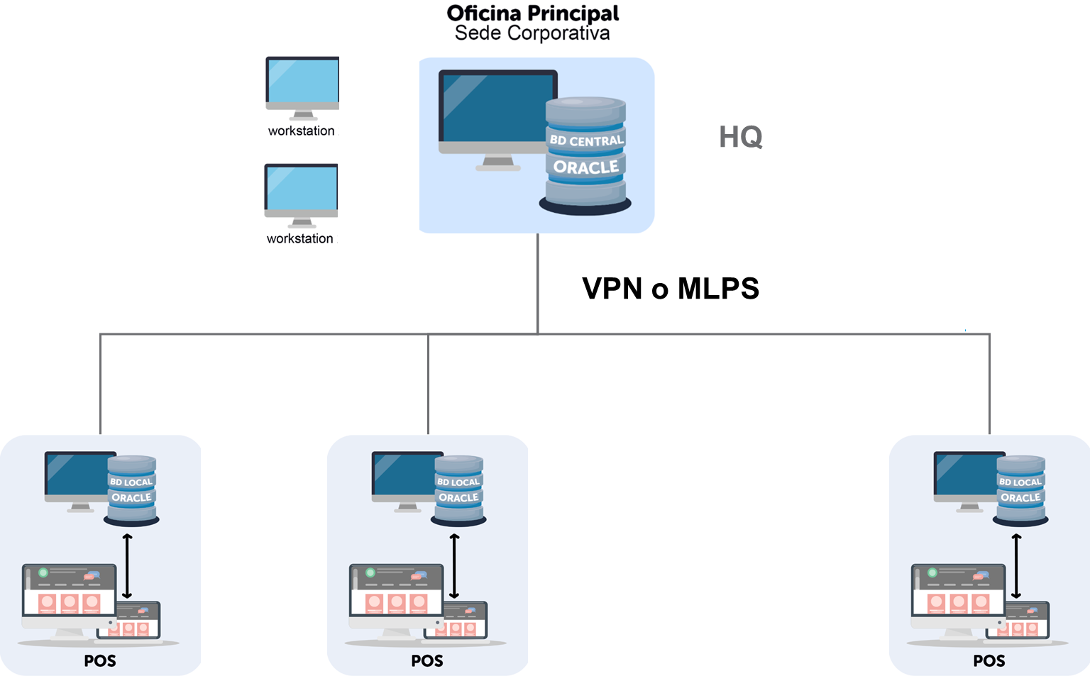

Cuando los datos empresariales se crean/editan a nivel de tienda, se comunican al “HQ”, lo que hace cumplir la sincronización de datos en toda la empresa. Los cambios realizados en la sede central “HQ” fluyen en sentido descendente hacia los servidores de la tienda. La replicación de información entre las Tiendas y HQ es automática en ambos sentidos.

En las tiendas se maneja la información de ventas, recepciones de mercancía, inventario físico y soporte a medios de pago. La información se replica directamente en el HQ.

La comunicación entre Tiendas y HQ es crítica para garantizar la correcta replicación.

Requerimientos del server HQ:

* Intel con 4 u 8 Procesadores.
* 64 GB.
* 1 Tera, SSD.
* Windows 2016 o superior.
* Firewall.
* RP PRISM 2.1.2.
* Ubicado en el Data Center.
* Definir # de WS requeridos.

Requerimientos de conexión:

* VPN O MLPS.
* 10 enlaces de Salida.

Requerimientos Tienda:

* Core I5 o superior.
* Mínimo 8 GB.
* Mínimo 500 MG, SSD.
* Windows 10.
* Firewall.
* RP PRISM 2.1.2.
* Ubicado en cada Tienda.
* PAX A920PRO RAPPIDSALE

## Arquitectura de componentes

A nivel de los componentes que interactúan con el Servidor Central “HQ”, como se ve en la imagen, solo se tienen los siguiente:

* Un Monitor de Windows y Servicios Web para intercambiar los documentos generados en las tiendas con SAP o los generados por SAP a las tiendas (Productos, Precios, ventas, Inventario, etc.).
* Un software de reportaría de RetailPro llamado KRUNCH

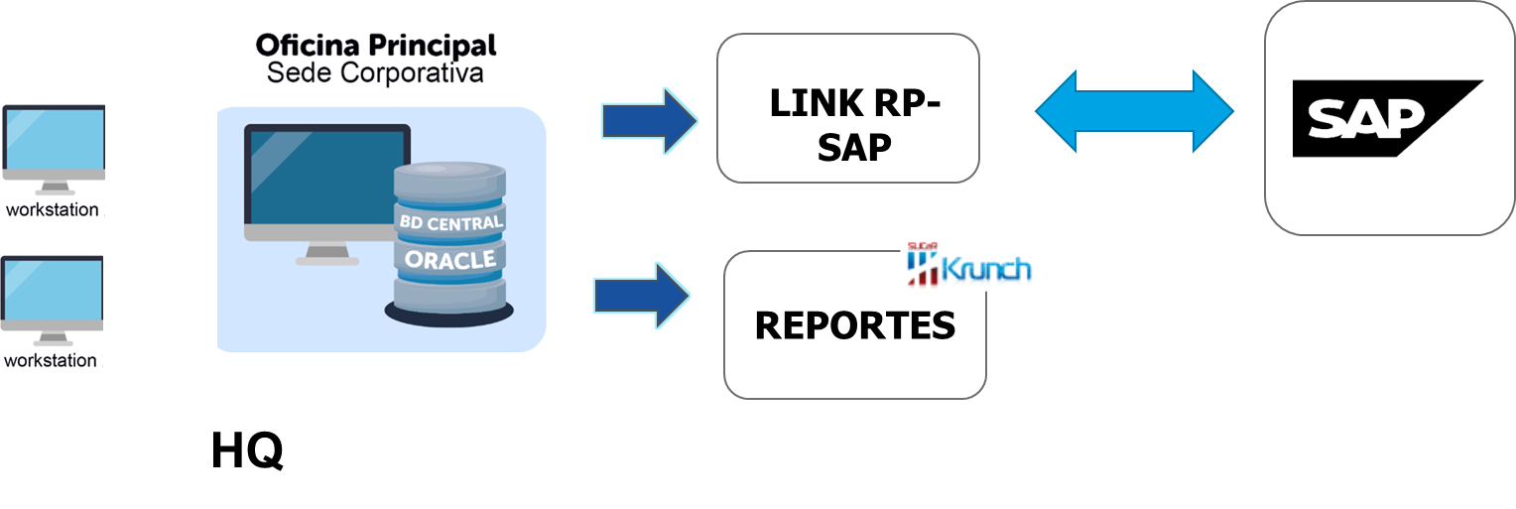

En las tiendas existen otros componentes que se integran con el sistema POS, los cuales mencionamos a continuación y pueden ser vistos en el gráfico:

* Software de reportería de RetailPro llamado KRUNCH, con reportes dirigidos a las tiendas.
* Hardware de Transbank y software para integrar el dispositivo con el POS.
* Scanners
* Impresoras, para imprimir, Boletas, Facturas, Notas de crédito, Guías de Despacho y etiquetas.
* Software para integrar Facturación Electrónica con los POS.
* RAPPIDSALE, hardware PAX A920PRO y software integrado en un handheld, que permite la ejecución completa de una venta y la toma de inventario en la tienda.

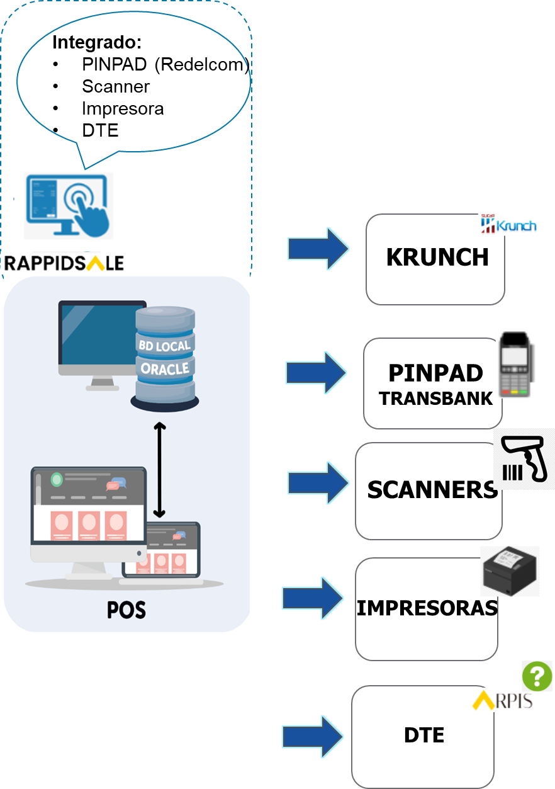

## Arquitectura Laboratorio

Para el laboratorio que se sugiere tener para la implementación, pruebas y certificación, se requiere poder contar con los siguientes equipos y dispositivos

Servidor HQ (Puede ser físico o virtual)

* Intel 1 O 2 Procesadores
* 16 GB
* 500 MG, SSD
* Windows 2016 o superior
* Firewall
* RP PRISM 2.1.2

Servidor de Tiendas (Obligatoriamente se requiere al menos 1 Físico)

* Core I5 o superior
* Preferible 8 GB
* Preferible 500 MG, SSD
* Windows 10
* Firewall
* RP PRISM 2.1.2

Dispositivos que debe contar el servidor físico

* Monitor
* Scanner
* Impresora documentos electrónicos
* Impresora de Etiquetas
* Datafonos (Transbank)
* PAX A920PRO para RappidSale

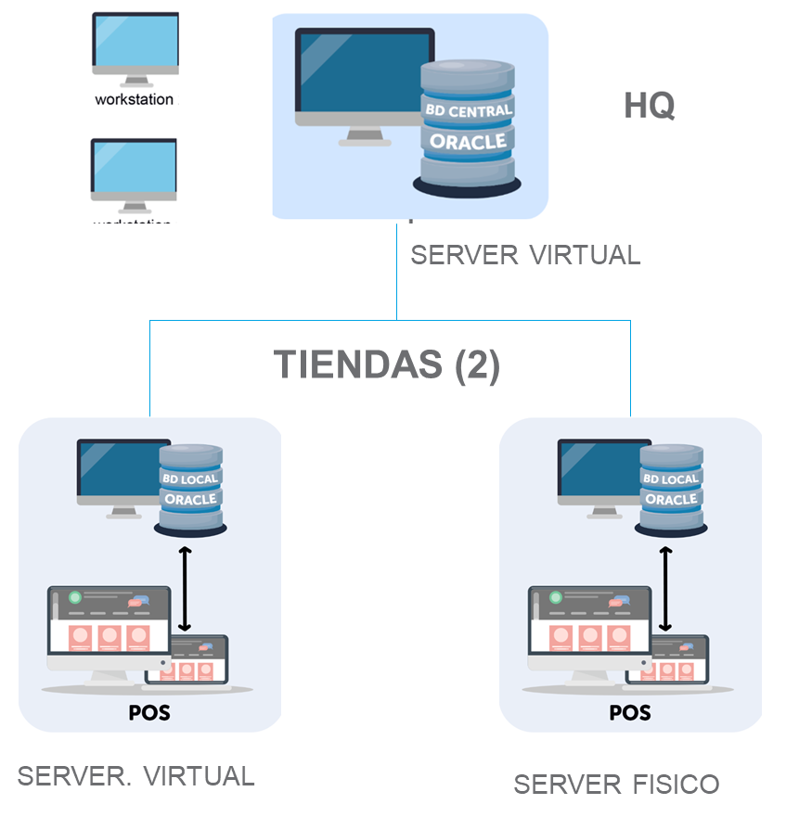

## Aprobación y Firmas

|  |  |  |  |
| --- | --- | --- | --- |
| Involucrados | Fecha | Firma | Observaciones |
| Rodrigo Bernal |  |  |  |

# Flujo de procesos

## Proceso de Venta

### Venta normal

Una venta normal se considera el proceso en el que la tienda generará una Boleta Electrónica o Factura Electrónica utilizando stock propio el cual estará a disposición del cliente al instante. El flujo se detalla a continuación.

#### Diagrama de Sistema

#### Diagrama de Flujo

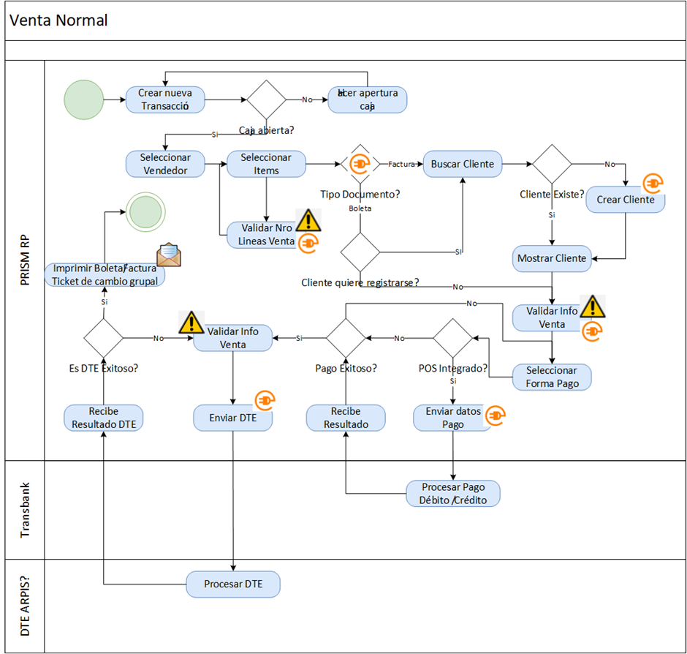

#### Descripción del Flujo

1. **Crear nueva Transacción:** El proceso de venta inicia cuando el cajero hace clic en la opción “Nueva Transacción” que se encuentra en el menú “Punto de Venta”.
2. **Caja abierta:** La primera validación que ejecuta el PRISM de forma nativa es validar si existe una apertura de la caja de la tienda.

* Si: continúa al siguiente paso.
* No: Realiza la pregunta al cajero si desea **hacer la apertura de la caja** y en caso afirmativo se muestra la pantalla para realizar el proceso de apertura.

1. **Seleccionar Vendedor:** Se listan los vendedores que pueden atender una venta en la tienda para que se seleccione el vendedor principal (asociado) al que se le va a asignar la venta realizada en PRISM.
2. **Seleccionar Item’s:** El proceso de búsqueda de productos puede ser realizado desde la pantalla principal de la venta por:

* Código de barra.
* ALU.
* Descripción 1 (Nombre Productos) o
* Descripción 2 (Otro código Barra para el caso de Samsonite).

Estos datos pueden ser escritos por el cajero o escaneados. En caso de requerir hacer una búsqueda más detallada por alguna característica del producto que se desea vender se puede entrar a una pantalla de búsqueda de artículos.

1. **Validar Nro líneas Venta:** Cada vez que se inserta una línea (ítem) nueva a la factura, se realiza un chequeo para alertar cuando se exceda la máxima cantidad de ítems que puede contener un documento Fiscal (valor configurado por defecto en los parámetros del plugin de la tienda).
2. **¿Tipo de Documento?:** Por defecto cuando se crea una nueva transacción, el tipo de documento con el que se crea en borrador es Boleta, sin embargo, en la pantalla principal de la venta puede ser cambiado el tipo de documento a cualquiera de los disponibles en el proceso de venta:

* 33 FACTURA ELECT (Proceso Normal Venta)
* 39 BOLETA ELECT (Proceso Normal Venta)
* 61 NOTA CRED ELECT

1. **Boleta:** Si el cliente no requiere una Factura, no es obligatorio el que se especifiquen los datos de RUT y nombre del cliente, queda a potestad del cajero preguntarlos y si el cliente desea registrarse en el sistema.

* Si: Entonces se debe colocar en el campo de búsqueda del cliente el RUT o Nombre para iniciar el proceso de selección del cliente o búsqueda.
* No: Puede dejarse el cliente vacío, en ese caso la facturación electrónica pasará a un cliente por defecto. O si Samsonite requiere que el cajero siempre seleccione al cliente bien sea el por defecto o el que proporcione los datos también se puede configurar.

1. **Factura:** Si el cliente solicita la emisión de una Factura Electrónica es obligatorio solicitar al cliente los datos para realizar la búsqueda en el sistema. Si existe, el sistema trae sus datos y si no se despliega el formulario de registro.
2. **Buscar Cliente:** En este punto el cajero va a realizar la búsqueda del cliente porque requiere traer sus datos para incluirlos en la venta. La búsqueda del cliente puede realizarse por el RUT (info1) y/o Nombre.
3. **Crear Cliente:** Este paso se habilita de forma automática cuando en la búsqueda del cliente no se encuentra ningún cliente que coincida con los valores buscados. El formulario que se muestra dentro de la pantalla de venta tiene un número reducido de campos que se le solicitan al cliente para su registro. Este formulario realiza unas validaciones mínimas de los datos, como estructura del RUT y dígito verificador, estructura del email en caso de llenar el dato y valida que los datos requeridos estén llenos. La lista de campos es la siguiente:

* Tipo de Cliente (Persona Natural / Empresa)
* RUT (**)
* Nombre o Razón Social (**)
* Apellido
* Dirección (*)
* Comuna (*)
* Ciudad (*)
* Giro (*)
* Correo
* Teléfono

Dependiendo del tipo de documento a generar existen algunos datos obligatorios. Por defecto el plugin iniciará el proceso de creación con los datos para persona natural.

* obligatorio para Factura, Nota de Crédito y Empresas.

** obligatorio en caso de ingresar algún cliente.

1. **Mostrar Cliente**: Si cuando se hace la búsqueda de clientes se encuentra más de 1 coincidencia; el sistema mostrará una lista de los registros encontrados para que sea seleccionado por el cajero. En caso de encontrar solo una coincidencia, automáticamente se completa la información del cliente en la venta. Este proceso es ejecutado de forma automática si el cliente no existía y se realizó el proceso de creación.
2. **Validar información de venta:** Este proceso se ejecuta cuando el cajero selecciona cualquier medio de pago de los de acceso rápido o selecciona el botón Pagar. Las validaciones que se ejecutan en este paso son las mínimas requeridas para que el proceso de firma electrónica puede ejecutarse sin rechazos:

* Que la venta contenga un cliente si el tipo de documento es Factura.
* Que la cantidad de líneas de la venta no exceda el máximo para que la impresión de la factura electrónica sea correcta.
* Que el monto de la venta sea un valor positivo siempre que el tipo de documento sea Boleta o Factura.

1. **Seleccionar forma de pago:** Las formas de pago que se desplegaran en la venta dependen de lo que fue configurado para la subsidiaria. En este caso el requerimiento de las formas de pago usadas actualmente es:

* Efectivo.
* Tarjeta de crédito.
* Tarjeta de Débito.
* Orden de Compra.
* Notas de crédito.
* Mercado Pago Online.
* Transferencias Bancarias (Solo con la autorización de crédito/cobranza).
* Devolución Casa Matriz.

1. **POS Integrado?**: Esta opción se despliega cuando la forma de pago seleccionada es Tarjeta de Crédito o Débito. El cajero puede seleccionar entre hacer el registro del pago con estos 2 medios de pago de forma manual (POS Manual) o de Forma Integrada con el PINPAD de Transbank.

En la modalidad Manual, el cajero debe digitar todos los datos en el pinpad para realizar el proceso de cobro y digitar en PRISM los datos de confirmación del pago:

* Número de Autorización
* Código de Transacción.

1. **Enviar Datos Pago:** En la modalidad de POS Integrado se levanta la comunicación con Transbank de forma automática y se envía al PINPAD, el monto a cobrar.
2. **Procesar Pago Débito/Crédito:**  Desde el punto anterior, PRISM se queda en espera de la interacción del PINPAD con el cliente y a la respuesta del pago. La información del nro de autorización, cantidad de cuotas (si aplica) y código de transacción se obtienen de forma automática.
3. **Recibe Resultado:** Una vez Transbank procesa la transacción envía los datos de respuesta, con esto PRISM los captura y los guarda como medio de pago con el detalle recibido.
4. **¿Pago Exitoso?:** En caso de transacciones integradas, se evalúa si la respuesta fue exitosa o No. En caso de ser exitosa se ingresa el pago como aprobado, si la forma de pago usada es cualquier otra al presionar el botón “tomar”, se registra como aprobada en PRISM y esto va descontando del monto total del pago el valor pagado hasta llegar a 0 como monto pendiente de pago.
5. **Validar Información Venta:** Solo cuando haya llegado a 0 el monto pendiente de pago se habilita el botón para Finalizar la Venta, en este punto se hace una validación de que todos los datos requeridos para enviar la venta al DTE están.
6. **Enviar DTE:** Construye el formato que necesita la integración con el DTE y lo envía.
7. **Procesar DTE**: Proceso externo que realiza la notificación del documento electrónico al ente tributario.
8. **Recibe resultado DTE:** Se recibe el resultado de la firma del documento electrónico.
9. **Es DTE Exitoso:**  Se realiza el análisis de la respuesta y estatus del DTE.
10. **Fallido:** Se muestra el mensaje por pantalla y se mantiene la pantalla donde están las formas de pago para que el cajero tome la acción que se necesita.
11. **Éxito - Imprimir boleta / Factura ticket de cambio grupal:** Se levanta el proceso que permite la impresión de la Boleta o Factura en la impresora física de la tienda.  Se permite la impresión del ticket de cambio y se envía la BOLETA/FACTURA por correo electrónico sí el cliente especificó su correo y si desde los POS se permite la salida del correo

### Descuentos

EL flujo de una Venta con Descuento es el mismo que el de una Venta Normal, solo que en el proceso de selección de productos se activa el módulo de promociones de PRISM para evaluar las reglas que existen creadas y las recompensas que aplican, tal y como se explica en el proceso de creación de las promociones.

#### Diagrama de Sistema

#### Diagrama de Flujo

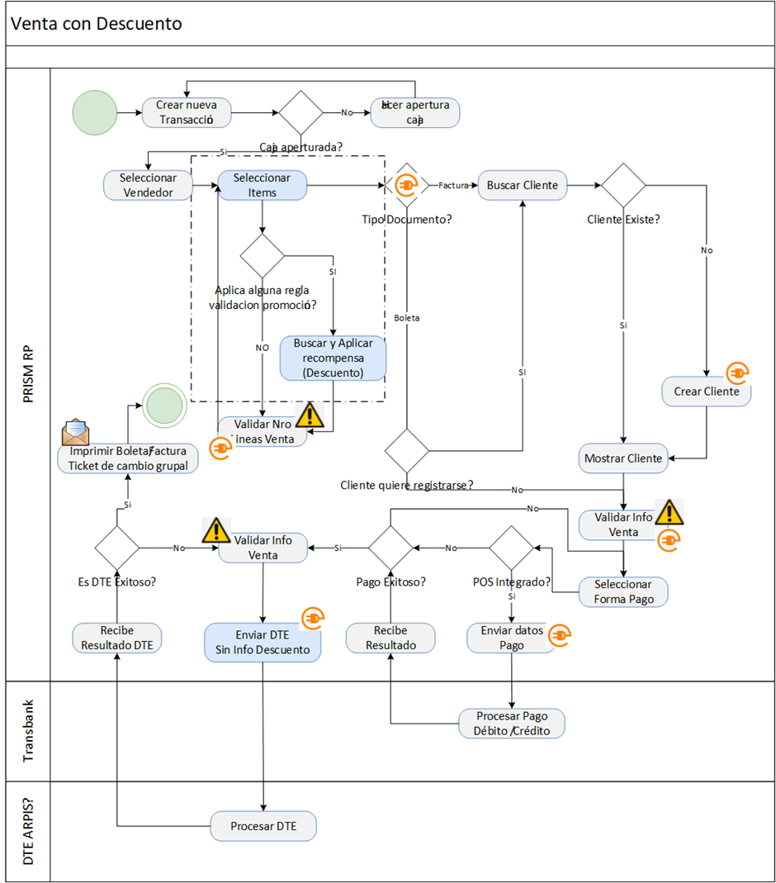

#### Descripción del Flujo

1. **Seleccionar Ítems:** El proceso de búsqueda de productos puede ser realizado desde la pantalla principal de la venta por:
2. Código de barra.
3. ALU.
4. Descripción 1 (nombre productos) o
5. Descripción 2 (Otro código Barra para el caso de Samsonite).
   * Estos datos pueden ser escritos por el cajero o escaneados. En caso de requerir hacer una búsqueda más detallada por alguna característica del producto que se desea vender se puede entrar a una pantalla de búsqueda de artículos.
6. **¿Aplica alguna regla de validación de promoción?:** Antes de insertar el producto en el carrito de compra se realiza la búsqueda en el módulo de promociones nativo de PRISM para evaluar las promociones activas en las que el ítem y/o cliente aplican.
   * Las reglas de validación de promociones que pueden aplicarse:
7. Sale ítems.
8. Sale Subtotal.
9. Cupón.
10. Cliente.
11. **Buscar y aplicar recompensa (Descuento):** Para cada regla en la que aplique el ítem la recompensa que puede aplicarse:
12. Descuento de Ítem.
13. Descuento Bogo.
14. Descuento de Transacción.
15. Cupón.
16. Artículo de regalo.
    * Una vez determinada la recompensa a aplicar el proceso de venta continúa con el flujo que obedece a la Venta Normal, flujo visto en el punto anterior.
17. **Enviar DTE sin información de descuento:** Según proceso actual de notificación de las ventas al ente fiscal realizadas por Samsonite, solo se notifica el PxQ, no se envía información de los descuentos dados a ítems.

### Cambios

El flujo de cambios es conocido en Samsonite como Trae y Lleva, el cual consiste en una boleta de Venta donde se retorna el producto que se va a cambiar y se agrega el nuevo producto a llevar. La condición para la generación de este flujo es que el valor de la Boleta que se emite debe ser mayor o igual a 0. A continuación, se muestra el flujo de sistema, el cual mantiene la base del flujo de venta normal.

#### Diagrama de Sistema

#### Diagrama de flujo

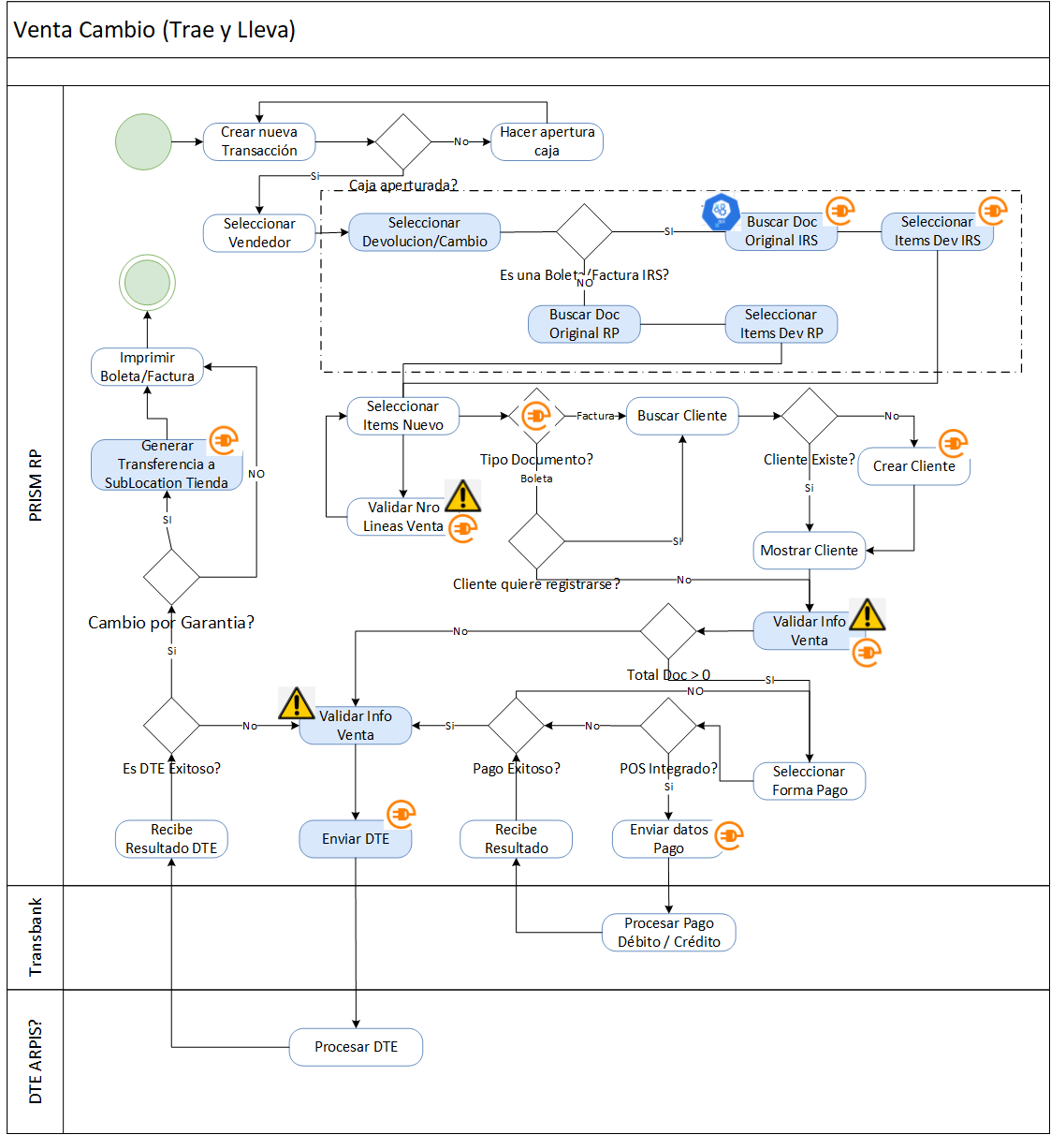

#### Descripción de flujo

1. **Seleccionar Devolución / Cambio:** Dado que el proceso de cambio genera una Boleta o Factura, para realizar el cambio el cajero debe seleccionar el botón que indica este proceso, manteniendo el tipo de documento que quiere generar, por defecto Boleta.
2. **¿Es una Boleta/Factura IRS?** De forma nativa PRISM permite la búsqueda de una venta realizada en PRISM para la selección de los ítems a devolver, para el caso de las boletas o facturas emitidas por IRS se debe seleccionar una opción adicional para realizar ese proceso.
3. **Buscar documento Original IRS:** Esta opción levanta un plugin que solicita el número de folio a devolver y realiza el llamado a un API que debe proveer SAMSONITE para recuperar los ítems de una factura o boleta generada en IRS.
4. **Seleccionar Ítems Dev. IRS:** Se permite la selección del ítem que se requiere devolver, esto genera la inserción en la venta del ítem con el mismo precio que tenía en el documentooriginal.
5. **Buscar documento Original RP:** Opción nativa de RP que permite la búsqueda de facturas y/o boletas emitidas por RP en cualquier tienda.
6. **Seleccionar Ítems Dev. RP:** Seleccionar los ítems de una boleta / Factura emitida por RP para realizar su devolución.
7. **Igualar precio mismo SKU:** Si el SKU ingresado coincide con algún SKU de devolución Prism igualará el precio del nuevo producto al considerado en el producto de devolución.
8. **Validar información de Venta:** Se valida que si el proceso es un cambio el total de la boleta tenga un total mayor o igual a 0.
9. **Enviar DTE:** Si es un cambio y la boleta en RP se está emitiendo por 0, se prepara el documento DTE para notificar al ente fiscal una boleta por un total de 1 peso.

### Devoluciones

A diferencia del proceso de cambio, en las devoluciones, el cliente entrega los ítems que desea devolver y a cambio requiere que se le devuelva el dinero. En este caso se debe generar un documento de Nota de Crédito. El flujo es muy parecido al visto en el proceso anterior.

#### Diagrama de Sistema

#### Diagrama de flujo

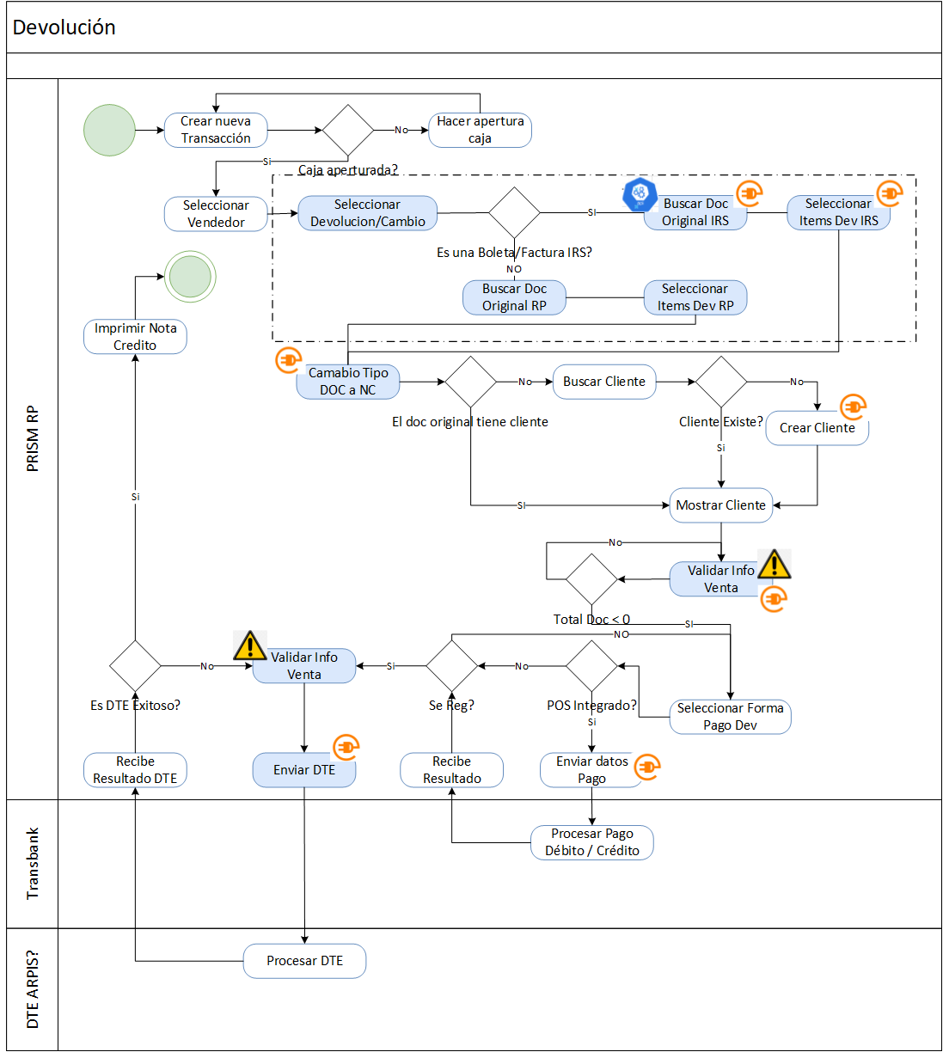

#### Descripción de flujo

1. **Seleccionar Devolución / Cambio:** El cajero selecciona la opción en el sistema para generar una Devolución o puede seleccionar el Tipo de Documento Nota de Crédito, en cualquiera de las 2 opciones se envía a la pantalla de búsqueda Nativa de ventas en PRISM.
2. **Es una Boleta/Factura IRS?:** De forma nativa PRISM permite la búsqueda de una venta realizada en PRISM para la selección de los ítems a devolver, para el caso de las boletas o facturas emitidas por IRS se debe seleccionar una opción adicional para realizar ese proceso.
3. **Buscar Doc Original IRS:** Esta opción levanta un plugin que solicita el nro de folio a devolver y realiza el llamado a un API que deberá proveer SAMSONITE para recuperar los ítems de una factura o boleta generada en IRS.
4. **Seleccionar Ítems Dev IRS:** Se permite la selección del ítem que se requiere devolver, esto genera la inserción en la venta del ítem con el mismo precio que tenía en el doc original.
5. **Buscar Doc Original RP:** Opción nativa de RP que permite la búsqueda de facturas y/o boletas emitidas por RP en cualquier tienda.
6. **Seleccionar Items Dev RP:** Seleccionar los ítems de una boleta / Factura emitida por RP para realizar su devolución.  PRISM controla de forma nativa la cantidad de unidades de productos que no han sido devueltos del documento original
7. **Cambio Tipo DOC a NC:** Si el Tipo de Documento no se encuentra en Nota de Crédito, al seleccionar el ítem a devolver automáticamente se cambia el tipo de Documento a Nota de Crédito.
8. **Validar Info Venta:** Se valida que si el proceso es una Devolución el total de la Factura debe estar en negativo y el tipo de documento debe ser Nota de Crédito.
9. **Hacer Devolución Efectivo o Devolución Casa Matriz:** Para la Devolución del dinero el cliente puede requerir que
   * Sea realizado sobre la Tarjeta de Crédito que usó, en el caso que sea permitido la devolución, la integración con Transbank puede ejecutar el llamado al proceso de devolución,
   * Sea realizado en efectivo, en este caso si el cajero dispone en caja para realizar esta devolución de dinero puede seleccionar esta forma de pago para la devolución.
   * En caso de que el cajero no tenga efectivo suficiente puede usar como forma de Pago “Devolución Casa Matriz” en este caso, el cliente se va con su nota de crédito y posterior desde oficina se le hace la transferencia a la cuenta que el cliente haya especificado.
   * En caso de que el cliente quiera su dinero y no se tenga forma se solicita que regrese en otro momento para poder reintegrar el dinero de forma completa.
10. **Enviar DTE:** Se prepara formato de notificación de Nota de Crédito.
11. **Imprimir Nota Crédito:** Se levanta el proceso que permite la impresión de la Nota de Crédito en la impresora física de la tienda.

### Apertura de Caja

El proceso de apertura de caja en SAMSONITE debe ser 1 solo por tienda al día, independientemente de si la tienda tiene 1 o más cajas. Para ello se recomienda tener un único usuario para el inicio de sesión de la tienda en PRISM, para la cual se configurará en PRISM el cierre estructurado por Cajero.

#### Diagrama de Sistema

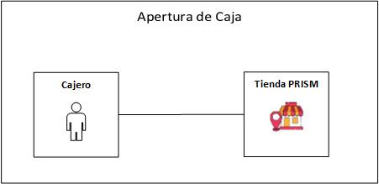

#### Diagrama de flujo

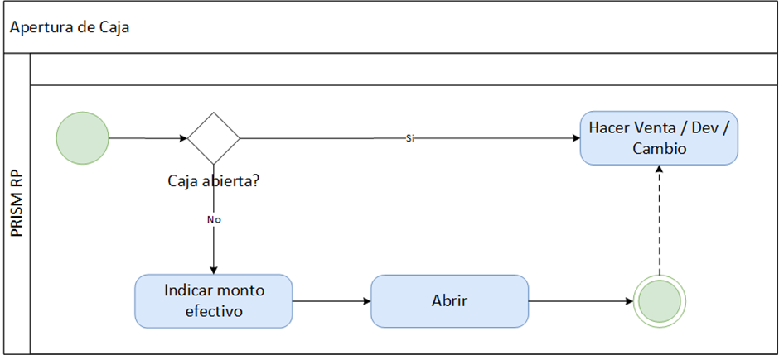

#### Descripción de flujo

1. **¿Caja abierta?:** Para habilitar el proceso de apertura de caja lo primero que hace PRISM es verificar el método de apertura que tiene configurado la subsidiaria, en este caso **el método es por cajero**.
   * Si existe un registro en el zout que no haya cerrado, se entiende que la caja está abierta.
   * Si NO existe un registro de apertura de caja sin cerrar, se habilita la opción de abrir caja, donde se muestra el nombre del cajero que va a realizar la apertura.
   * Según recomendación se debe usar un único cajero por tienda, para poder usar el método por cajero y así poder contar con un solo registro de apertura por tienda.
2. **Indicar Monto Efectivo:** El cajero debe especificar el monto en efectivo que tendrá disponible en la caja para iniciar. Esta configuración puede tener un monto fijo mínimo de apertura, puede dejarse abierto para completar por el cajero un monto y podría hasta detallarse a nivel de las diferentes denominaciones de las monedas.
3. **Abrir:** una vez realizado el punto anterior la caja queda abierta lista para iniciar el proceso de venta en tienda.

### Cierre de Caja

El proceso de cierre debe llevarse a cabo todas las noches después de finalizado el proceso de ventas del día. Este proceso permite generar un reporte donde se indica por cada medio de pago recibido los montos, el reporte es llamado Arqueo de caja.

Este proceso puede ser manejado de forma ciega, manejando una cantidad de reintentos y un monto permitido para la desviación, o puede permitirse ver los montos totales previos al cierre con el fin de poder hacer las correcciones que se requieran. Según las reuniones realizadas para SAMSONITE lo primordial es que el cierre de caja siempre sea 0, es decir, que no tenga ningún monto de over/short por lo que se entiende que los cierres de caja no serán ciegos.

#### Diagrama de Sistema

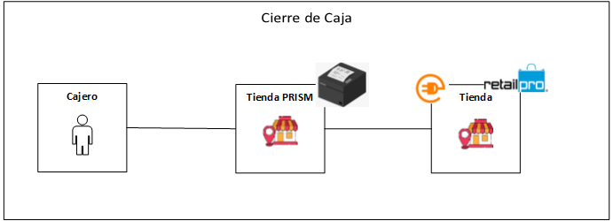

#### Diagrama de flujo

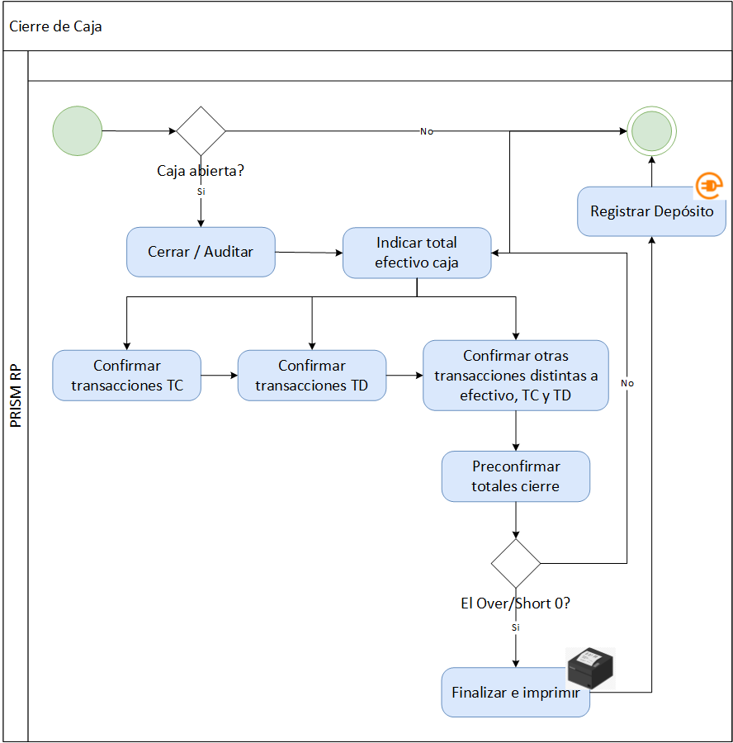

#### Descripción de flujo

1. **Cerrar/Auditar:**  Para el cierre de caja, el cajero al entrar en el menú de ZOUT podrá ver todos los procesos de cierre iniciados y finalizados para su tienda, así como los que están pendiente por cerrar. Para los que están pendientes por cerrar se habilita el botón para iniciar el proceso de cierre.
2. **Indicar Total Efectivo Caja:** Se le presenta al cajero una pantalla donde debe especificar el total de dinero en efectivo que tiene en caja, incluyendo el monto con el que hizo la apertura.
3. **Confirmar Transacciones TC, TD y Todas las que tenga disponibles como formas de Pago distintas a Efectivo:** Para cada forma de pago distinta a Efectivo PRISM presenta un resumen de las transacciones procesadas. El cajero deberá entrar a cada forma de pago y marcar con un check todas las transacciones que tiene con soporte físico de pago.
4. **Pre-confirmar totales cierre:** PRISM presenta una pantalla resumen donde indica los totales que fueron conciliados por el cajero para efectivo y para las otras formas de pago y muestra si existe monto de over/short.
5. **El Over/Short es igual a 0?:** Si el cajero confirma que no hay diferencia, es decir, que el registro del over/short es 0, continua con el siguiente paso, en caso contrario debe regresar a los pasos anteriores a realizar la corrección que sea necesaria para que la caja le quede cuadrada.
6. **Finalizar e imprimir:** Una vez verificado estos totales, el cajero realiza el cierre haciendo la impresión del documento de “Arqueo de Caja”.
7. **Registrar Depósito:** Dentro de las opciones del cierre de caja, se habilitará una vez realizado el cierre, un botón para el registro del depósito realizado que debe estar relacionado al cierre del día. Este proceso es un desarrollo dentro de PRISM (plug-in)

### DTE

A continuación, detallamos el flujo de integración con la solución DTE de ARPIS con la cual se cuenta en este momento totalmente integrado a PRISM. Cualquier otra integración con un tercero requiere la revisión de la documentación técnica para hacer el análisis y poder hacer el diseño de su integración.

#### Diagrama de Sistema

#### Diagrama de flujo

#### Descripción de flujo

1. **Validar Documento PRISM:** Previo al envío del documento de PRISM, al proceso de generación de DTE, se realiza una validación de datos.
2. **Guía o Factura/Boleta/NC**: dependiendo del tipo de documento se levanta 2 tipos de flujos uno para Guías de Despacho y otro para Factura/Boleta/Nota de Crédito.
3. **Buscar Documento Venta:** Para cualquiera de los 3 tipos de documentos que se pueden generar en el proceso de venta se busca la información del encabezado de la venta y los ítems contenidos en esa transacción.
4. **Validar que no tenga un DTE:** Se valida que el documento de venta no tenga un folio ya generado previamente.
5. **Buscar y Validar Información Emisor (Tienda):** Se busca la información de la tienda asociada a la venta, dirección, razón social, comuna, rut. En caso de no tener alguno de los datos se envía mensaje de rechazo.
6. **¿Tipo Documento Venta?:** Se evalúa el tipo de documento de venta a generar.

**SI el documento es una Boleta**

1. **Tiene Cliente:** Se valida si la boleta tiene un cliente asociado. Si tiene un cliente se pasa al paso i.
2. **Buscar Información Receptor Genérico:** Se busca el RUT (6.666.666-6), nombre del cliente genérico y se configura como cliente de la boleta.
3. **Solicitar Folio:** Se llama al API de Arpis **“Solicitar Folio** “para conseguir el Número de Folio disponible acorde al tipo de documento que se requiere notificar.
4. **Validar Boleta 0:** Si la Boleta que se está emitiendo viene de un proceso de cambio (trae y lleva) y el monto total de la factura de PRISM es 0, el monto del descuento que se envía a ARPIS por concepto del producto que se está devolviendo se le resta 1 para que la factura total sea de 1 peso y se envía como total 1.
5. **Construir DTE:** Se arma el xml con el encabezado y el detalle del documento.
6. **Enviar DTE:** Se hace el llamado al API de ARPIS “**Cargar TXTBoleta"** para obtener el DTE del documento.
7. **Éxito:**
8. Si es éxito finaliza el proceso devolviendo a PRISM el Folio y el DTE generado para su actualización en PRISM.
9. Si no es éxito se vuelve al documento en PRISM con el mensaje de respuesta justo antes del proceso que valida nuevamente el documento a enviar.

**SI el documento es una Factura o Nota de Crédito**

1. **Buscar y Validar Información Receptor (Cliente):** Como para la Factura y Nota de Crédito se requiere enviar al cliente receptor se valida la información que se dispone del mismo. Se continua con los pasos k y l.
2. **Enviar DTE:** Se hace el llamado al API de ARPIS “**Cargar DTE_TXT " para** obtener el DTE del documento. Se evalúa resultado, ver punto m.

**SI el documento es una Guía de Despacho**

1. Dependiendo del proceso que lo está llamando:
2. Devolución de Mercancías de la tienda a Almacenes SAP que no existen en RP (En RP se manejan esos almacenes como proveedores). Proceso de recepciones de tipo devolución. Proveedores posibles (CD, Servicio Técnico, Fallados)
3. Transferencias entre tiendas que tienen RP PRISM.
4. **Para el caso de una devolución:** Se busca la información de encabezado y detalle en el documento de recepciones (voucher return).
5. **Validar que no tenga un DTE:** Se valida que no haya sido ya firmado el documento.
6. **Buscar y Validar Información Emisor (Tienda O):** Se busca la información de la tienda que está realizando la devolución (tienda origen) y se valida que se tienen los datos mínimos requeridos para que no se rechace el proceso.
7. **Buscar y Validar Información Receptor (Proveedor CD /ST/Fallado):** Se busca la información del Receptor de la mercancía y se valida que se disponga de la información mínima requerida para que no se rechace el documento fiscal.
8. Los siguientes pasos son los mismos ya explicados para el proceso de Factura, solicitar folios, construir DTE y enviar DTE.
9. **Para el caso de transferencias entre tiendas:** Se busca la información del encabezado y detalle en el documento de transferencia
   * Se realiza las mismas validaciones del punto r y s, solo varia el punto t, ya que en este caso la tienda destino si es una tienda en RP por lo que se busca y se valida en PRISM contra la información de la tienda receptora (destino).

### Restricciones de Venta

En el proceso de venta existen restricciones sistemáticas que son manejadas a través de validaciones realizadas en el sistema. Estas restricciones son:

1. Cantidad de líneas (ítems) en una factura/boleta/nota de crédito.
2. El Cliente debe existir si el tipo de documento es Factura o Nota de Crédito.
3. El monto total del documento debe ser igual o mayor a 0 si el tipo de documento es Factura o Boleta.
4. El monto total del documento debe ser menor a 0 si el tipo de documento es Nota de Crédito.
5. Si es una Nota de Crédito, se valida que tenga la información del documento original (Folio, Fecha, Tienda).
6. El monto total pagado debe ser igual al monto total del documento.

## Plataformas de Pago

### Transbank

Para pago en el POS con tarjeta de Crédito y/o Débito se dispone de un plugin que integra la comunicación entre el POS y el PINPAD, permitiéndole pasar el monto de la transacción directo al PINPAD sin necesidad que el cajero digite esta información y activando el flujo en el PinPad para solicitar al cliente el paso de su tarjeta por el punto, así como el número de cuotas.

#### Diagrama de Sistema

#### Diagrama de flujo

#### Descripción de flujo

1. **¿Pago o Devolución?:** El flujo de integración con Transbank se inicia cuando el cajero selecciona la opción de Pago Integrado como forma de pago en el POS. Lo primero que se valida cuando inicia el flujo es si es un pago o una devolución de dinero el que se está ejecutando.

**PAGO**

1. **Validar Tipo pago (TC/TD)**: Se realizan validaciones, la primera validación es que el pago que se está recibiendo es pago de Tarjeta de Crédito o Tarjeta de Débito.
2. **Validar Monto > 0**: La segunda validación que se efectúa es si el monto de la transacción a pagar es mayor a 0.
3. **Inicializa y Activa Pinpad**: Se abren puertos de comunicación con el PINPAD y se envía trama de prueba “Pooling” para saber si hay comunicación con el PINPAD.
4. **Pooling 0100**: Transbank contesta con el ACK si recibe la trama de Pooling
5. **Conexión OK**: Si la respuesta a la trama es OK, se continúa con el próximo paso, si no se devuelve mensaje al POS.
6. **Construye trama pago**: Se construye la trama 0200 con la información del monto de la transacción e identificación de la venta (SID).
7. **Envía trama pago**. Se envía la trama por el puerto de comunicación abierto con el Pinpad.
8. Se envía el SID de la transacción de PRISM y el monto.
9. **Procesa Trama pago (0200)**: Transbank Procesa la trama enviada.
10. **¿Se obtuvo respuesta?**: Se valida si hay respuesta de la transacción, si no se realiza un reintento de espera de la respuesta.
11. **Evalúa respuesta**: Se evalúa si hubo respuesta o no y si fue éxito o No
12. **Cierra Puerto Pinpad**: Se cierra el puerto de comunicación con el Pinpad.
13. **Mensaje POS**: Se entrega mensaje de respuesta al POS.
    * Número Autorización,
    * Código de Transacción,
    * Número Cuotas,
    * Últimos Dígitos Tarjeta usada.

**DEVOLUCIÓN DE DINERO (REFUND)**

1. **Evalúa si POS Conectado**: Se arma trama 0100 “Pooling” para abrir comunicación con PINPAD.
2. **Construye trama refund**: Si la conexión anterior da OK. Se pasa a construir la trama de devolución con los datos requeridos, trama 1200.
3. **Envía trama refund**: Se envía la trama por el puerto de comunicación abierto con el Pinpad.
4. **Refund 1200**: Transbank recibe y procesa el comando enviando, construye ACK de confirmación de la transacción.
5. **¿Se obtuvo respuesta?**: Se valida si hay respuesta de la transacción si no se realiza un reintento de espera de la respuesta.
6. **Evalúa respuesta**: Se evalúa si hubo respuesta o no y si fue éxito o No
7. **Cierra Puerto Pinpad**: Se cierra el puerto de comunicación con el Pinpad.
8. **Mensaje POS**: Se entrega mensaje de respuesta al POS.

### Redelcom

Redelcom se implementa como nuevo punto de venta en la tienda, donde el objetivo principal es contar con una nueva herramienta que permita la autonomía (ya que posee su propia conexión a internet) entregando un nuevo modelo de venta, más rápido y cercano al cliente. Los medios de pago que acepta son tarjeta de crédito y/o débito.

#### Diagrama de Sistema

#### Diagrama de Flujo entre RappidSale - RedelCOM

#### Descripción de Flujo

1. Se realiza la venta en la tienda a través del dispositivo RappidSale. Los medios de pago que se aceptaran son:

* Pago con tarjeta de crédito
* Pago con tarjeta de débito.

1. La información de venta es enviada a RDCPass, quién genera una instancia de pago.
2. Si la instancia de pago se generó con éxito. RappidSale se comunica con el facturador electrónico, encargado de generar el documento tributario válido.
3. RappidSale, recibe la respuesta del facturador e imprime la boleta.
4. La información de venta es enviada a PRISM, a través de un API de integración, para que el resto de las tiendas tengan a disposición la información de venta.
5. Posteriormente continúa el ciclo normal de informe de venta.

## Precios de Venta

La modificación de precios que se realiza en el POS fuera del proceso de actualización del maestro de Productos que viene de SAP (interfaz automática), se puede realizar solo en el proceso de venta y en un escenario en específico, bajo permiso especial de gerente de zona con clave. El escenario corresponde a un cambio (trae y Lleva) por garantía.

### Diagrama de Sistema

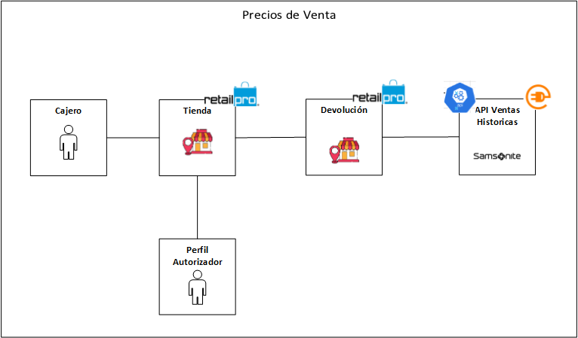

### Diagrama de flujo

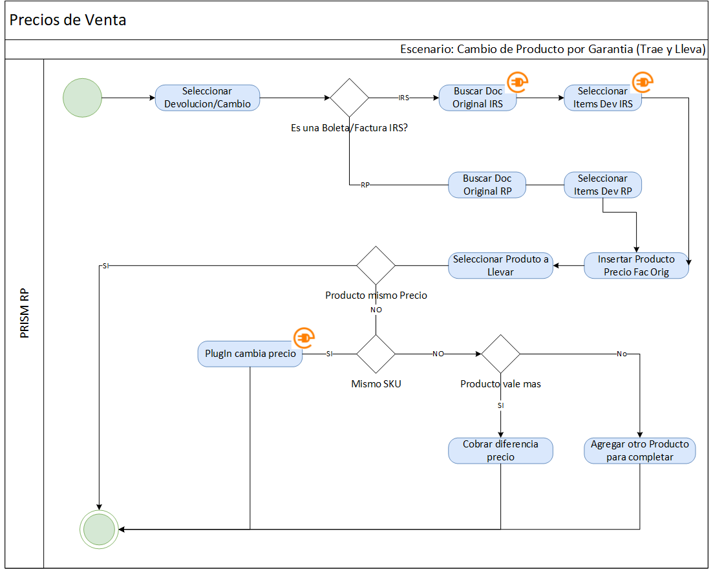

### Descripción de flujo

El proceso que puede requerir el cambio de precio de un producto se activa con el proceso de cambio por garantía y esta condición se establece fuera de lo que es el flujo del proceso de PRISM a través de un proceso que se levanta en paralelo con el servicio técnico, quien es el que determina si debe ser cambiado o no el producto. Por lo que el flujo del proceso en PRISM inicia cuando se va a hacer la entrega del nuevo producto

1. **Seleccionar Devolución/Cambio?:** El cajero busca la opción de Devolución / Cambio para poder seleccionar la factura original del producto que se está devolviendo.

**Si es una factura o boleta emitida por IRS,**

1. **Buscar Doc Original IRS:** Se llama al API a proveer por SAMSONITE para buscar los documentos del POS anterior.
2. **Seleccionar Ítems Dev IRS:** Se permite la selección del producto que se va a devolver con la información del precio de la venta.

**Si es una factura o boleta emitida RP,**

1. **Buscar Doc Original RP:** Módulo nativo de PRISM para buscar el documento original.
2. **Seleccionar Ítems Dev RP:** Módulo nativo para seleccionar el producto que se va a devolver con el precio que tenía.
3. **Insertar Producto Precio Fac Orig:** Independientemente del sistema es creado en el carrito de PRISM el producto a devolver con el precio que tenía en la factura/boleta de compra.
4. **Seleccionar Producto a Llevar:** el cajero selecciona el nuevo producto que va a llevar el cliente.
5. **Producto mismo Precio:**  Si el sistema detecta que el ALU del producto a llevar es igual al que se está devolviendo, verifica precio y si es distinto ejecuta el paso i. Si el ALU es distinto, se requiere del Cajero para validar si el producto a llevar tiene el mismo precio final que el producto que retorna.
6. Si el producto no difiere en precio el flujo termina aquí.
7. **PLUGIN cambia precio:** si el ALU es el mismo al devuelto y el precio es distinto se setea el precio del producto con el mismo precio del producto devuelto.
8. **Solicitar Clave cambio Precio:** Si el producto a llevar no es el mismo ALU al devuelto y ahora vale más o vale menos, y se requiere igualmente hacer cambio de precio, debe solicitar al perfil autorizador la clave para hacer cambio de precio al precio del producto que está retornando.
9. **Cambiar Precio.** Con la autorización del perfil autorizador se hace el cambio de precio al nuevo producto.
10. **Cobrar diferencia precio:** Si no es la misma referencia y el producto vale más.
11. **Agregar otro Producto para completar:** Si no es la misma referencia y el producto para llevar tiene menos precio, se debe solicitar al cliente tomar otro producto por la diferencia que falta para llegar a 0 o más.

## Reposición

El objetivo del módulo de reabastecimiento automático de Retail Pro PRISM es permitir mantener niveles de inventario en el rango deseado, haciendo el uso más eficiente posible del inventario existente, basándose para ello en el histórico de ventas de los productos.

El objetivo es intentar tener una cantidad de inventario para cada SKU que este entre el mínimo y el máximo posible:

1. El mínimo representa la cantidad mínima de inventario posible para cada SKU, con el fin de evitar quiebres y falta de disponibilidad de productos para la venta.
2. El Máximo representa la cantidad máxima de inventario deseada para cada SKU, con el fin de evitar tener exceso de mercancía.

Una vez calculado los mínimos y máximos por producto, se genera una orden de compra sugerida, la cual puede ser modificada antes de generar la orden de compra definitiva

A continuación, detallamos el flujo que RP PRISM ofrece para poder llevar a cabo esta tarea.

### Diagrama de Sistema

### Diagrama de flujo

### Descripción de flujo

Retail Pro PRISM permite calcular el mínimo y máximo para cada producto con el siguiente procedimiento:

**Mínimos y Máximos**

1. **Configurar fecha análisis transacciones:** Para el cálculo de los mínimos y máximos, se toma el historial de ventas del producto en un rango específico de fechas.
2. **Configurar tiendas a analizar:** Se puede especificar que el cálculo se desea para la compañía, para una tienda, o para un grupo de tiendas.
3. **Añadir fórmula para Min y Max:** alguna de las fórmulas que pueden ser configuradas están basadas en las siguientes opciones,

**DÍAS DE SUMINISTRO**

* + Se calcula el promedio de ventas diarias del producto de acuerdo con el historial definido y se define por cuánto tiempo se desea tener inventario del producto para satisfacer N número de días
  + También se puede especificar directamente la cantidad que se desea tener el producto disponible
  + Se puede comparar el número de días de suministro deseado con la cantidad especificada y pedirle a RP PRISM que seleccione el mayor o menor número entre ambos cálculos

**VENTAS ANUALIZADAS**

* + Se calcula el promedio de ventas diarias del producto de acuerdo con el historial definido y con este número se calculan las ventas anuales del producto
  + Se define por cuánto tiempo se desea tener inventario del producto, especificando un % de la venta anual
  + También se puede especificar directamente la cantidad que se desea tener el producto disponible
  + Se puede comparar el número calculado según la venta anualizada con la cantidad especificada y pedirle a RP PRISM que seleccione el mayor o menor número entre ambos cálculos

1. **Añadir filtros ítems basado en características:** Se pueden crear reglas de análisis de mínimos y máximos basado en características de los ítems.
2. **Guardar configuración:** Se pueden guardar los datos especificados en el cálculo, para poderlos reutilizar posteriormente.
3. **Correr Configuraciones Min y Max:** Para que se generen los mínimos y máximos, se debe seleccionar la regla de mínimos y máximos que se quiere correr. Esta data queda guardada como parte de la información del producto y es la que va a alimentar el proceso de “PO sugeridas”.
4. **Consultar Min y Max:** una vez realizada la corrida de los mínimos y máximos, se puede realizar la consulta de los resultados sin necesidad de que sean aplicados a los cambios en los mínimos y máximos.
5. **Guardar Min y Max:** Si se está de acuerdo con los resultados de la corrida estos resultados pueden guardarse para utilizarlos en el próximo paso que es la generación de la Orden de Compra Sugerida y la Orden de Compra definitiva. En caso negativo, se puede volver a la configuración que se corrió y hacer modificación a las reglas para volver a generar nuevos mínimos y máximos.
6. **Reporte Productos Min y Max:** De forma nativa dentro de RetailPro solo puede consultarse los datos obtenidos, sin embargo, a través de la herramienta de reportes llamada KRUNCH se pueden generar reportes sobre estos datos que pueden ser descargados a Excel.

**PO Sugerida**

RetailPro PRISM permite calcular una orden de compra sugerida (PO sugerida), basándose en los mínimos y máximos calculados en el paso previo. Para ellos se debe realizar algunas parametrizaciones para indicar como se requiere crear la PO.

1. **Configurar Formato Nro. Po:** se establece que formato seguirá el número o Código de Identificación de la orden de compra.
2. **Configurar tipo PO:** Tipo de la orden de compra (Al Centro de Distribución o entrega directa en Tienda)
3. **Configurar Fechas:** Fecha de creación, Fecha que se espera recibir la mercancía y Fecha de cancelación si se desea
4. **Configurar Tiendas:** Se puede generar una Orden de Compra sugerida para una tienda o para un grupo de Tiendas.
5. **Configurar parámetro llenado PO:** Se debe especificar si la orden de Compra debe especificar para cada producto el mínimo calculado, el máximo calculado o un % entre el mínimo y el máximo. O se puede opcionalmente indicar que se pidan las cantidades mínimas para cada producto.

Por defecto RP PRISM solo agrega a la Orden de Compra productos que estén por debajo del mínimo en inventario. Se puede especificar que se pidan productos que están sobre el mínimo.

1. **Añadir filtros ítems basado en características:** Se puede seleccionar que productos se desean en la Orden de Compra: Todos o un grupo de productos según un filtro específico.
2. **¿Configurar si aplica cantidad Comprometidas?:** Por defecto, para determinar la cantidad de cada producto en la Orden de Compra, RP PRISM calcula la cantidad especificada arriba (punto m), el inventario disponible en este momento y las Órdenes de Compra activas (que no se han recibido). Adicionalmente, se puede especificar para el cálculo que se consideren:
   * Órdenes de Venta abiertas
   * Cantidades en tránsito o que están siendo transferidas
   * Órdenes de Compra no activas
   * Productos específicos (por defecto se toman todos)
3. **Guardar configuración:** Para poder realizar el sugerido es requerido guardar la configuración de generación de la PO.
4. **Correr / Generar Configuración AUTO PO:** Una vez especificado todos estos datos, se genera la Orden de Compra sugerida.
5. **Consultar / Editar PO sugerida,** la cual puede ser modificada. En particular se pueden eliminar productos que no se desea que estén en la Orden de Compra, cambiar cantidades, etc.
6. **Crear PO:** Con la orden sugerida puede crearse la PO definitiva.
7. **Reporte PO Sugerida:** De forma nativa RP PRISM no posee un módulo para exportar este sugerido, por lo que se plantea el uso de la herramienta de reporte KRUNCH para la generación del reporte y su exporte a formato Excel.

## Movimiento de Mercadería

### Traspaso de CD a Tienda

El proceso de envío de productos de canal de distribución a tienda es un proceso que inicia en SAP y a través de integración entre RP y SAP se envía la información de los productos y cantidades que se van a transferir a cada tienda. A continuación, los flujos relacionados a este proceso.

### Diagrama de Sistema

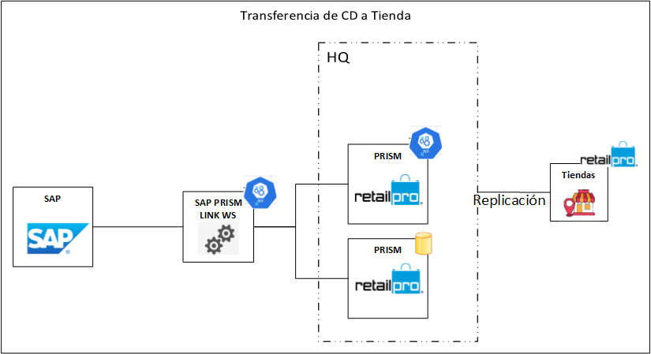

### Diagrama de flujo

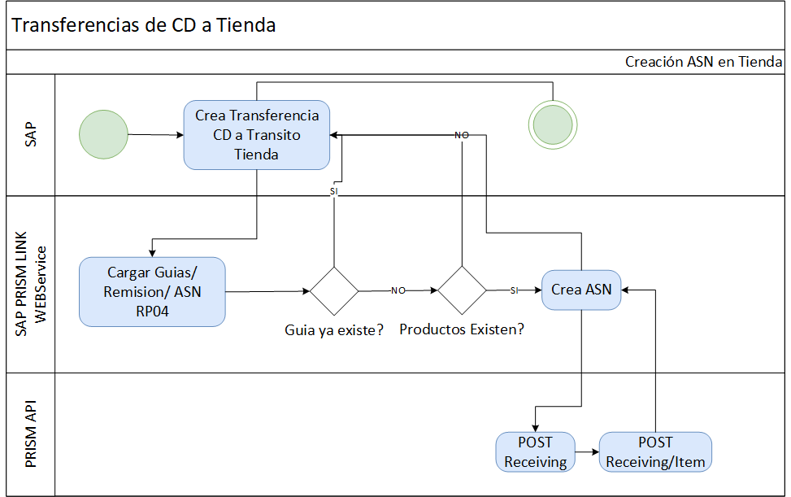

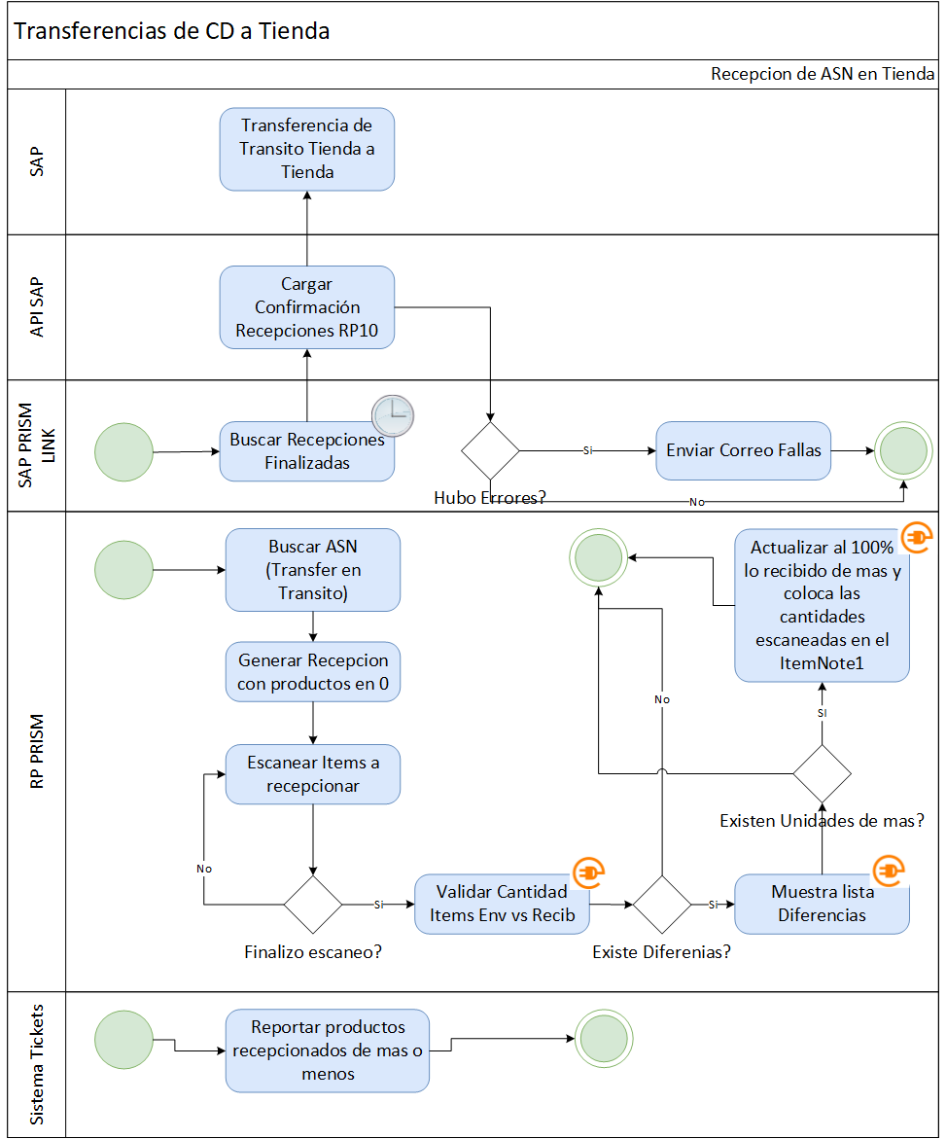

### Descripción de flujo

El proceso de Transferencia de Mercancía de CD a tienda está divido en 2 subprocesos, el primero relacionado a cómo llega esa transferencia desde SAP a la tienda y el segundo en como la tienda recepciona y como esa recepción es informada a SAP. Pasamos a explicar cada uno de los flujos.

**Creación ASN en Tienda**

1. **¿Crea transferencia CD a tránsito tienda?:** El flujo inicia cuando en SAP un usuario genera un traspaso de mercancía desde el CD a las correspondientes tiendas en tránsito. En ese momento se dispara un evento en SAP que llama el siguiente paso para notificar los ASN a PRISM.
2. **Cargar Guías/Remisión/ ASN RP04:** Servicio web SAP-PRISM LINK, que válida y carga en PRISM, las guías enviadas desde SAP.
3. **¿Guía ya existe?:** Cuando el LINK consigue que hay guías a procesar, lo primero que realiza son validaciones para saber si debe procesarla en PRISM. La primera validación es revisar si ya esa guía existe en PRISM como “pendiente de Recepcionar” o si ya fue recepcionada.
4. **¿Productos existen?:** La segunda validación está relacionada a los productos que vienen en la guía. Se verifica que los productos existan en PRISM y estén activos de lo contrario la guía no se puede cargar en PRISM. Es importante mencionar que los productos de segunda selección que vuelven a la tienda cuentan con su propio sku en SAP. Por los que PRISM los considera como un producto más.
5. **Crea ASN:** Si en el paso d y e se encontró que no hay problema se proceda con el proceso de crear el ASN en PRISM para que se transfiera a tienda
6. **Post receiving, post receiving/item:** Las api’s de PRISM que realizan la creación de las guías como ASN.

**Recepción de ASN en Tienda,**

El proceso inicia en PRISM cuando la tienda busca en la lista de ASN, si tiene documentos en esa consulta. Si consigue documentos en esa vista significa que hay ASN pendientes por recepcionar.

1. **Buscar ASN (Transfer en Tránsito en SAP):** Esta consulta la consiguen en el menú de Operaciones de Tienda, la opción de Recepciones. Allí consiguen la opción de consulta ASN. Todas las guías que han sido transmitidas de SAP a PRISM y que no han sido iniciadas en el proceso de recepción por la tienda se consiguen en esta consulta. La consulta presenta diversas formas para buscar la información.
2. **Generar recepción con productos en 0:** Desde la consulta de ASN se presenta la opción dentro de cada uno de generar la recepción de los productos que vienen en el ASN. Este proceso de generación de la recepción lo que primero hace es convertir ese ASN en una Recepción y coloca todas las cantidades recibidas de los productos en 0, para que la tienda pueda iniciar el proceso de escaneo o actualización de forma manual de las cantidades recibidas del producto.
3. **Escanear ítems a recepcionar:** Para hacer la actualización de las cantidades recibidas del producto el operador de la tienda puede hacer uso de la pistola para escanear los códigos de barra, en este caso por cada pistoleada se irá sumando una unidad al producto. También podrá hacer uso del proceso de digitación manual del UPC o de la digitación manual de las cantidades del producto.
4. **Validar cantidad de ítems enviados vs. recibidos:** Una vez se haya finalizado con el escaneo o actualización de las cantidades de los productos. EL operador podrá ir a finalizar. En este punto antes de ejecutar la actualización del inventario se levantará un proceso nuevo, no nativo de PRISM, que realizará la validación de la cantidad de producto recibida vs. la enviada para cada ítem y en caso de encontrar diferencias de más o de menos, se levantará el siguiente proceso.
5. **Muestra lista diferencias:** Se mostrará la lista de artículos con diferencias y las unidades que se enviaron y las que se escanearon, con la finalidad de que el operador pueda validar y confirmar.
6. **¿Existen unidades de más?:** En caso de que se haya confirmado las diferencias encontradas, si dentro de las diferencias existen unidades de más.
   * SI, se ejecuta el siguiente paso.
   * No, se procede con el flujo nativo de PRISM de actualización del inventario de la tienda y de cerrar el proceso de Recepción
7. **Actualizar al 100% lo recibido de más y coloca las cantidades escaneadas en el ItemNote1:** Proceso no nativo de PRISM que revisará los item’s con cantidad recibida mayor a la cantidad enviada y se encargará de colocar en el ItemNote1 la cantidad de producto escaneado (recibido) y actualizará con el mismo valor el recibido a lo enviado. Posterior a esto se ejecuta el flujo normal de PRISM que actualiza el inventario de la tienda y cierra el proceso de recepción.
8. **Reportar productos recepcionado de más o menos:** Sistema externo que permite el reporte de las diferencias en la recepción de forma manual.
9. **Buscar recepciones finalizadas:** En el monitor de integración entre SAP y RP de forma automática cada cierto tiempo, se estará buscando todas las recepciones de ASN (CD-->Tienda) que no han sido notificadas a SAP y se llamará al Servicio WEB que permitirá su notificación a SAP, ver siguiente punto.
10. **Cargar confirmación recepciones RP10:** Servicio WEB de SAMSONITE que permite notificar las recepciones hechas en la tienda.
11. **Transferencia de tránsito tienda a tienda:** Creación en SAP de la transferencia que mueve los productos de la tienda tránsito a su tienda destino.

### Devolución al CD y a Servicio Técnico

EL proceso de salida de Mercancía permite realizar el movimiento desde una Tienda (POS) que tiene RP a un almacén que es manejado solamente en SAP.

* + - 1. Diagrama de Sistema

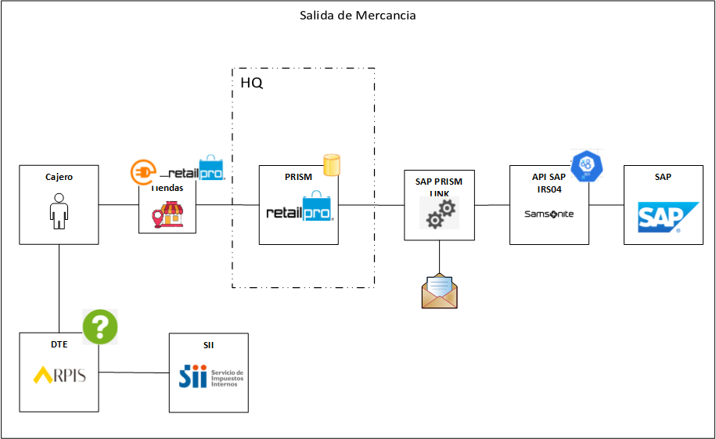

* + - 1. Diagrama de Flujo

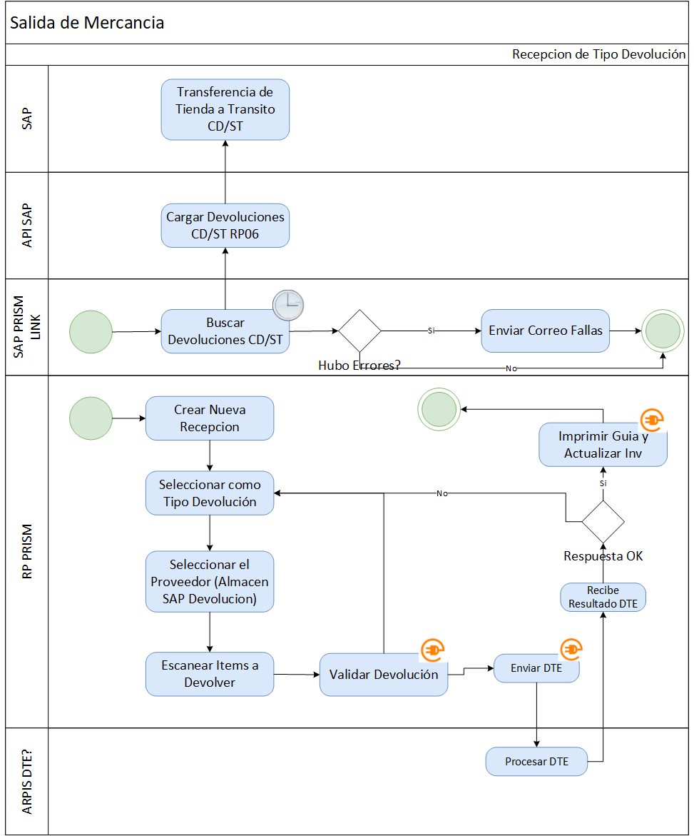

* + - 1. Descripción de Flujo

1. **Crear Nueva Recepción:** El flujo inicia cuando una tienda de RetailPro requiere enviar un producto a una localidad (almacén) que no tiene PRISM como aplicación para hacer la recepción, tienen SAP. En este caso estos almacenes deben ser creados como Proveedores dentro de PRISM, bajo este escenario está el flujo de envío a Servicio Técnico y/o Centro de Distribución.
2. **Seleccionar como Tipo Devolución:** Para dar salida a la mercancía, el cajero debe seleccionar como tipo de Recepción “Devolución”.
3. **Seleccionar el Proveedor (Almacén SAP Devolución):** Para indicar a qué almacén se van a enviar los productos se debe seleccionar de la lista de Proveedores, opciones “Servicio Técnico” o “Centro de Distribución”.
4. **Escanear Ítems a Devolver:** Se hace uso de la opción de pistoleo para agregar los productos a devolver o la búsqueda de ítems en PRISM. Se indican las unidades de producto que se quieren devolver.
5. **Validar Devolución:** Al darle imprimir y Actualizar se realiza una validación previa para verificar que es una devolución a un Almacén de los permitidos para realizar devoluciones. Se valida que los datos de la tienda origen y del proveedor seleccionado como Destino estén completos para enviar al proceso de firma electrónica. Que la cantidad de líneas no exceda el máximo de un documento de guía de despacho
6. **Enviar DTE:** Se procede a la construcción del DTE para el envío al proceso de Firma Electrónica.
7. **Procesar DTE:** Este proceso se ejecuta con el proveedor de servicios de Facturación Electrónica, aquí generan el folio y envían al ente tributario la información de la guía que se va a generar.
8. **Recibe resultado DTE:** Se recibe la respuesta de la aplicación del DTE y si todo está bien, se procede con el siguiente paso. En caso de respuesta negativa se envía mensaje y se deja la pantalla donde están los productos.
9. **Imprimir Guía y Actualizar Inventario:** Si el resultado de la notificación del DTE es exitoso, se verifica si la devolución es a Servicio Técnico y se cambia la localidad de la devolución para la localidad que maneja los productos devueltos por garantía, se continúa con el proceso estándar de actualización de inventario en PRISM y se imprime la guía.

### Entre tiendas

El proceso de transferencias entre tiendas permite realizar el movimiento de stock entre tiendas, por ende, es un proceso que es manejado completamente en el POS e informado a SAP para poder mantener el inventario sincronizado.

* + - 1. Diagrama de Sistema

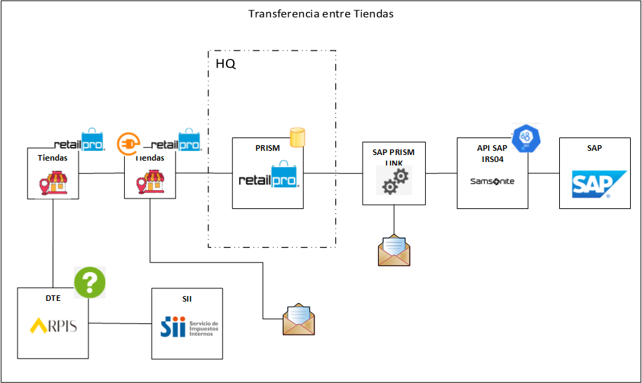

* + - 1. Diagrama de Flujo

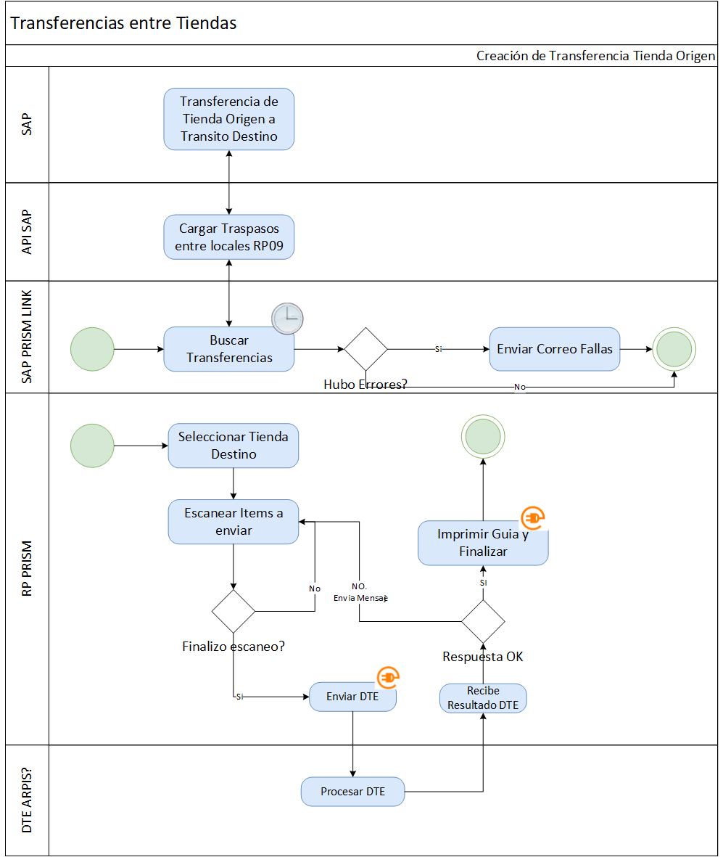

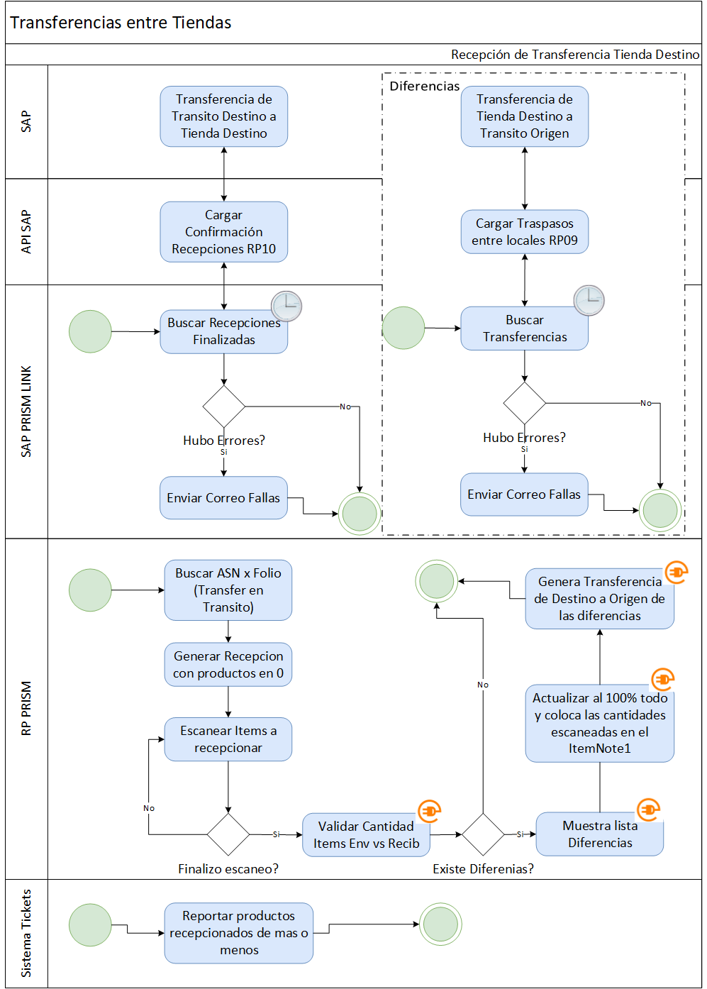

* + - 1. Descripción de Flujo

El proceso de Transferencia de Mercancía entre Tiendas está divido en 2 subprocesos, el primero generado por la Tienda Origen cuando genera la Transferencia y el segundo generado por la recepción en la Tienda Destino y como esa recepción es informada a SAP. Pasamos a explicar cada uno de los flujos.

**Creación transferencia tienda origen**

1. **Seleccionar tienda destino:** El flujo inicia cuando una tienda de RetailPro requiere enviar algún producto a otra Tienda de RetailPro. En este escenario la Tienda Origen entra al módulo de Crear Transferencia y selecciona la tienda a la que le va a enviar el producto.
2. **Escanear items a enviar:**  El próximo paso para generar la transferencia es que la tienda agregue de forma manual digitando el ALU o UPC del producto o con la pistola escanee el UPC de los productos y complete las unidades que enviará a la otra tienda.
3. **Enviar DTE:** este proceso de envío del DTE., se ejecuta cuando la tienda le da clic a la opción de Imprimir y Actualizar. En este punto previo a finalizar se hacen validaciones, número líneas en el documento, información de la tienda origen y destino completa y si está correcto, se procede a la construcción del DTE para el envío al proceso de Firma Electrónica.
4. **Procesar DTE:** Este proceso se ejecuta con el proveedor de servicios de Facturación Electrónica, aquí generan el folio y envían al ente tributario la información de la guía que se va a generar.
5. **Recibe resultado DTE:** Se recibe la respuesta de la aplicación del DTE y si todo está bien, se procede con el siguiente paso. En caso de respuesta negativa se envía mensaje y se deja la pantalla donde están los productos.
6. Buscar Transferencias: Este proceso se ejecuta de forma desatendida en los horarios establecidos en el monitor para el envío de este documento a SAP.
7. **Cargar traspasos entre locales RP09:** Este proceso es un servicio de SAMSONITE que permitirá el envío de la data de Transferencia que se está originando en RP.
8. **Transferencia de tienda origen a tránsito destino:** En SAP el servicio de SAMSONITE debe crear una transferencia de tienda origen a tránsito destino.
9. **¿Hubo errores?:** Se valida la lista de errores y si hay se envía correo con las fallas.

**Recepción de transferencia tienda destino**

1. **Buscar ASN por folio (Transfer en Tránsito):** Cuando la tienda Origen genera la transferencia y la finaliza, en la tienda destino se genera de forma automática un ASN que se mantendrá en espera de recepción en la tienda destino. La tienda destino podrá visualizar en su consulta todos los ASN que tiene pendiente y podrá distinguir en la consulta cuales vienen por transfer de CD y cuales vienen por transferencias de otras tiendas. Igualmente, podrá hacer la búsqueda por el número de folio que le notifiquen de la guía de despacho.
2. **Generar Recepción con productos en 0:** Para iniciar el proceso de recepción la tienda destino debe ingresar a la opción de generar recepción, en donde el ASN es convertido a voucher y todas las cantidades a recibir son inicializadas en 0.
3. **Escanear items a recepcionar:** La tienda destino inicia su proceso de pistoleo de los productos que está recibiendo de la otra tienda o puede directamente actualizar las cantidades de productos recibidos para cada línea.
4. **Validar cantidad de ítems enviados Vs. Recibidos:** Una vez se haya finalizado con el escaneo o actualización de las cantidades de los productos. EL operador podrá ir a finalizar. En este punto antes de ejecutar la actualización del inventario se levantará un proceso nuevo, no nativo de PRISM, que realizará la validación de la cantidad de producto recibida vs. la enviada para cada item y en caso de encontrar diferencias de más o de menos, se levantará el siguiente proceso.
5. **Muestra lista Diferencias:** Si existen diferencias se mostrará la lista de artículos con diferencias y las unidades que se enviaron y las que se escanearon, con la finalidad de que el operador pueda validar y confirmar.
6. **Actualizar al 100% todo y coloca las cantidades escaneadas en el ItemNote1:** Este proceso no nativo de PRISM, se encargará de actualizar el campo ItemNote1 con la cantidad de ítems escaneados para cada producto y actualizará las cantidades recibidas al 100% de lo enviado.
7. **Genera Transferencia de Destino a Origen de las diferencias:** Se finalizará y actualizará el inventario de la tienda destino y se disparará otro proceso que crea de forma automática una transferencia de la Tienda que acaba de recibir (Tienda Destino) a la tienda Origen, donde se envía de retorno los productos que tienen diferencias en su recepción (productos que tienen en el ItemNote1 un valor) y que al retarlo con las cantidades recibidas (100%) da un valor mayor a 0.
8. **Reportar productos recepcionados de más o menos:** Sistema externo que permite el reporte de las diferencias en la recepción.
9. **Buscar recepciones finalizadas:** En el monitor de integración entre SAP y RP de forma automática cada cierto tiempo, se estará buscando todas las recepciones de transferencias entre tiendas que no han sido notificadas a SAP y se llamará al servicio WEB que permitirá su notificación a SAP, ver siguiente punto.
10. **Buscar transferencias:** En el monitor de integración entre SAP y RP con la frecuencia establecida para el envío de las transferencias a SAP se estarán notificando las transferencias que se generan por las discrepancias a SAP, siempre y cuando ya hayan sido notificadas las recepciones asociadas a la transferencia.
11. **Cargar confirmación recepciones RP10:** Servicio WEB de SAMSONITE que permite notificar las recepciones hechas en la tienda
12. **Cargar traspasos entre locales RP09:** Servicio WEB de SAMSONITE que permite notificar a SAP las transferencias hechas de una tienda.
13. **Transferencia de tránsito destino a tienda destino:** Creación en SAP de la transferencia que mueve los productos de la tienda tránsito a su tienda destino.
14. **Transferencia de tienda destino a transito origen:** Transferencia que mueve los productos que no se recibieron en la tienda destino, desde el destino al tránsito origen.
15. **Enviar correo fallas:** En caso de errores en los procesos del monitor se realizan envío de correos notificando las fallas.

## Omnicanalidad

El proceso de omnicanalidad busca entregar una mejor experiencia al cliente desde todos los canales de atención, es por ellos que a continuación se ilustra los sistemas más relevantes que se encuentran involucrados en el proceso, para posteriormente realizar un modelo específico para cada forma de venta.

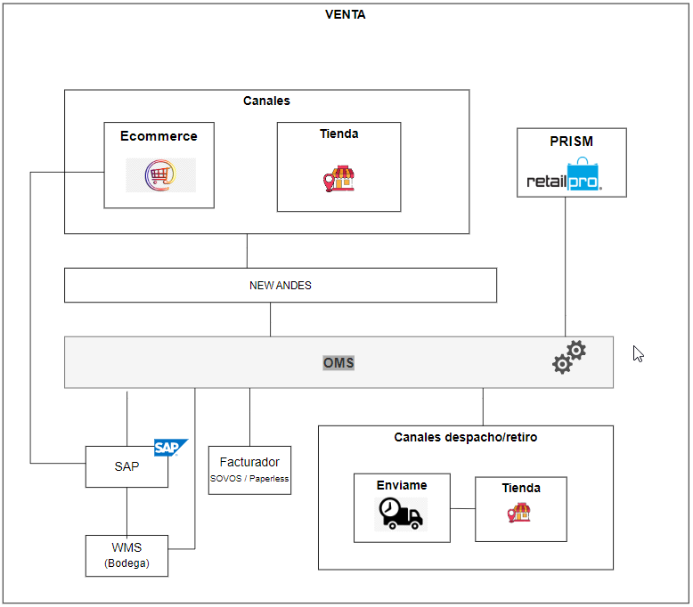

### Compra Online despacho a domicilio

A continuación, se realiza una descripción del sistema y de flujo del proceso de venta online con despacho a domicilio.

Con el objetivo de mejorar los tiempos de despacho a domicilio una vez realizada la compra por los canales ecommerce, se incluirá un nuevo proceso que permite determinar si el despacho se realizará desde el centro de distribución o desde una tienda.

#### Diagrama de sistema

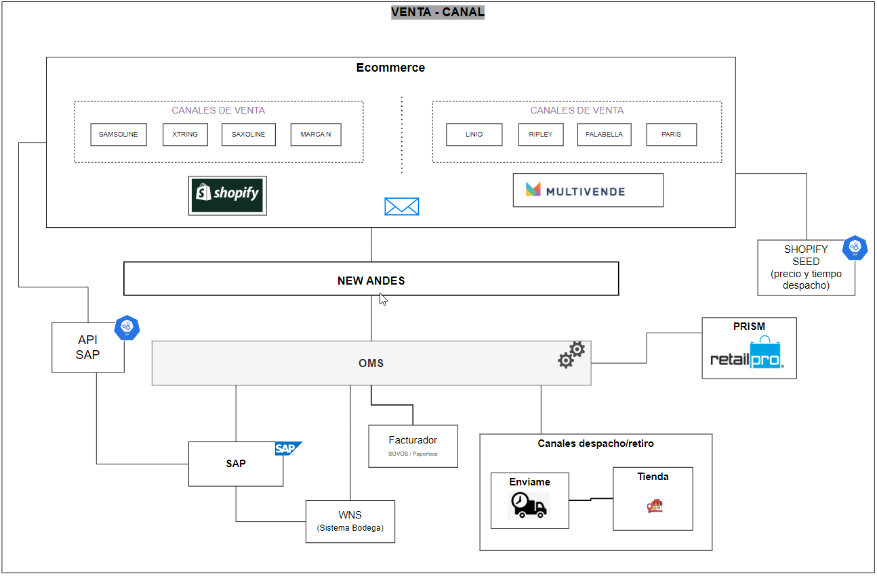

#### Diagrama de Flujo

#### Descripción del flujo

1. **Se recibe venta desde diferentes canales**
   * Shopify
   * Multivende
2. Integración de nota de venta: A raíz de la venta realizada en el ecommerce, se genera una nota de venta al (CD o tienda) con la información del pedido realizado, la cual contiene los siguientes datos:
   * Número de pedido.
   * Artículos.
   * Cantidad de artículos.
   * Canal de venta.
   * Logística de retiro.
   * Fecha de pedido.
   * Fecha promesa retiro o despacho (Rango de fecha de despacho)
   * Valor y Medio de Pago.
   * Datos de cliente natural (Nombre, rut, mail y teléfono)
   * Datos de factura (Rut, Razón social o nombre, ciudad, comuna, dirección, giro)
   * Dirección de despacho
   * Personalización: Si/No, si es Si incluye Logo o Iniciales del cliente.

Es importante señalar que toda la información de la venta que sea procesada por OMS es recibida desde el sistema “New Andes”.

El proceso de integración se encarga de realizar un algoritmo para determinar si la venta realizada por el canal ecommerce debe ser despachada desde CD o desde una tienda. Se puede encontrar más información en el punto 6.6.5

Si el pedido no puede ser abastecido en su totalidad (tienda o CD), este será anulado

Una vez determinado quién realizará el despacho del pedido, los datos serán enviados a uno de los siguientes procesos.

**Flujo con despacho desde la tienda**

1. Los datos de la transacción son enviados a PRISM, donde estos son procesados dejando reservado el stock en la tienda.
2. Los datos de la transacción son enviados a SAP, donde se crea la orden de compra.
3. Una vez el estatus de la orden tiene confirmación del picking por parte de la tienda es informado al OMS.
4. El OMS transmite el pedido a Envíame, quien genera la etiqueta y cambio de estado que es devuelto al OMS
5. El OMS procesa cambios de estado y transmite el pedido a SOVOS para generación del DTE, una vez generado se envía la venta y medio de pago a PRISM, SAP (integración PI/PO)
6. El OMS envía al cliente los cambios de estado y adjunta el documento tributario.
7. La tienda imprime manifiesto y etiqueta del pedido e informa que el pedido se encuentra listo para ser retirado.
8. Envíame genera e imprime el manifiesto y luego retira y envía el producto al cliente
9. El OMS enviará cada cambio de estado a los canales de venta ecommerce correspondiente y este los notificará al cliente.
10. El OMS recibe cada movimiento de alta o baja en el CD y de las tiendas, más reservas o anulación de reserva de materiales vía interfaz. (Información ocupada para nutrir el algoritmo descrito en el punto 6.6.5)
11. Operador logístico imprime el manifiesto, etiqueta y retira el producto en la tienda.
12. En el caso de anulación del pedido, éste será informado al API PI/PO y al canal de venta.

**Flujo con despacho desde el CD**

1. Los datos de la transacción son enviados a SAP.
2. SAP crea la orden de compra y consulta por stock y aloja el pedido: Si no hay disponibilidad del pedido completo se realiza la anulación de este
3. SAP envía los datos de la entrega al WMS.
4. WMS procesa orden de despacho, generando una hora de picking
5. El pedido ingresa al mesón de preparación y se realiza una nueva validación del stock del pedido. En el caso de no contar con el stock disponible se procede a realizar una anulación del pedido y se informa al ecommerce.
6. WMS envía actualización de estatus al OMS.
7. Una vez el estatus de la orden tiene confirmación del picking por parte del WMS, el OMS transmite el Pedido a Envíame y solicitud de etiqueta.
8. Envíame genera el manifiesto y envía datos de etiqueta y cambio de estado al OMS
9. El OMS procesa cambios de estado y transmite el pedido a SOVOS para generación del DTE y una vez generado el DTE se envía a PRISM y se imprime el DTE.
10. OMS informa a SAP el número de DTE y medio pago utilizado.
11. El OMS informa el DTE y etiqueta al WMS
12. El WMS registra el DTE y etiqueta e imprime la etiqueta.
13. Envíame genera e imprime el manifiesto y realiza el envío del producto.
14. El OMS enviará cada cambio de estado a los canales de venta ecommerce correspondiente y este los notificará al cliente.
15. El OMS recibe cada movimiento de alta o baja en el CD, más reservas o anulación de reserva de materiales vía interfaz.
16. Operador logístico imprime DTE, etiqueta y retira el producto en el CD.
17. En caso de anulación del pedido, éste será informado a PI/PO y al canal de venta.

#### Integraciones

|  |  |  |  |
| --- | --- | --- | --- |
| **Origen** | **Destino** | **Tecnología** | **Descripción de Servicio o interfaz a disponib**ilidad |
| **MULTIVENDE** | SHOPIFY | API REST | Trae el precio y tiempo de despacho, por dirección entregada. |
| **SHOPIFY** | SHOPIFY | API REST | Trae el precio y tiempo de despacho, por dirección entregada. |
| **MULTIVENDE** | PI/PO | WebService SOAP | Trae el stock del centro de distribución |
| **SHOPIFY** | PI/PO | WebService SOAP | Trae el stock del centro de distribución |
| **MULTIVENDE** | New Andes | API REST | Traer pedidos para que puedan ser procesados |
| **SHOPIFY** | New Andes | API REST | Traer pedidos para que puedan ser procesados |
| **New Andes** | OMS | API REST | Traer pedidos para que puedan ser procesados |
| **OMS** | MULTIVENDE | API REST | Actualizar Estados de la orden |
| **OMS** | MULTIVENDE | API REST | Actualización de Stock |
| **OMS** | MULTIVENDE | API REST | Cancelación de pedido |
| **OMS** | SHOPIFY | API REST | Actualizar Estados de la orden |
| **OMS** | SHOPIFY | API REST | Actualización de Stock |
| **OMS** | SHOPIFY | API REST | Cancelación de pedido |
| **OMS** | PRISM | API REST | Cancelación de pedido |
| **OMS** | PRISM | API REST | Registra transacción y pago |
| **OMS** | ENVÍAME | API REST | Solicita datos para imprimir etiquetas |
| **OMS** | ENVÍAME | API REST | Solicita despacho de la venta |
| **OMS** | Facturador | API REST | Generación DTE |
| **OMS** | PI/PO | WebService SOAP | webservice para registrar ordenes ecommerce |
| **OMS** | PI/PO | WebService SOAP | Cancela orden ecommerce |
| **OMS** | PI/PO | WebService SOAP | Actualiza pedido, número de factura y medio de pago |
| **PI/PO** | OMS | WebService SOAP | Interfaz estado de reserva pedido ecommerce |
| **PI/PO** | OMS | WebService SOAP | Interfaz de Stock disponibles |
| **WMS** | OMS | WebService SOAP | Procesa orden del despacho/actualiza y disponibilidad status del pedido |

### Compra Online retiro en tienda

A continuación, se realiza una descripción de los sistemas y del flujo del proceso de venta online con retiro en tienda, es importante señalar que esta modalidad de compra solo se encuentra disponible para el canal de Shopify y que la compra se realiza basado en el stock de la tienda seleccionada para el retiro.

#### Diagrama de sistema

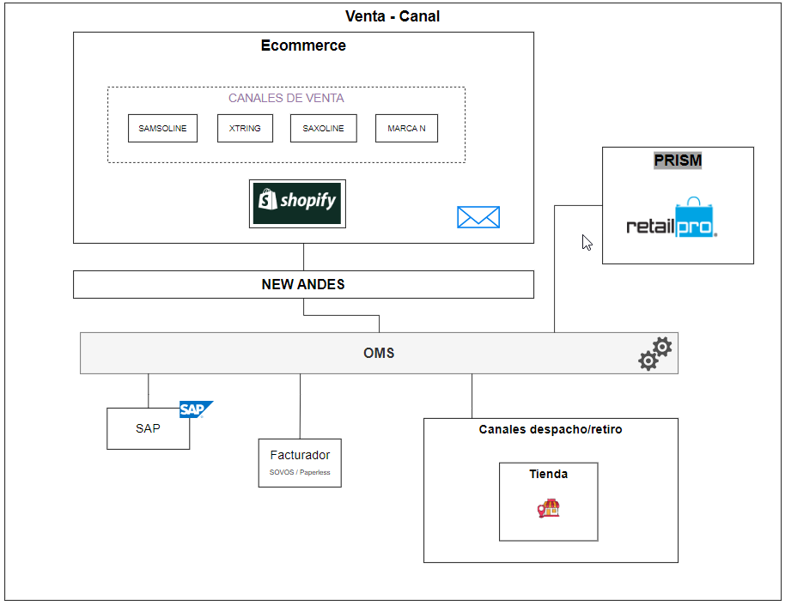

#### Diagrama de Flujo

#### Descripción del flujo

1. **Se recibe venta desde diferentes canales**
   * Shopify
2. Integración de nota de compra: A raíz de la venta realizada en el ecommerce, se genera una nota de compra a la tienda con la información del pedido realizado, la cual contiene los siguientes datos:
   * Número de pedido.
   * Artículos.
   * Cantidad de artículos.
   * Canal de venta.
   * Logística de retiro.
   * Fecha de pedido.
   * Fecha promesa retiro o despacho (Rango de fecha de despacho)
   * Valor y Medio de Pago.
   * Datos de cliente natural (Nombre, rut, mail y teléfono)
   * Datos de factura (Rut, Razón social o nombre, ciudad, comuna, dirección,giro)
   * Datos de la tienda de retiro
   * Datos del cliente que retira (rut y nombre)
   * Personalización: Si/No, si es Si incluye Logo o Iniciales del cliente.

Es importante señalar que toda la información de la venta que sea procesada por el OMS es recibida desde el sistema “New Andes”.

Los datos de transacción son enviados a PRISM, quien realiza la reserva de los productos del pedido y envía la información a la tienda de retiro. En el caso de no contar con el stock suficiente se procede a realizar la anulación del pedido.

1. Los datos de la transacción son enviados a SAP, quien crea la orden de compra.
2. El pedido ingresa al mesón de preparación de la tienda y se realiza una nueva validación del stock del pedido. En el caso de no contar con el stock disponible se procede a realizar una anulación del pedido y se informa al ecommerce.
3. Una vez el estatus de la orden tiene confirmación del picking por parte de la tienda es informado al OMS
4. El OMS transmite cambio de estado y transmite el pedido a SOVOS para la generación del DTE y una vez generado el DTE.
5. El OMS informa de la venta a SAP por medio del Api PI/PO y a PRISM, el número de DTE, medio pago utilizado y etiqueta del bulto.
6. El cliente realiza el retiro de la venta en la tienda, quien es la encargada de imprimir la guía de despacho.
7. El OMS enviará cada cambio de estado a los canales de venta ecommerce correspondiente y este los notificará al cliente.
8. El OMS recibe cada movimiento de alta o baja en el CD, más reservas o anulación de reserva de materiales vía interfaz. (Información ocupada para nutrir el algoritmo descrito en el punto 6.6.5)
9. En caso de anulación del pedido, éste será informado a PI/PO y al canal de venta.

#### Integraciones

|  |  |  |  |
| --- | --- | --- | --- |
| **Origen** | **Destino** | **Tecnología** | **Descripción de Servicio o interfaz a disponib**ilidad |
| **SHOPIFY** | New Andes | API REST | Traer pedidos para que puedan ser procesados |
| **New Andes** | OMS | API REST | Traer pedidos para que puedan ser procesados |
| **OMS** | PRISM | API REST | Traer pedidos para que puedan ser procesados |
| **OMS** | SHOPIFY | API REST | Actualizar Estados de la orden |
| **OMS** | SHOPIFY | API REST | Actualización de Stock |
| **OMS** | SHOPIFY | API REST | Cancelación de pedido |
| **OMS** | PRISM | API REST | Cancelación de pedido |
| **OMS** | PRISM | API REST | Registra transacción y pago |
| **OMS** | PAPERLESS | API REST | Generación DTE |
| **OMS** | PI/PO | WebService SOAP | webservice para registrar orden de compra de shopify |
| **OMS** | PI/PO | WebService SOAP | Cancela orden de compra de shopify |
| **OMS** | PI/PO | WebService SOAP | Actualiza pedido, número de factura y medio de pago |
| **OMS** | PRISM | API REST | Informa del stock de los productos en una tienda determinada. |
| **PI/PO** | OMS | WebService SOAP | Interfaz estado de reserva pedido ecommerce |

### Compra en tienda con despacho a domicilio

Nueva modalidad de venta, que permite a la tienda realizar despachos a domicilio, este proceso se ve complementado con la incorporación de un nuevo dispositivo móvil de venta (RappdSale) donde se busca que el vendedor pueda realizar la venta sin estar atado a un lugar físico de la tienda. También es importante indicar que se contará con el mismo proceso que permitirá establecer si la compra es despachada desde el centro de distribución o desde otra tienda para garantizar mejor tiempo para el cliente y menor costo de despacho para la empresa.

#### Diagrama de sistema

#### Diagrama de Flujo

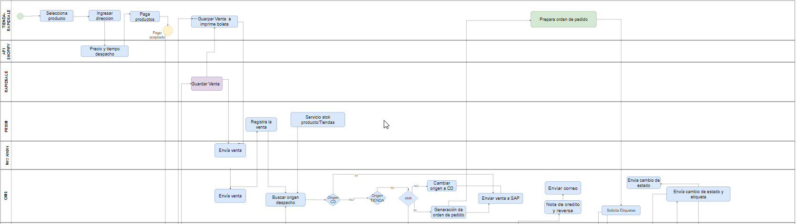

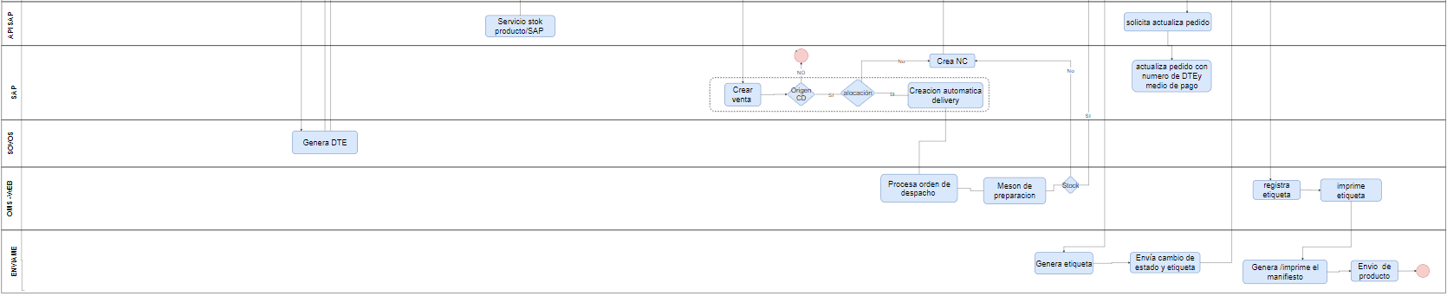

#### Descripción del flujo

1. Al seleccionar la opción despacho a domicilio, el campo de dirección al momento de la venta se vuelve obligatorio.
2. Se envía la dirección al API de Shopify, para determinar el costo y tiempo del despacho
3. Se recibe el pago desde el punto los puntos de venta y se transmite a SOVOS para la generación del DTE y una vez generado el DTE este se imprime la boleta en el punto de venta (POST – RappidSale)
4. La integración de venta contiene los siguientes datos:

* Número de pedido.
* Artículos.
* Cantidad de artículos.
* Canal de venta.
* Logística de retiro.
* Fecha de pedido.
* Fecha promesa retiro o despacho (Rango de fecha de despacho)
* Valor y Medio de Pago.
* Datos de cliente natural (Nombre, rut, mail y teléfono)
* Datos de factura (Rut, Razón social o nombre, ciudad, comuna, dirección, giro) ·
* Dirección de despacho·
* Personalización: Si/No, si es Si incluye Logo o Iniciales del cliente.

El proceso de integración se encarga de realizar un algoritmo para determinar si la venta realizada por el canal ecommerce debe ser despachada desde CD o desde una tienda. Se puede encontrar más información en el punto 6.6.5

Si el pedido no puede ser abastecido en su totalidad (tienda o CD), este será anulado

Una vez determinado quién realizará el despacho del pedido, los datos serán enviados a uno de los

siguientes procesos.

**Flujo con despacho desde CD**

1. Los datos de la transacción son enviados a SAP, quien registra la orden de venta.
2. Se consulta la alocación: Si no hay disponibilidad del pedido completo, se crea la nota de crédito del pedido.
3. SAP envía los datos de la entrega al OMS-WEB.
4. El OMS-WEB procesa orden de despacho, generando una hoja de picking
5. El pedido ingresa al mesón de preparación y se realiza una nueva validación del stock del pedido. En el caso de no contar con el stock disponible se procede a realizar una anulación del pedido y se informa por correo al cliente a través del OMS.
6. Una vez el estatus de la orden de venta, cuenta con la confirmación del picking por parte del OMS-WEB, el OMS transmite el Pedido a Envíame y solicitud de etiqueta.
7. Envíame genera el manifiesto, etiqueta y los envía junto con el cambio de estado al OMS
8. El OMS-WEB imprime la etiqueta.
9. Envíame, genera e imprime el manifiesto y realiza el despacho a domicilio.
10. OMS enviará por correo electrónico notificando al cliente de los cambios de estado.
11. OMS recibe cada movimiento de alta o baja en el CD, más reservas o anulación de reserva de materiales vía interfaz. (Información ocupada para nutrir el algoritmo descrito en el punto 6.6.5)
12. Operador logístico imprime DTE, etiqueta y retira el producto en el CD.
13. En caso de una nota de crédito del pedido, éste será informado a PI/PO y al canal de venta.

**Flujo con despacho desde la tienda**

1. Los datos de la transacción son enviados a PRISM, donde este es procesado dejando reservado el stock del producto en la tienda.
2. PRISM se encarga de enviar la orden de venta a la tienda que despacha el pedido.
3. Los datos de la transacción son enviados a SAP, donde se crea la orden de compra.
4. Una vez el estatus de la orden tiene confirmación del picking por parte de la tienda es informado al OMS.
5. El OMS transmite el pedido a Envíame, quien genera la etiqueta y cambio de estado que es devuelto al OMS
6. La tienda imprime manifiesto y etiqueta del pedido e informa que el pedido se encuentra listo para ser retirado.
7. Envíame genera e imprime el manifiesto y luego retira el producto la tienda y lo envía al cliente
8. El OMS notificará por correo electrónico al cliente, cada vez que se genere un cambio de estado en el proceso.
9. El OMS recibe cada movimiento de alta o baja en el CD y de las tiendas, más reservas o anulación de reserva de materiales vía interfaz. (Información ocupada para nutrir el algoritmo descrito en el punto 6.6.5)
10. El Operador logístico imprime el manifiesto, etiqueta y retira el producto en la tienda.
11. En caso de anulación del pedido, éste será informado al API PI/PO y al canal de venta.

#### Integraciones

|  |  |  |  |
| --- | --- | --- | --- |
| Origen | Destino | Tecnología | Descripción de Servicio o interfaz a disponibilidad |
| Tienda/POST | PAPERLESS | API REST | Generación DTE |
| Tienda/Dispositivo | PAPERLESS | API REST | Generación DTE |
| Tienda/POST | PRISM | RABBIT | Registra la venta |
| Tienda/Dispositivo | RappidSale | API REST | Registra la venta |
| RappidSale | PRIMS | API REST | Informa la venta realizada |
| PRISM | New Andes | API REST | Registra la venta |
| New Andres | OMS | API REST | Registra la venta |
| OMS | CLIENTE | API REST | Actualizar Estados de la orden |
| OMS | CLIENTE | API REST | Actualización de Stock |
| OMS | CLIENTE | API REST | Cancelación de pedido |
| OMS | PRISM | API REST | Cancelación de pedido |
| OMS | PI/PO | WebService SOAP | webservice para registrar órdenes ecommerce |
| OMS | PI/PO | WebService SOAP | Cancela orden ecommerce |
| OMS | PI/PO | WebService SOAP | Actualiza pedido, número de factura y medio de pago |
| OMS | PRISM | API REST | Informa del stock de los productos en una tienda determinada. |
| OMS | SAP | API REST | Informa del stock de los productos en el centro de distribución |
| PI/PO | OMS | WebService SOAP | Interfaz estado de reserva pedido desde tienda |
| PI/PO | OMS | WebService SOAP | Interfaz de Stock disponibles |
| WMS | OMS | WebService SOAP | Procesa orden del despacho/actualiza y establece disponibilidad del estatus del pedido |
| Tienda/POST | OMS | API REST | Solicita costo y tiempo de despacho |
| Tienda/Dispositivo | OMS | API REST | Solicita costo y tiempo de despacho |
| OMS | SHOPIFY SEDD | API REST | Solicita costo y tiempo de despacho según para metros ingresados. |

### Reserva en tienda con retiro en otra tienda

#### Diagrama de sistema

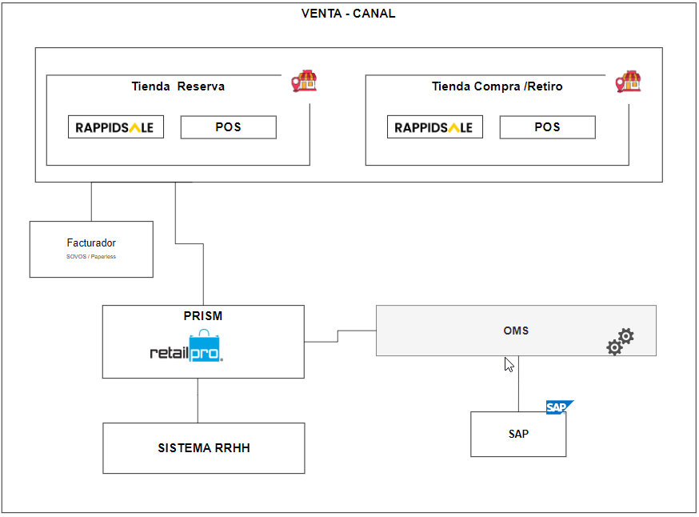

#### Flujo de Sistema POS

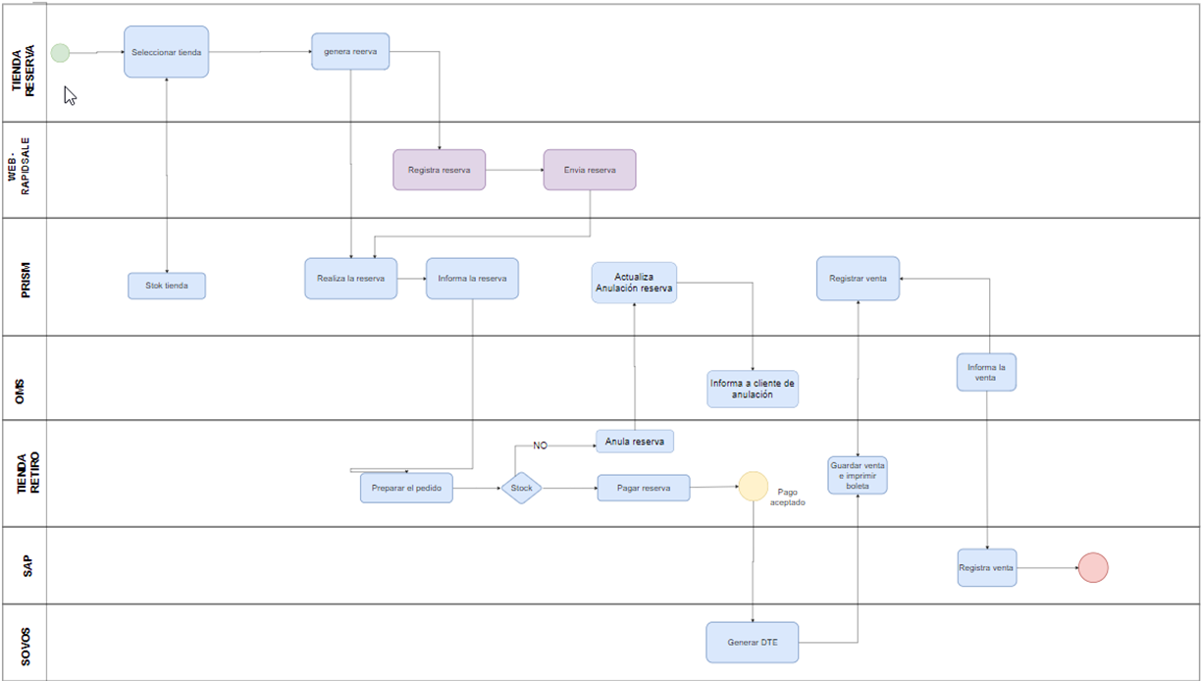

#### Descripción del flujo

* 1. Seleccionar la opción de reserva en otra tienda, se genera una validación de stock de la tienda a través de la API de PRISM.
  2. Se recibe el pago desde el punto los puntos de venta y se transmite a SOVOS para la generación del DTE y una vez generado el DTE este se imprime la boleta en el punto de venta (POST – RappidSale)
  3. La integración de venta contiene los siguientes datos:
* Número de pedido.
* Artículos.
* Cantidad de artículos.
* Canal de venta.
* Logística de retiro.
* Fecha de pedido.
* Fecha promesa retiro o despacho (Rango de fecha de despacho)
* Valor y Medio de Pago.
* Datos de cliente natural (Nombre, rut, mail y teléfono)
* Datos de factura (Rut, Razón social o nombre, ciudad, comuna, dirección, giro)
* Dirección de despacho
* Personalización: Si/No, si es Si incluye Logo o Iniciales del cliente
  1. Los datos de la transacción son enviados a PRISM, donde este es procesado dejando reservado el stock del producto en la tienda.
  2. PRISM se encarga de enviar la información a la tienda, la orden de venta para la reserva del pedido.
  3. La tienda realiza la preparación del pedido, en el caso de no contar con el stock, la reserva es cancelada e informada al cliente.
  4. El cliente se acerca a la tienda y realiza el pago de la reserva. Este puede ser a través de la caja (POST) o de RappidSale
  5. Al confirmar el pago, se transmite el pedido a SOVOS para generación del DTE y una vez generado el DTE este se imprime en el POST o RappidSale.
  6. Los datos de la transacción son enviados a SAP, quien registra la venta
  7. Los datos de la transacción son enviados al sistema de RRHH, para que puedan realizar el pago de las comisiones por la venta. Los datos enviados son:
     + Número de pedido
     + Monto
     + Tienda donde se realizó la reserva
     + Tienda de retiro y pago
     + Medio de Pago

1. Las reservas cuentan con una duración de 24 horas, si la compra no se concretó durante ese periodo se realizará la anulación de la reserva en PRISM y se le enviará un correo electrónico al cliente informando de la cancelación.

#### Integraciones

|  |  |  |  |
| --- | --- | --- | --- |
| Origen | Destino | Tecnología | Descripción de Servicio o interfaz a disponibilidad |
| TIENDA- POS | PRISM | API REST | Informa de la reserva |
| TEINDA- RAPPIDSALE | RAPPIDSALE | API REST | Guarda la reserva |
| RAPPIDSALE | PRISM | API REST | Informa de la reserva |
| OMS | PRISM | API REST | Cancelación de pedido |
| PRISM | OMS | API REST | Registra transacción y pago |
| OMS | PAPERLESS | API REST | Generación DTE |
| OMS | PI/PO | WebService SOAP | webservice para registrar venta |
| OMS | PI/PO | WebService SOAP | Cancela orden ecommerce |
| OMS | PI/PO | WebService SOAP | Actualiza pedido, número de factura y medio de pago |
| TIENDA -POS | PRISM | API REST | Informa del stock de los productos en una tienda determinada. |
| TEINDA- RAPPIDSALE | PRISM | API REST | Informa del stock de los productos en una tienda determinada. |

### Bases del algoritmo de despacho

El presente punto tiene como objetivo, determinar los principales componentes y consideraciones que nutrirán el algoritmo, para determinar quién será el encargado de realizar el despacho del pedido:

Las Apis principales son:

* + **Api Stock SAP** = Informará del stock disponible en el centro de distribución
  + **Api Stock Prism**. = Informará del stock disponible en una tienda específica

Las consideraciones principales son:

* Distancia
* Stock
* Capacidad logística

El objetivo principal es bajar los tiempos de despacho que tiene actualmente la empresa, este objetivo se encuentra sujeto a cambios posteriores.

### 

### Alcance

* El OMS recibe toda la información centralizada desde los canales de venta para su distribución a PRISM.
* EL OMS distribuye toda la información necesaria realizada desde los puntos de venta o desde el mismo OMS hacia los canales de venta correspondientes.
* Cuando se genera algún cambio de pedido se cancela el pedido original (completo), y se actualizará el pedido en el OMS el cual será informado al canal de origen (podría haber limitaciones en esta acción dependiendo de los marketplaces). El Canal de origen generará un código que permita identificar el origen del cambio del pedido para identificar que este pedido fue generado desde el OMS. Internamente se manejan id diferenciados para cada uno de los pedidos generados, pero se mantendrá el número de pedido informado por el ecommerce.
* Los datos del pedido que son susceptibles de ser modificados son Tienda de Retiro, Operador Logístico.
* No se permitirán cambios de órdenes que impliquen variaciones en el precio original que pagó el cliente.
* Cuando se genera un cambio de pedido ya sea por estado, tipo de retiro, tienda de retiro, deben ser informados al ecommerce para que éste lo informe al cliente.
* El cliente puede solicitar en cualquier momento antes de generar la boleta o factura la cancelación de la orden y medio de pago, en caso de existir la boleta o factura aplica el proceso de devolución con una nota de crédito.
* Cuando se realiza un proceso que se gestione desde SAP se realice un cambio de tienda, se mantiene el número de pedido original (número pedido ecommerce) que tiene el cliente, pero a nivel interno se generan id diferentes ya que se cancela el pedido en la tienda original y se crea un nuevo pedido en la tienda de destino.
* El proceso considera las ventas realizadas con boleta y factura.
* La capacidad de bodega de cada tienda era administrada a nivel central. Esto permitirá definir el umbral de pedidos por preparar y listos para ser retirados, con el fin de evitar abultamientos en cada una de las tiendas. Alcanzado ese umbral, la tienda debe apagarse como opción de manera automática.

### Matriz de cobro de despacho

La matriz de cobro será obtenida del API-REST de Shopify, que se encuentra actualmente en desarrollo por la empresa XXX:

### Reversa

Este punto consiste en identificar cómo se realizará el proceso de reversa de la venta en sus diferentes canales de atención.

**Puntos importantes:**

* Cuando se realiza una boleta de $1 por el concepto de trae y lleva. La modificación del precio es por sistema.
* Cuando se realiza el cambio del mismo producto, el cual tiene un cambio de precio (mayor o menor) al de la venta. Será necesario realizar una modificación del precio por el jefe zonal a través de la autorización de la tarjeta de coordenadas.
* El formulario Web, solo es para las ventas realizadas por la plataforma ecommerce.

### Definiciones pendientes

Si la tienda pierde conexión, esta se debe bloquear para las ventas con despacho a domicilio o para realizar reserva desde otra tienda

Si la tienda se pierde conexión, no se debe considerar esta tienda para realizar reserva de productos

### Tracking

Como es sabido, es importante contar con un seguimiento claro del pedido realizado, es por ellos que esta etapa tiene como propósito identificar los procesos y sistemas encargados de realizar el envío del seguimiento del pedido al cliente en sus diversos tipos de compra y despacho, identificando los cambios de estados encargados de gatillar el proceso.

#### Venta ecommerce con despacho a domicilio.

El encargado de realizar el envío de correo al cliente es la plataforma ecommerce donde se realizó la venta, para ello existe los cambios de estados en diversos procesos, los sistemas involucrados se encuentran descrito en el siguiente diagrama:

##### Diagrama de sistema

##### Diagrama de Flujo

##### Descripción del Flujo

1. Se realiza la compra en cualquiera los de los canales ecommerce
   * Shopify
   * Multivende
2. OMS, recepciona la orden de compra y la envía a SAP.
3. SAP, realiza la alocación de los productos y realiza el cambio de estado según corresponda, el cual es enviado al OMS
4. El en caso de existir alocación, la orden de compra continua ha WMS, donde se realiza el picking de los productos y se realiza el cambio de estado según corresponde, el cual es enviado al OMS
5. En el caso de ser exitoso el picking el OMS, envía los datos al facturador el cual lo genera y devuelve la respuesta con el PDF de DTE y el cambio de estado al OMS.
6. El OMS es el encargado de enviar los cambios de estado al ecommerce donde se realizó la venta.
7. El ecommerce informa los cambios de estado del tracking mediante un correo electrónico

#### Venta en la tienda con despacho a domicilio

El encargado de realizar el envío de correo al cliente es la plataforma OMS WEB, para ello existe los cambios de estados en diversos procesos, los sistemas involucrados se encuentran descrito en el siguiente diagrama:

##### Diagrama de sistema

##### Diagrama de Flujo

##### Descripción del Flujo

1. Se realiza la compra en la tienda, por cualquiera de los medios disponibles
   * Rappidsale
   * POS
2. OMS, recepciona la orden de compra y la envía a SAP.
3. SAP, realiza la alocación de los productos y realiza el cambio de estado según corresponda, el cual es enviado al OMS
4. El en caso de existir alocación, el pedido continuo a WMS, donde se realiza el picking de los productos y se realiza el cambio de estado según corresponde, el cual es enviado al OMS
5. En el caso de ser exitoso el picking el OMS, envía los datos al facturador el cual lo genera y devuelve la respuesta con el PDF de DTE y el cambio de estado al OMS.
6. El OMS es el encargado de enviar los cambios de al cliente, mediante un correo electrónico

#### Venta ecommerce con retiro en tienda

El encargado de realizar el envío de correo al cliente es la plataforma ecommerce donde se realizó la venta, la diferencia con el punto 6.7.6.1 principalmente radica en los procesos involucrados en gatillar los cambios de estado, estos se encuentran definidos en los puntos siguientes:

##### Diagrama de sistema

##### Diagrama de Flujo

##### Descripción del Flujo

1. Se realiza la compra en cualquiera los de los canales ecommerce
   * Shopify
   * Multivende
2. OMS, recepciona la orden de compra y la envía a PRISM.
3. PRISM, realiza la alocación de los productos y realiza el cambio de estado según corresponda, el cual es enviado al OMS
4. En caso de existir alocación, los datos son enviados al facturador el cual lo genera y devuelve la respuesta con el PDF de DTE y el cambio de estado al OMS.
5. El OMS es el encargado de enviar los cambios de estado al ecommerce donde se realizó la venta.
6. El ecommerce informa los cambios de estado del tracking mediante un correo electrónico

## Inventario

El proceso de inventario cuenta con dos flujos

* **General**: consiste en realizar un inventario total de todos los productos en la tienda y el cual mantendrá su actual forma de pickeo.
* **Cíclico**: consiste en realizar el inventario de algún grupo de productos en específico, según la información ingresada en PRISM, para este proceso se dispondrá del nuevo dispositivo RappidSale quien se encarga de realizar el picking.

En los próximos puntos se detalla el flujo de ambos.

### Diagrama de sistema

### Diagrama de flujo inventario cíclico

### Descripción del flujo inventario cíclico

1. Se crea el inventario físico en PRISM, donde se congela el stock de todos los productos seleccionados en configuración previa. Dicha configuración se puede realizarse según

* Alu
* Descripción
* Precio
* ETC.

1. Desde el dispositivo RappidSale, se debe seleccionar el inventario creado previamente en PRISM y se comienza con el picking de los productos. El escaneo se puede realizar por alguno de los siguientes campos:

* Alu
* UPC
* Códigos antiguos

1. Una vez finalizado el picking de los productos, se procede a realizar la validación del stock. Si la validación de los productos es

* **incorrecta** (existe un descuadre entre el stock congelado y los productos pickeados), se vuelve al proceso de pickeo de productos. En esta etapa se realiza el picking de los productos con diferencia desde cero o solo se modifica el valor final.
* **correcta**, se procede a cerrar el inventario en tienda y se dispone en la página web de RappidSale

1. Una vez cerrada el inventario, se procede a la validación de esté en la aplicación web de RappidSale, donde se podrá

* **Aprobar el inventario**: Se finaliza el inventario en PRISM y se realiza el ajuste de stock en el caso de ser necesario.
* **Rechazar el inventario**: se vuelve al punto (b) del proceso.

*** Es importante señalar que en la aplicación web se cuenta con la posibilidad de realizar la visualización y descarga del reporte de auditoría del proceso inventario. Este reporte se encuentra descrito con mayor detalle en el punto 9.1.

*** El cambio de stock, puede darse debido a que después de congelar el stock de los productos en la creación del inventario físico y durante el picking del mismo se generó algún movimiento (venta, NC, traspaso, etc.) el cual debe ser ajustado.

## Diagrama de flujo inventario general

## Descripción de flujo inventario general

1. Se crea el inventario físico en PRISM, donde se congela el stock de todos los productos.
2. Se realiza el picking con el actual dispositivo de escaneo.
3. Una vez finalizado el picking de la tienda, se realiza la carga del archivo que mantienen la información del picking en formato txt en la aplicación web de RappidSale y se selecciona el inventario a cuál corresponde.
4. Una vez cargado él o los archivos se proceden a realizar la validación del inventario, en el caso de ser:
   * **Incorrecta**: Cuando existe un descuadre entre el stock congelado y los productos pickeados, se vuelve al proceso de pickeo de productos. En esta etapa se realiza el picking de los productos con diferencia desde cero o solo se modifica el valor final.
   * **correcta**, se procede a cerrar el inventario en tienda y se dispone en la página web de RappidSale
5. Una vez cerrada el inventario, se procede a la validación de esté en la aplicación web de RappidSale, donde se podrá
   * **Aprobar el inventario**: Se finaliza el inventario en PRISM y se realiza el ajuste de stock en el caso de ser necesario.
   * **Rechazar el inventario**: se vuelve al punto (b) del proceso.

*** El cambio de stock, puede darse debido a que después de congelar el stock de los productos en la creación del inventario físico y durante el picking del mismo se generó algún movimiento (venta, NC, traspaso, etc.) el cual debe ser ajustado.

## Reuniones y Fuentes de información

Se presenta un cuadro resumen con las reuniones realizadas, los temas a tratados y los involucrados en ella.

|  |  |  |  |
| --- | --- | --- | --- |
| Fecha | Temas para tratar | Involucrados | Empres representante |
| 23.11.2022 | OMNICANALIDAD  Devoluciones  Despacho a domicilio | Juan Carlos Vélez  Nicolas Benavente  Alberto Ribera  Carmen |  |
| Jaime Fontecilla  Lily Curubo  Santiago Murcia | Eniac |
| Jose Luis Peñaloza  Stephanie Morales | ARPIS |
| 25.11.2022 | OMNICANALIDAD  Retiro en tienda | Juan Carlos Vélez  Nicolas Benavente | Samsonite |
| Jaime Fontecilla | Eniac |
| Jose Luis Peñaloza | ARPIS |
| 28.11.2022 | OMNICANALIDAD  Presentación resumen, para consolidar los puntos vistos en reuniones anteriores | Juan Carlos Vélez  Nicolas Benavente  Alberto Ribera  Carmen  Sergio Farias Carla Santin Macarena Saka  Francisco Fernandez Luis Concha Maximiliano Lohse | Samsonite |
| Jaime Fontecilla  Lily Curubo  Santiago Murcia | Eniac |
| Jose Luis Peñaloza  Stephanie Morales | ARPIS |
| 30.11.2022 | OMNICANALIDAD  Despacho y Picking | Juan Carlos Vélez  Nicolas Benavente  Sergio Farias | Samsonite |
| Jaime Fontecilla  Lily Curubo  Santiago Murcia | Eniac |
| Jose Luis Peñaloza Stephanie Morales | ARPIS |
| 02.12.2022 | OMNICANALIDAD  Acuerdos finales | Juan Carlos Vélez  Nicolas Benavente | Samsonite |
| Jaime Fontecilla  Lily Curubo  Santiago Murcia | Eniac |
| Jose Luis Peñaloza | ARPIS |
| 22.11.2022 | AUDITORÍA  Manejo actual de los movimientos de mercadería | Juan Carlos Vélez  Ignacio Cofré | Samsonite |
| Jaime Fontecilla  Lily Curubo  Santiago Murcia | Eniac |
| José Luis Peñaloza  Stephanie Morales | ARPIS |
| 29.11.2022 | AUDITORÍA  Se solicita el reporte de gestión de venta del ecommerce  Flujos de venta ecommerce | Juan Carlos Vélez  Ignacio Cofré  Maximiliano Lohse | Samsonite |
| Jaime Fontecilla  Lily Curubo  Santiago Murcia | Eniac |
| José Luis Peñaloza  Stephanie Morales | ARPIS |
| 06.12.2022 | AUDITORÍA  Se indican limitaciones y funcionamientos del proyecto, responsable de validación de BBP, etc. | Juan Carlos Vélez  Carlos Espinoza  Francisco Caso  Javier Lara  Rachelle Maenhout  Carla Santis | Samsonite |
| José Luis Peñaloza  Stephanie Morales | ARPIS |

## Aprobación y Firmas

|  |  |  |  |
| --- | --- | --- | --- |
| Involucrados | Fecha | Firma | Observaciones |
| Nicolas Benavente |  |  |  |
| Alberto Ribera |  |  |  |
| Carmen |  |  |  |
| Sergio Farias |  |  |  |
| Carla Santin |  |  |  |
| Macarena Saka |  |  |  |
| Francisco Fernández |  |  |  |
| Luis Concha |  |  |  |
| Maximiliano Lohse |  |  |  |
| Ignacio Cofré |  |  |  |

# Implementación

## Configuración Subsidiarias

A continuación, se muestra el diagrama de sistema y de flujo que explica el proceso de implementación en PRISM de una subsidiaria nueva. Cabe aclarar que el concepto de SUBSIDIARIA se asocia a la implementación de un país dentro de la corporación SAMSONITE.

### Diagrama de Sistema

### Diagrama de flujo

### Descripción del flujo

1. Hacer login en server HQ: El usuario administrador de PRISM ingresa el servidor principal de PRISM, llamado HQ.
2. Ir a consola de administración > Selección de Nodo: La opción de menú llamada “Consola de Administración” la que solo está activa para los usuarios administradores y desde aquí se realiza todas las actividades de configuración que se requieren hacer para que PRISM funcione, como es el caso de la configuración de subsidiarias.
3. Edición y Creación: Por defecto existe una subsidiaria presente desde la instalación por lo que la primera subsidiaria en PRISM debe ser editada para configurar los valores deseados. Caso CHILE. Los demás países se agregan como nuevos a medida que se requieran ir incorporando.
4. Los campos que se requieren configurar para cada país (subsidiaria) son los siguientes:
5. Número: Consecutivo sugerido por PRISM.
6. Nombre: Samsonite Chile.
7. Activo: Debe estar chequeado.
8. Moneda Base: pesos chilenos.
9. País: CHILE.
10. En el documento de “Anexo Técnico 1” se amplía la información del formulario a completarse para la configuración de la subsidiaria.

## Tienda

A continuación, se muestran los diagramas de sistema y de flujo que explican el proceso de configuración de tiendas dentro de una subsidiaria. Se entiende por “Tienda” cada una de las localidades donde se encuentran los puntos de venta

### Diagrama de Sistema

### Diagrama de Flujo

### Descripción de Flujo

1. Hacer login en servidor HQ: El usuario administrador de PRISM ingresa el servidor principal de PRISM, llamado HQ.
2. Ir a consola de administración > Selección de Nodo > Subsidiaria: al igual que la configuración de la subsidiaria la opción de configuración de tienda se encuentra en la consola administrativa con acceso solo del usuario administrador. Para llegar hasta la configuración de tienda se requiere llegar hasta la subsidiaria a la que pertenece la tienda.
3. Crear Tienda: el proceso de creación de las tiendas de una subsidiaria se realiza de forma manual una a una.
4. Toda configuración a nivel de tienda que se requiera tener presente en los procesos específicos de la tienda, Ejemplo integración con SAP, integración con Componente de Facturación Electrónica o integración con Transbank debe de poderse ubicar en alguno de los campos de usuario que se dispone en caso de no poderse usar algún otro campo que esté vacío.
5. El formulario que se presenta para la creación de la tienda solicita ciertos campos que son importantes para la parametrización de la tienda, los cuales se mencionan a continuación.
   * **Número (StoreNO**): campo numérico autogenerado por PRISM.
   * **Nombre**: Para mantener el mismo estándar manejado por el sistema anterior se sugiere usar la siguiente estructura para el nombre de la tienda, MARCA espacio blanco y el Nombre de la Tienda. Ejemplo: SAXOLINE Plaza Vespucio.
   * **Código de Tienda (StoreCode):** se sugiere usar el mismo código de Warehouse de SAP siempre y cuando este código no exceda los 4 dígitos. Ejemplo para otros países ARC.
   * **Global Store Code**: puede ser usado también para manejar el código de Store en SAP.
   * **Dirección 1**: Disponible para información adicional de tienda
   * **Dirección 2**: Dirección física de la tienda.
   * **Dirección 3**: Provincia
   * **Dirección 4:** Ciudad(región)
   * **Dirección 5**: Comuna
   * **Dirección 6**: Disponible para información adicional de tienda
   * **Fiscal Code**: RUT de la Razón Social
   * **Código Postal**: Código Postal de la Tienda
   * **Teléfono 1**: teléfono de la tienda
   * **Área de Impuestos 1**: único nivel de impuestos que aplica para chile IVA.
   * **Nivel de Precios**: Nivel de precios a aplicar en esa tienda. Caso SAMSONITE, Retail.
   * **Cdu1**: Se usará para establecer si la tienda en MultiMarca o MonoMarca.
   * **Cdu2:** Giro Emisor. Ejemplo: Fab. De Art. De Marroquinería.
   * **Cdu3:** Clase por cada documento se identifica cual es el punto de venta y el código del documento por punto de venta. EJEMPLO: 00|G4|XX|YY1.
   * **Cdu4:** Razón Social, Samsonite Chile, S.A.
   * **UDF5:** Dirección de la Razón Social.

En el documento de “Anexo Técnico 1” se amplía la información de formularios a completar para la configuración de la tienda.

## Productos

El proceso de creación y/o modificación de producto está integrado con SAP a través de un WebService que será ejecutado a demanda desde SAP cada vez requieran informar a PRISM de modificaciones en la información maestra de Productos y Precios.

El Diagrama de sistema muestra los componentes que están involucrados en el proceso de creación y/o actualización de Productos y Precios.

### Diagrama de Sistema

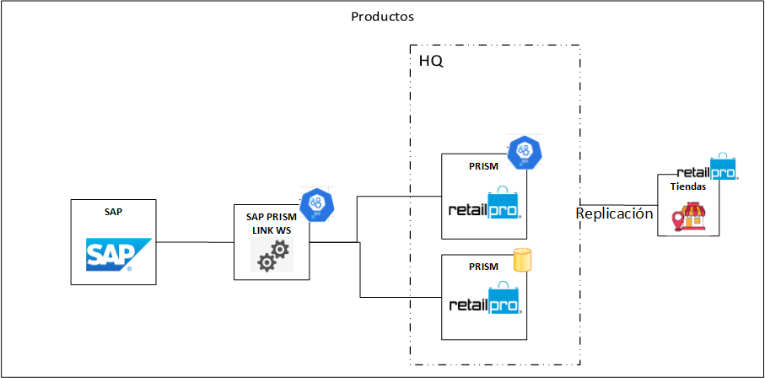

### Diagrama de Flujo

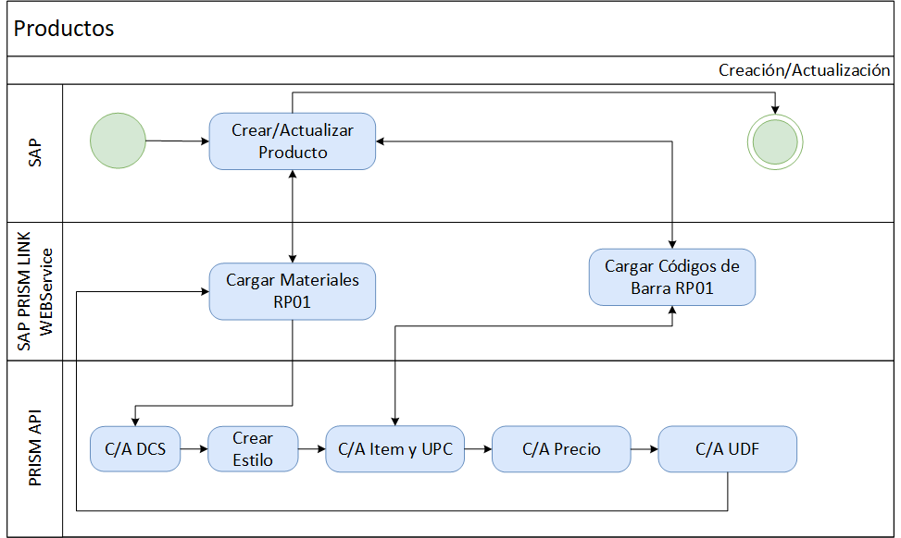

### Descripción de Flujo

1. **Crear / Actualizar Producto:** En el sistema SAP es creado el nuevo Material o se realiza una actualización de las propiedades o precio de este.
2. **Cargar Materiales:** Web Service que es llamado por un evento de SAP para notificar la información de los productos que han sido modificados o creados. Lista de atributos del producto que se estarán sincronizando con SAP.

* Código DCS
* Nombre Departamento, Marca.
* Nombre Clase, Category .
* Nombre SubClase, Model Group.
* Código Vendedor. Fijo SAM
* Nombre vendedor.
* Descripción 1.
* Descripción 2. UPC alternativo
* Descripción Larga.
* Precio.
* UPC.
* ALU. Material Code (EAN)
* DCS Name
* Texto 1, indicador de reposición automática.
* UDF 3, Material Code.
* UDF4, Grid Code.
* UDF5, Stock Category.
* UDF6, Material Grid.
* Model.
* Material Group,
* Material
* Grid

1. **Cargar Códigos de Barra:** Web Service que es llamado por un evento de SAP para notificar el cambio en los UPC que necesitan ser informados a PRISM. Lista de atributos del producto que se estarán sincronizando con SAP.

* Código de Producto.
* Código de Barra.
* S/N, si es código de barra principal.

1. **C/A DCS, Crear Estilos, C/A ítem y UPC, C/A Precio, C/A UDF**: recibida la data de Productos que se debe actualizar de SAP se ejecutan las APIS de PRISM para completar el proceso de creación y/o actualización de un ítem.

Ver detalle del mapping de los campos en el “[ANEXO Técnico 1](https://eniac.sharepoint.com/:w:/s/SAMSONITE/ESxHue2-nzhEqdCNYHQ836wB4zEqAbrhJFxDJVs6g7vEvA?e=8zFgRP)”.

## Lista de Precio

La definición de las listas de precio se hace una única vez con el usuario administrador, para el caso de la subsidiaria de Chile en SAMSONITE solo se manejará una lista de Precio.

Los ítems y precios que se utilizarán en esta única lista de precio se obtendrán en el proceso de creación / Actualización de Productos, Ver Proceso 7.3

### Diagrama de Sistema

### Diagrama de Flujo

### Descripción de Flujo

1. Hacer login en server HQ: El usuario administrador de PRISM ingresa el servidor principal de PRISM, llamado HQ.
2. Ir a consola de administración > Selección de Nodo > Subsidiaria > Mercadería > Price Manager > Pricing > Niveles de Precio: La configuración de los niveles de Precio que se usarán en las tiendas se realiza a través de esta opción. Cada vez que se haga un cambio en el precio de un ítem relacionado a la lista de Precio, este cambio seguirá el mismo flujo relacionado a la interfaz de actualización de Productos.
3. Añadir Lista de Precio: formulario que permite crear y/o activar una lista de precio.

## Usuarios y Permisos

En PRISM la administración de permisos se maneja a nivel de grupos. Cada usuario es asignado a un grupo de acuerdo con su rol.

La administración de grupos se hará de forma manual directamente en el HQ de PRISM y deben ser creados con el mismo nombre con el que se manejan los roles de los usuarios en el sistema ISSA, esto con el fin de poder realizar la asignación de los usuarios de ISSA a los grupos de RP de acuerdo con el rol en el que se encuentran en ISSA.

La administración de usuarios será integrada con el sistema interno de SAMSONITE llamado ISSA, siempre y cuando se pueda contar con una interfaz de integración en ISSA. Confirmado ya con los proveedores de esta solución, la posibilidad de contar con servicios Web que respondan a las solicitudes de datos desde RetailPro PRSIM.

A continuación, se sugiere diagrama de flujo de la integración.

### Diagrama de Sistema

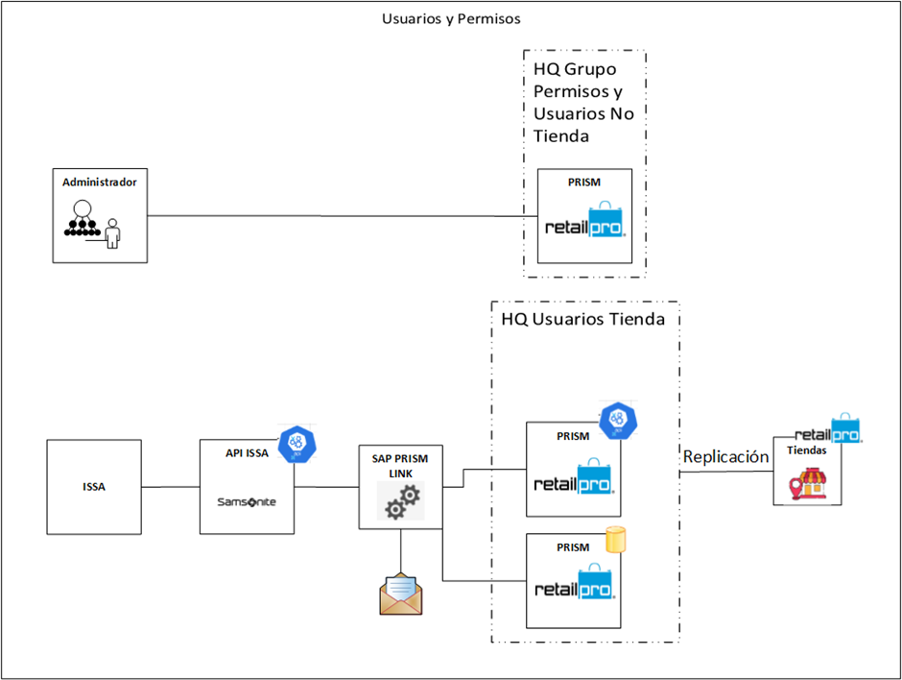

### Diagrama de Flujo

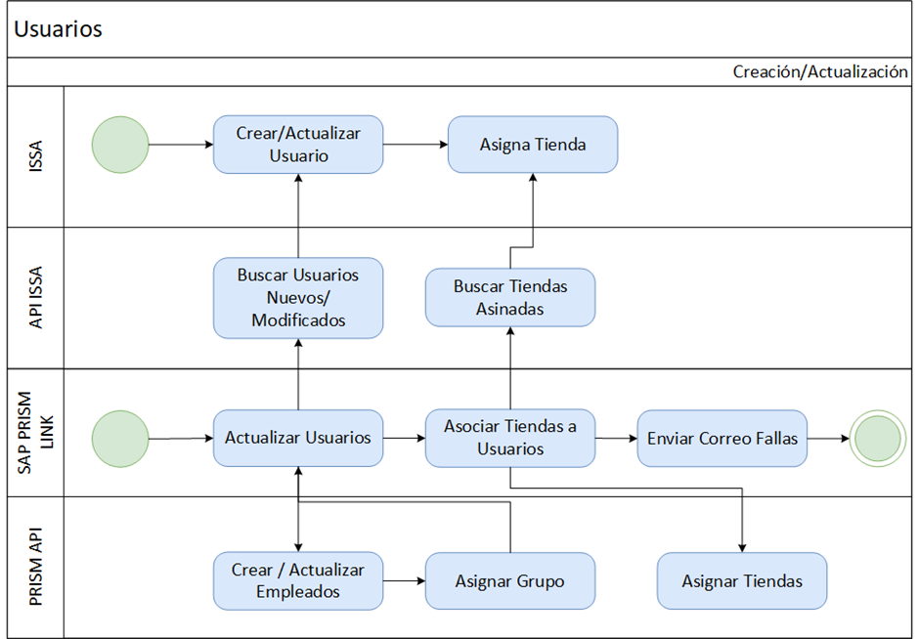

### Descripción de Flujo

1. Crear / Actualizar Usuario: En el sistema de administración de usuarios (ISSA) se realiza el proceso de creación y actualización de los datos de usuario y la fecha que estarán activos.
2. Asignar Tienda: La asignación de las tiendas a las que estarán asociados los usuarios será realizada en el sistema ISSA.
3. Buscar Usuarios Nuevos / Modificados: API que retorna lista de usuarios que han sido creados o actualizados desde la última corrida del LINK. Retorna Lista de usuarios y fecha de vigencia de su activación. Esta consulta debe incluir tanto los usuarios empleados como los que son genéricos de tienda que son asignados a vendedores temporales (uno por tienda).
4. Buscar Tiendas Asignadas: API que retorna la lista de las tiendas en la que está disponible el usuario.
5. Actualizar Usuarios: Servicio que correrá de forma desatendida con una frecuencia específica, buscará con el API de ISSA la lista de empleados y vendedores temporales que fueron modificados o creados y que requieren actualizarse en PRISM. La actualización incluye no solo los datos del usuario sino también el cambio de rol que puede sufrir el mismo.
6. Asociar Tiendas a Usuarios: Proceso que corre luego de buscar la lista de empleados que cambiaron y trae las tiendas asociadas a esos empleados.
7. Crear / Actualizar Empleados: API de PRISM que se usará para hacer la actualización automática de empleados en PRISM.
8. Asignar Grupo: API que permite asociar al empleado a un grupo de PRISM, de acuerdo con el rol que tiene en ISSA.
9. Asignar Tiendas: API que permite la asignación de los empleados a las tiendas.
10. Enviar Correo Fallas: con el resultado del proceso e y f, se recopila lista de casos con fallas en la actualización o creación de empleados y se realiza la notificación vía correo a la lista de personas responsables del monitoreo de la interfaz de Samsonite.

El **proceso operativo** de creación y mantenimiento de vendedores en ISSA debe considerar que todo vendedor debe haber sido gestionado 2 semanas antes de su ingreso a tienda, de lo contrario se corre el riesgo de que el vendedor no exista en PRISM cuando ingrese en tienda a trabajar.

En el documento de “Anexo Técnico 1” se amplía la información de formularios a completar para la configuración de los grupos de usuario y los empleados.

## Clientes

Los clientes en PRISM son creados a partir del proceso de ventas y es realizado de forma manual por los cajeros en los puntos de venta.

Para agilizar el proceso de creación de clientes en el momento que se está haciendo la venta, se dispone un plug-in que se desarrollará en PRISM para poder manejar solo los datos mínimos indispensables para poder elaborar la venta.

Para los casos en el que el cliente no quiera dar sus datos, la venta se puede realizar sin cliente y la facturación electrónica se envía con uno por defecto.

A continuación, los diagramas que explican el flujo de creación de los clientes.

### Diagrama de Sistema

### Diagrama de Flujo

### Descripción de Flujo

1. **¿Tipo de documento a generar?:** Una de las condiciones para solicitar la información del cliente es el tipo de documento de venta que se va a generar. Solo para el caso de Boleta se pueden dejar los datos del cliente vacío para PRISM. En este caso de cliente vacío a Facturación Electrónica se envía un cliente por defecto.
2. ¿**Cliente quiere registrarse?:** Si es una boleta, el cliente puede o no dar sus datos para que lo busquen o para registrarse. Si el cliente no da sus datos, se finaliza con el proceso y se puede continuar con el pago. Si el cliente quiere dar sus datos se pasa al siguiente paso, punto c.
3. **Buscar cliente por número identificador (RUT) o nombre**: En la pantalla de venta se dispone de un campo que permite colocar un dato específico del cliente para poder realizar el proceso de búsqueda. Se configurará la opción de poder buscar a un cliente por RUT o por Nombre.
4. **¿Cliente existe?:** En caso de que la búsqueda haya retornado en la lista al cliente que se está identificando, el cajero podrá seleccionar y se cargaran los datos del cliente al documento y allí finaliza el proceso de cliente y se puede continuar con el siguiente proceso de pago. En caso de que la búsqueda no retorne resultados, se desplegará automáticamente el formulario de creación de cliente con los datos mínimos que se necesitan para su creación, punto e.
5. Crear cliente Plug In: Este plugin permite la creación de un cliente con los datos mínimos indispensables desde la misma pantalla de la venta. Realiza validación de RUT básica (estructura y dígito verificador) y solicita como requeridos los datos que Facturación Electrónica requiere para que no se produzca un rechazo. Después de confirmar los datos se realiza la creación del cliente en PRISM.
6. Datos para solicitar al cliente,

En el caso de ser persona natural y se quiere registrar:

* + RUT (Obligatorio)
  + Nombre (Obligatorio)
* Apellido (Obligatorio)
* Dirección
* Comuna
* Ciudad
* Giro
* Correo
* Teléfono

En caso de ser una factura:

* + RUT (Obligatorio)
  + Razón Social (Obligatorio)
  + Dirección (Obligatorio)
  + Comuna (Obligatorio)
  + Ciudad (Obligatorio)
  + Giro (Obligatorio)
  + Correo
  + Teléfono

Para los siguientes documentos “Notas de crédito” y “facturas” para cualquier tipo de usuario, los datos obligatorios son:

* RUT (Obligatorio)
* Razón Social o Nombre Apellido (Obligatorio)
* Dirección (Obligatorio)
* Comuna (Obligatorio)
* Ciudad (Obligatorio)
* Giro (Obligatorio)

1. Buscar cliente creado: en el mismo Plugin de creación de cliente se realiza la búsqueda del cliente creado en el punto “e” para poder hacer la asignación del cliente a la venta que está en proceso.

## Promociones

PRISM tiene un módulo nativo para la creación y administración de las promociones que no tiene interface para integración, por lo que solo pueden ser creadas y administradas de forma manual directamente en el server HQ y de allí enviadas a las tiendas.

A continuación, los diagramas que explican el flujo de creación y administración de promociones.

### Diagrama de Sistema

### Diagrama de Flujo

### Descripción de Flujo

**Creación/Administración**

1. **¿Existe la promoción que se quiere crear?:** El usuario debe verificar que la promoción a configurar no existe, para ello el nombre de la promoción debe ser lo más descriptivo posible.
2. **Crear los datos básicos de la promoción:** Nombre, descripción, fechas en la que inicia y finaliza y si aplica, se debe señalar: las tiendas a las que va dirigida, días de la semana y tipo de promoción.
3. **Crear las reglas de validación:** Las reglas de validación es el disparador para que aplique la promoción. Existen 4 reglas de validación que se pueden configurar.

* Sale items.
* Sale Subtotal.
* Cupón.
* Cliente.

1. **Crear la recompensa a aplicar:** Se refiere al descuento o la recompensa que se le otorgara al cliente una vez se cumplan las condiciones configuradas previamente. Las recompensas que pueden ser aplicadas son:

* Descuento de ítem.
* Descuento Bogo.
* Descuento de Transacción.
* Cupón.
* Artículo de regalo.

1. **Enviar la promoción a la tienda:** Para poder replicar en el momento que se quiera la promoción creada en el servidor central HQ existe una opción para hacer la difusión masiva a todas las tiendas.

La edición de las promociones existentes sigue el mismo flujo explicado desde la opción b a la e.

Para mayor entendimiento de las reglas de validación y recompensa consultar el [“Anexo Técnico 1”](https://docs.google.com/document/d/12N8u7hQbImBmoX0HuK9UzCfYewELaleT/edit?usp=share_link&ouid=113196325718554201321&rtpof=true&sd=true)

**Venta**

1. **Escanear/Buscar producto a vender.**
2. **¿EL producto cumple con alguna regla de validación?**
3. **Busca y aplica recompensa.**
4. **Inserta producto en lista de venta**
5. **Notificar a FE venta sin información de descuento:** De los procesos “a” a “d” son todos procesos estándares de PRISM para aplicar los descuentos asociados a promociones. EL último paso para cerrar la venta es la notificación de esta al componente de Facturación Electrónica, en este punto solo se notificará los ítems con su PxQ final, sin informar si el producto fue sujeto a descuento o no.

**Devoluciones (Trae y Lleva) Cambio**

Todo el flujo que describimos a continuación obedece al proceso estándar de devolución de PRISM y a las validaciones y controles operacionales.

1. **Devolver productos con descuento**: se agrega producto con tipo devolución.
2. **Agrega otro producto:** Se agrega el producto que se va a llevar por cambio.
3. **¿La referencia es la misma?:** En caso de corresponder a un producto con el mismo SKU de devolución se aplica el mismo precio del producto original.
4. **¿Aplica el mismo descuento?:** En caso de que la referencia sea la misma, el nuevo plugin válida si el producto que lleva contempla el mismo descuento que aplicó al producto que se está retornando.
   * SI: no sucede nada y continúa con el proceso de finalización del cambio.
   * NO: se debe continuar con el paso e.
5. **Solicitar al supervisor cambio de más o de menos:** en casos específicos de que el producto sea el mismo (color, tamaño, etc.), pero cuenta con un sku diferente por cambio de temporada se debe realizar el ajuste de precio de menos o más por parte del supervisor, con la tarjeta de coordenadas.
6. **Plugin cambio de más o de menos:** En caso de que el producto que se devuelva no mantenga el mismo precio del momento de la venta (ya sea porque no cuenta con promociones o porque actualmente mantiene una promoción), se debe realizar un ajuste de precio de más o de menos según corresponda por parte del nuevo plugin.
7. **Mantener precio del producto nuevo:** en caso de referencia distinta a la que se está devolviendo se debe mantener el precio del producto que se está llevando nuevo.

**Devolución para funcionarios**

1. Sigue las mismas reglas que las devoluciones normales
2. Al momento de realizar la nota de crédito, el monto del descuento utilizado en la compra se devuelve a la cuenta corriente del funcionario, independiente de que el monto corresponde a un periodo anterior.
3. Como el cupón es quemado a la hora de realizar la venta, el funcionario deberá generar un nuevo cupón para obtener el descuento.

## Impuestos

A continuación, se muestra el diagrama de sistema que sigue el proceso de configuración de los impuestos en PRISM. Como se puede visualizar la configuración de los impuestos se hace a través de un usuario administrador directamente en el servidor central HQ una sola vez por subsidiaria.

### Diagrama de Sistema

### Diagrama de Flujo

### Descripción de Flujo

1. **Hacer login en servidor HQ:** El usuario administrador de PRISM ingresa el servidor principal de PRISM, llamado HQ.
2. **Ir a consola de administración > Selección de Nodo > Subsidiaria > Impuestos > General:**  Dentro de esta opción en PRISM se configura cual va a ser el método de impuestos que va a seguir la subsidiaria en PRISM; para el caso de chile aplica VAT.
3. **Ir a Consola de Administración > Selección de Nodo > Subsidiaria > Impuestos > Áreas de Impuesto:** a este nivel se crean los diferentes tipos de taxes que aplicaran y la regla que aplicara.
4. **Definir los Tax Area Name:** Para el caso de CHILE se define IVA e IVA_EXE.
5. **Crear los Tax Rule:** En samsonite solo existe como regla de impuestos

* **Productos Taxables:** Aplicar IVA con 19 %
* **Productos Exentos:** Aplicar IVA con 0% (en caso de que exista productos exentos).

## Diseño de impresión

Los diseños de impresión se refieren a los templates de impresión para cada uno de los tipos de documentos que se manejan en el punto de venta.

Estos documentos son diseñados mediante una herramienta nativa de RetailPro llamada “Document Designer” una única vez y cuando haya que modificarlos.

### Diagrama de Sistema

### Diagrama de Flujo

### Descripción de Flujo

1. **Crear templates de impresión boleta – ticket de cambio:** Formato de impresión para boleta electrónica con una 1 sola copia. Ver Formato de ejemplos “[FormatoBOL-FAC-NC](https://drive.google.com/file/d/1QFJSqsyaDH158WazHDEvWVtKUuPNpHaB/view?usp=share_link)”, formato “[Ticket de Cambio](https://docs.google.com/document/d/1Cx2vgfkbRmUExfUNsJwFxSoVjVV9J8eQ/edit?usp=share_link&ouid=113196325718554201321&rtpof=true&sd=true)”
2. **Crear templates de impresión factura / NC**: Formato de impresión para factura electrónica o nota de crédito, con 2 copias. Ver Formato de ejemplos “[FormatoBOL-FAC-NC](https://drive.google.com/file/d/1QFJSqsyaDH158WazHDEvWVtKUuPNpHaB/view?usp=share_link)”, formato “[Ticket de Cambio](https://docs.google.com/document/d/1Cx2vgfkbRmUExfUNsJwFxSoVjVV9J8eQ/edit?usp=share_link&ouid=113196325718554201321&rtpof=true&sd=true)”
3. **Crear templates de impresión guía de despacho devoluciones**: Formato de impresión para Guía de Despacho documento de devolución de Mercancía de Tienda a CD, con 2 copias. Falta Formato de ejemplo
4. **Crear templates de impresión guía de despacho transferencias entre tiendas**: Formato de impresión para Guía de Despacho que se genera cuando una tienda envía mercancía a otra tienda, con 2 copias. Falta Formato de ejemplo.
5. **Crear templates de Impresión Guía de Despacho devoluciones**: Formato de impresión para Guía de Despacho documento de devolución de Mercancía de Tienda a CD, con 2 copias. Falta Formato de ejemplo
6. **Configurar preferencias de impresión por documento en PRISM**: Se realiza la configuración de la impresora por defecto para la impresión de las ventas, guías de despacho y los cierres de caja, Se configura para los documentos de ventas, recepciones y slip, las opciones de impresión que saldrán cuando se finalice la generación del documento. Ver [“Anexo Técnico 1](https://docs.google.com/document/d/12N8u7hQbImBmoX0HuK9UzCfYewELaleT/edit?usp=share_link&ouid=113196325718554201321&rtpof=true&sd=true)
7. **El proceso de reimpresión:** Solo se realizará para los tickets de cambio y en él se debe indica que es una reimpresión

## Definición de Medios de Pago.

La definición de los medios de pago se hace con el usuario administrador una sola vez por subsidiaria y eso se replica a todas las tiendas a través de PRISM.

Para los casos de pagos con Tarjetas de Crédito o Débito en el punto de venta PRISM, se tiene opción para trabajar con POS Integrado con la solución de Transbank como se puede ver en el diseño de sistema

### Diagrama de Sistema

### Diagrama de Flujo

### Descripción de Flujo

**Creación**

1. **Configurar Medios de Pago:** La configuración de los medios se consiguen en las herramientas administrativas de PRISM y es realizada por un administrador una única vez por subsidiaria. Ver [“Anexo Técnico 1”](https://docs.google.com/document/d/12N8u7hQbImBmoX0HuK9UzCfYewELaleT/edit?usp=share_link&ouid=113196325718554201321&rtpof=true&sd=true)  En esta configuración se define los siguientes medios de pago
   * Efectivo
   * Tarjeta de Crédito
   * Tarjeta de Débito.
   * Orden de Compra.
   * Notas de Créditos.
   * Mercado Pago Online
   * Transferencias Bancarias (Solo con la autorización de crédito/cobranza).
   * Devolución Casa Matriz.
2. **Configurar Tipos de Tarjetas:** En caso de que con los medios de Pago no puedan ser manejados los medios de pago solicitados, se dispondrá de las definiciones de los tipos de tarjetas que tiene PRISM para manejar otras formas de pago.
3. **Habilitar Plugin Transbank:** Para la integración de los pinpad con PRISM se instalarán componentes para poder hacer la integración y se realizará su configuración.

**Venta**

1. **Seleccionar Productos:** funcionalidad nativa de PRISM para la búsqueda de productos y la selección al carrito de compra.
2. **Seleccionar Cliente:** en caso de documentos que requieran cliente obligatoriamente en caso contrario se deja vacío o se selecciona cliente por defecto.
3. **Seleccionar forma de Pago:** Aquí de forma nativa PRISM muestra la lista de formas de pago disponibles según configuración anterior. Solo en caso de que la forma de Pago sea Tarjeta de crédito y/o tarjeta de débito, se dispondrá de la opción de ir con POS Integrado o Manual. En caso de POS Integrado se habilitará la integración con TRANSBANK.
4. **DTE:** Una vez valido el pago bien sea porque se recibe física o digitalmente por respuesta de Transbank APROBADA, al finalizar el documento si el 100% del monto de la factura se encuentra pagado se envía el Plugin de Facturación Electrónica para hacer la firma digital del documento.

Ver [“Anexo Técnico 1”](https://docs.google.com/document/d/12N8u7hQbImBmoX0HuK9UzCfYewELaleT/edit?usp=share_link&ouid=113196325718554201321&rtpof=true&sd=true)  para detalle de la configuración de las formas de pago.

## Tipos de Documentos

Para manejar los documentos de venta que son notificados al organismo de recaudación tributaria se requiere manejar un campo que permita identifica el tipo de documento venta. Esta definición es realizada por un usuario administración solamente una vez a nivel de la subsidiaria.

### Diagrama de Sistema

### Diagrama de Flujo

### Descripción de Flujo

**Creación**

1. **Hacer login en servidor HQ:** El usuario administrador de PRISM ingresa al servidor principal de PRISM, llamado HQ.
2. **Ir a consola de administración > Selección de Nodo > Subsidiaria >Transacciones > Banderas PDV.**
3. **Definir Opciones Bandera 1:** Se da el nombre a la bandera 1 como “Tipo Documento”. Se crean los valores que maneja esta variable.

* 33 FACTURA ELECT
* 39 BOLETA ELECT
* 61 NOTA CRED ELECT

Se establece “39 BOLETA ELECT” como valor por defecto.

**Venta**

1. **Seleccionar Vendedor:** Se selecciona de la lista vendedores disponibles para la tienda el que se asociara a la venta.
2. **Seleccionar Tipo de Documento:** se muestra la pantalla principal donde se crea la venta y se permite seleccionar de la lista de Tipo Documento el tipo que se va a generar.

## Reuniones y Fuentes de información

Se presenta un cuadro resumen con las reuniones realizadas, los temas a tratas y los involucrados en ella.

|  |  |  |  |
| --- | --- | --- | --- |
| Fecha | Temas para tratar | Involucrados | Empres representante |
|  |  | Juan Carlos Vélez | Samsonite |
| Jaime Fontecilla  Lily Cubillos  Santiago Murcia | Eniac |
| Jose Luis Peñaloza  Stephanie Morales | ARPIS |
|  |  | Juan Carlos Vélez | Samsonite |
| Jaime Fontecilla | Eniac |
| Jose Luis Peñaloza | ARPIS |
|  |  |  | Samsonite |
| Jaime Fontecilla  Lily Cubillos  Santiago Murcia | Eniac |
| Jose Luis Peñaloza  Stephanie Morales | ARPIS |
|  |  | Juan Carlos Vélez | Samsonite |
| Jaime Fontecilla  Lily Cubillos  Santiago Murcia | Eniac |
| Jose Luis Peñaloza Stephanie Morales | ARPIS |

## Aprobación y Firmas

|  |  |  |  |
| --- | --- | --- | --- |
| Involucrados | Fecha | Firma | Observaciones |
| Juan carlos |  |  |  |
| Ignacio Cofré | 25.01.2023 |  |  |
| Maximiliano Lohse |  |  |  |

# Interfaces

Existen 2 puntos de integración que se estarán trabajando, el primero tiene relación a los datos generados por el POS o que requiere el POS para operar, estos se refieren a la sincronización de los siguientes procesos:

* Creación/Actualización de Materiales (Productos)
* Actualización de Códigos de Barra,
* Transferencias de CD a Tiendas
* Traspasos entre locales.
* Devoluciones de Tienda a CD/Servicio Técnico.
* Ventas/Devoluciones/Pagos.
* Ajustes de Inventario.
* FotoStock

El segundo punto de integración se refiere a sistemas propios de SAMSONITE que existen hoy día para alimentar sistemas de reportes, notificaciones por correos y otros y que requieren de la conversión de los queries para poder seguir extrayendo información de la nueva base de datos. Con respecto a este punto el alcance se limita a la traducción de los queries proporcionados en el documento entregado por IT que se puede encontrar en los anexos a este documento. Ver [“Levantamiento migración consultas DB2 - Unificado.xlsx](https://docs.google.com/spreadsheets/d/1ZkXbINZa0cCLVNVodz91kvLlMaa9-b_W/edit?usp=share_link&ouid=113196325718554201321&rtpof=true&sd=true)”

En este módulo se estará diagramando las integraciones que se requieren para poder sincronizar la información que generan los puntos de venta con el sistema ERP (SAP).

## Diagrama de Sistema

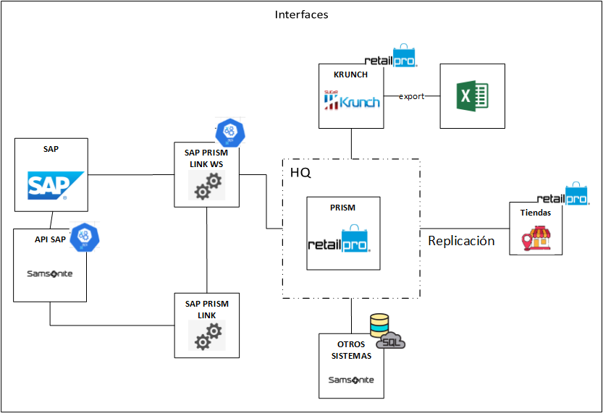

## Diagrama de Flujo Interfaz Materiales

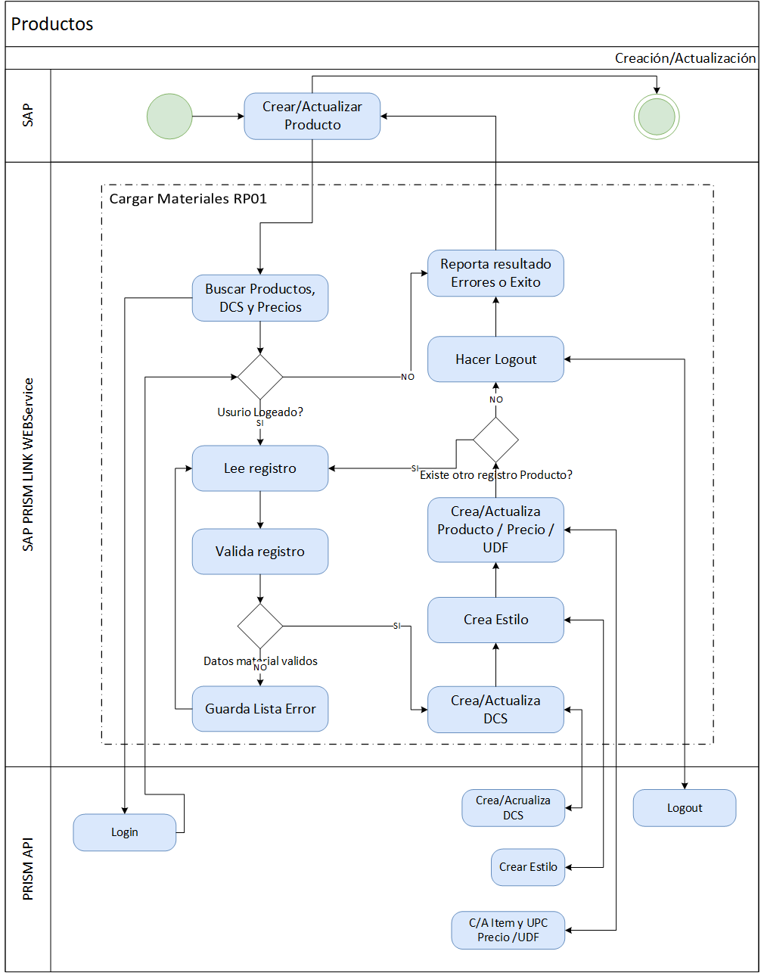

* 1. Descripción de Flujo Interfaz Materiales

1. **Crear/Actualizar Producto:** Este flujo es iniciado cuando en SAP se hace la creación o Actualización de un producto y/o su precio.
2. **Buscar Productos, DCS y Precios:** Se cargan las listas de productos, DCS y precios que existen en PRISM con la finalidad de poder hacer validaciones.
3. **¿Usuario logeado?:** Se hace login en PRISM para poder continuar. En caso de falla en el login de las API de PRISM se retorna el mensaje de error.
4. **Lee registro:** Se lee la información del producto que están enviando desde SAP.
5. **Valida registro:** Se realizan validaciones de la data enviada, formato, duplicidad de UPC, etc.
6. **¿Datos material válidos?** Si no se encontraron errores de validación se continua, en caso contrario se agrega el producto a la lista de errores y se regresa a leer el próximo registro.
7. **Crea/Actualiza DCS:** Si se determina que el DCS no existe, se envía a crear el DCS.
8. **Crea Estilo:** Si el producto es nuevo se crea el estilo del producto.
9. **Crea/Actualiza Producto / Precio /UDF:** Se crea el json y se envía a PRISM para crear o actualizar el producto, los udf y su precio. En caso de falla en este proceso se agrega el producto a la lista de errores.
10. **¿Existe otro registro Producto?:** se verifica si en la lista recibida de SAP existen otros SKU por procesar, en caso de que exista otra, se retorna el paso d.
11. **Hacer logout:** Antes de finalizar, se realiza el logout del usuario usado para conectarse a las API’s
12. **Reporta resultado Errores o Éxito:** Se retorna a SAP lista de productos no actualizados o creados y su mensaje de error. Se guarda en log, también, el reporte de fallas.

Ver en “Interfaz SAP RetailPro v1.6_CL.xlsx” Datos Interfaz Materiales.

* 1. Diagrama de Flujo Interfaz de Códigos de Barra.

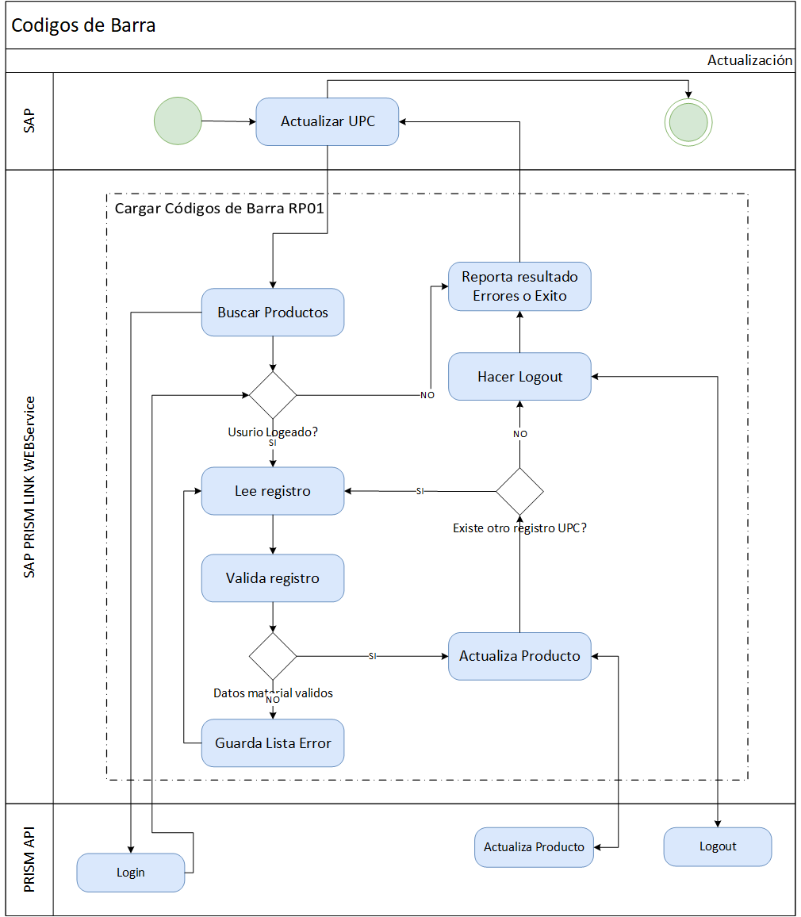

* 1. Descripción de Flujo Interfaz de Códigos de Barra

1. **Actualizar UPC:** Este flujo es iniciado cuando en SAP se hace actualización de los UPC.
2. **Buscar productos:**  Se cargan las listas de productos y UPC que existe en PRISM para realizar validaciones.
3. **¿Usuario logeado?:** Se hace login en PRISM para poder continuar. En caso de falla en el login de las API de PRISM se retorna el mensaje de error.
4. **Lee registro:** Se lee la información del producto y UPC que están enviando desde SAP.
5. **Valida registro:** Se realiza validación. Se valida si existe el ALU y el UPC, en caso de que el ALU no exista o el UPC ya exista para otro ALU, se envía mensaje de error.
6. **¿Datos materiales válidos?** Si no se encontraron errores de validación se continua, en caso contrario se agrega el producto a la lista de errores y se regresa a leer el próximo registro.
7. **Actualiza producto:** Se crea el json y se envía a PRISM para actualizar el UPC o el campo descripción 2.
8. **¿Existe otro registro UPC?:** se verifica si en la lista recibida de SAP existen otros SKU por procesar, en caso de que exista otra, se retorna el paso d.
9. **Hacer Logout:** Antes de finalizar, se realiza el logout del usuario usado para conectarse a las API’s.
10. **Reporta resultado Errores o Éxito:** Se retorna a SAP lista de productos no actualizados o creados y su mensaje de error. Se guarda en log, también, el reporte de fallas.

Ver en “Interfaz SAP RetailPro v1.6_CL.xlsx” Datos Interfaz Código de Barra.

* 1. Diagrama de Flujo Interfaz Guías de Despacho / Remisión / ASN

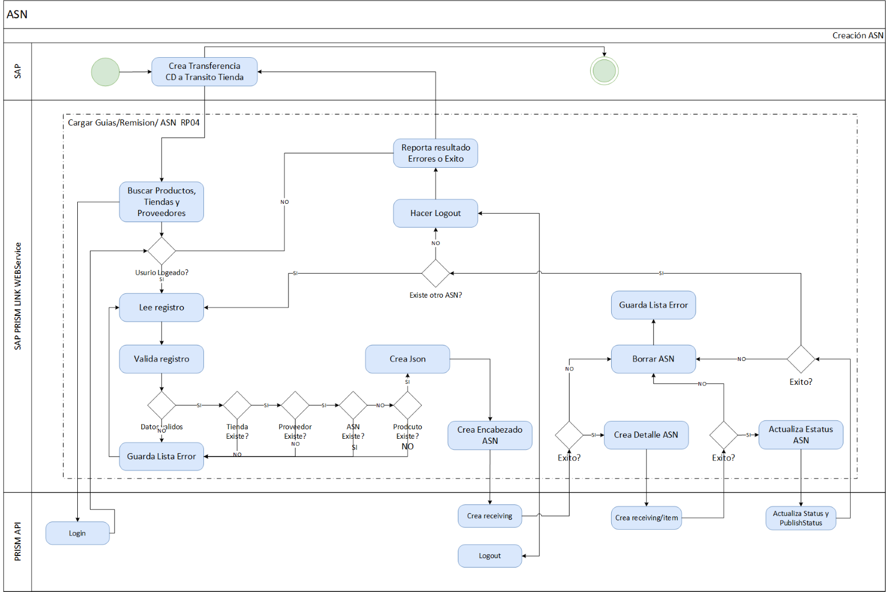

* 1. Descripción de Flujo Interfaz de Guías de Despacho / Remisión/ ASN

1. **Crea Transferencia CD a Tránsito Tienda:** Este flujo es iniciado cuando en SAP se hace una transferencia desde el CD a uno de los almacenes en Tránsito de las Tiendas.
2. **Buscar Productos, Tiendas y Proveedores:** Se cargan las listas de productos, tiendas y proveedores que existen en PRISM para realizar validaciones.
3. **¿Usuario Logeado?:** Se hace login en PRISM para poder continuar. En caso de falla en el login de las API de PRISM se retorna el mensaje de error.
4. **Lee registro:** Se lee la información ASN que están enviando desde SAP. A continuación, propuesta para el envío de la información
5. **Valida registro:** Se realiza validación. Se valida,
6. Que exista la tienda,
7. Que exista el proveedor,
8. Que el ASN no exista ya en PRISM,
9. Que el producto exista en PRISM y esté activo.
10. En caso de algún error, se agrega el ASN a la lista de errores.
11. **Crea Json:** Se crea el JSON que requiere PRISM para crear el ASN.
12. **Crea Encabezado ASN:** Se envía a crear el encabezado del ASN.
13. **Crea Detalle ASN:** Si el encabezado fue creado con éxito se envía a crear el detalle (productos y cantidades).
14. **Actualiza Estatus ASN:** Si fue creado el detalle sin problema se actualiza el estatus del ASN para que sea publicado y esté disponible para hacer la recepción.
    * + En caso de falla en cualquiera de los pasos g, h o i, se borra el registro realizado para poder volver a procesar cuando envíen el ASN.
15. **¿Existe otro registro ASN?:** se verifica si en la lista recibida de SAP existen otros ASN por procesar, en caso de que exista otro, se retorna el paso d.
16. **Hacer Logout**: Antes de finalizar, se realiza el logout del usuario usado para conectarse a las API’s.
17. **Reporta resultado Errores o Éxito:** Se retorna a SAP lista de ASN no procesados o creados y su mensaje de error. Se guarda en log, también, el reporte de fallas.

Ver en “Interfaz SAP RetailPro v1.6_CL.xlsx” Datos Interfaz Guías de Despacho / Remisión /ASN.

* 1. Diagrama de Flujo Interfaz Recepciones

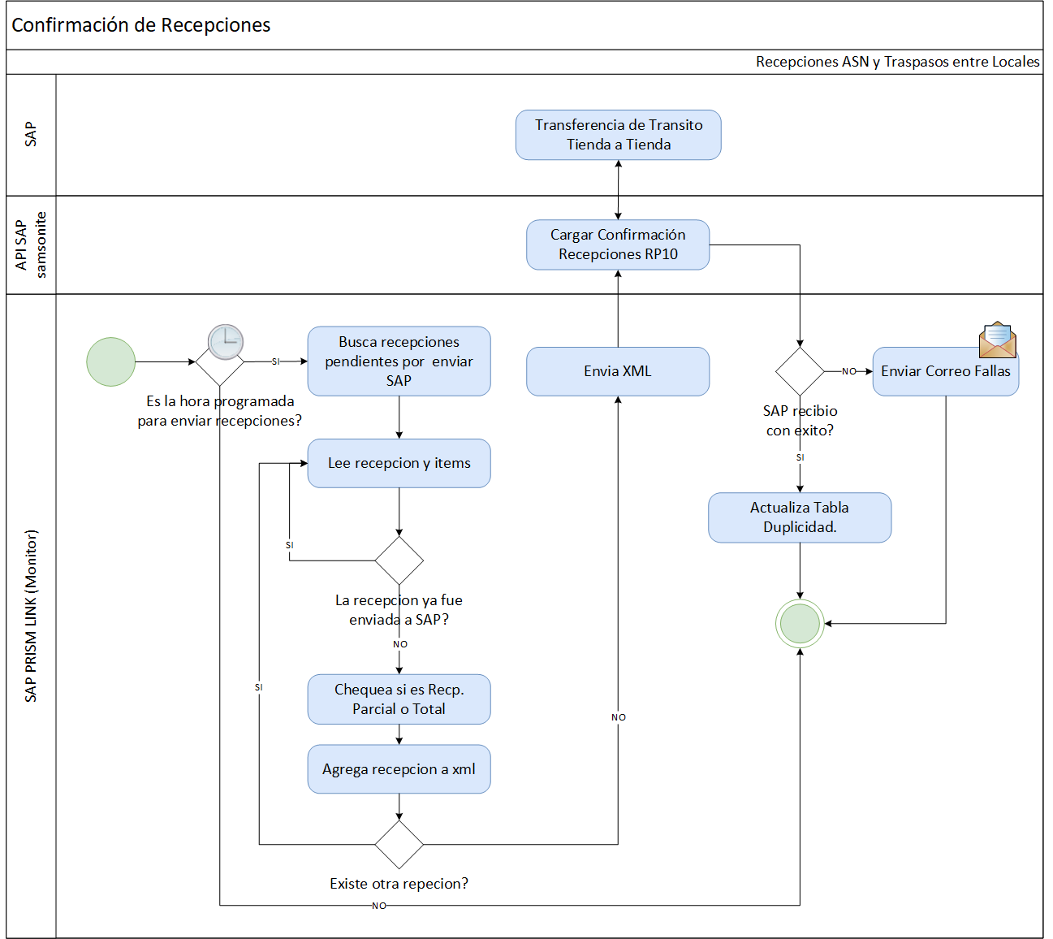

* 1. Descripción de Flujo Interfaz Recepciones

1. **¿Es la hora programada para enviar recepciones?:** De acuerdo con la frecuencia configurada para el envío del documento de recepciones el servicio inicia el procesamiento.
2. **Busca recepciones pendientes por enviar SAP:** Se busca en PRISM las recepciones realizadas por las tiendas, provenientes de ASN de CD o de traspasos entre locales.
3. **Lee recepción e items:** extrae la info de la recepción con sus items y cantidades.
4. **¿La recepción ya fue enviada a SAP?:** Se valida en la tabla de duplicidad si la recepción ya había sido enviada a SAP. Si se consigue se agrega la Recepción a la lista de errores y se retorna al punto c.
5. **Chequea si es Recepción Parcial o Total:** Si la recepción se debe enviar a SAP, se verifica para cada ítem si la recepción fue total o parcial.
6. **Agrega recepción a xml:** se agrega el encabezado de la recepción y el detalle al xml a notificar a SAP.
7. **¿Existe otra recepción?:** Se valida si existe otra recepción a notificar, en caso afirmativo se regresa al punto c, de lo contrario, se continúa con el siguiente paso.
8. **Envía xml:** Se hace el envío de las recepciones a SAP, a través del servicio web que habilitarán para la Cargar Confirmación Recepciones RP10.
9. **SAP recibió con éxito?:** Si se recibe mensaje de éxito del llamado al Servicio, se procede a actualizar tabla de duplicidad y marcar la recepción como enviada., en caso contrario se envía mensaje de error.

Ver en “Interfaz SAP RetailPro v1.6_CL.xlsx” Datos Interfaz Confirmación de Recepciones.

* 1. Diagrama de Flujo Interfaz Traspasos entre locales

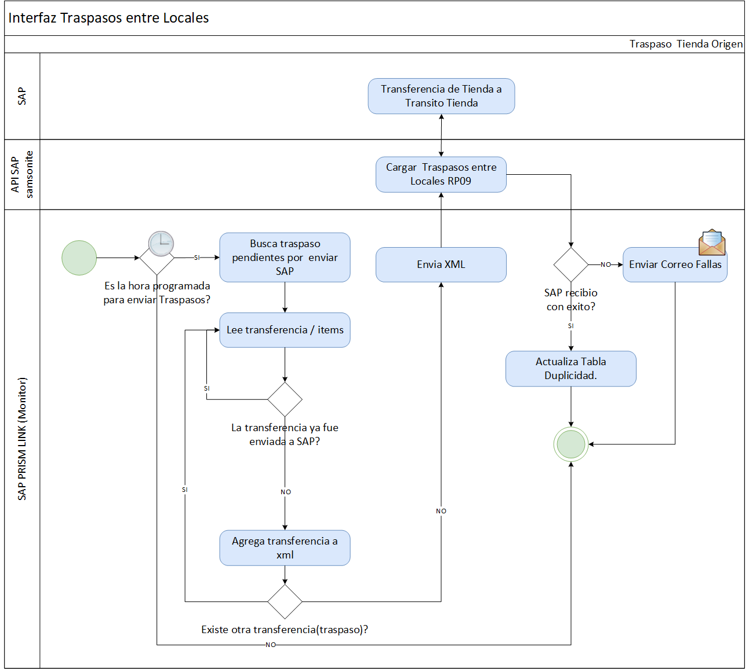

* 1. Descripción de Flujo Interfaz Traspasos entre locales

1. **¿Es la hora programada para enviar Traspasos?**: De acuerdo con la frecuencia configurada para el envío del documento de traspasos entre tiendas, el servicio inicia el procesamiento.
2. **Busca traspasos pendientes por enviar SAP:** Se busca en PRISM las transferencias realizadas por las tiendas, en este caso se envían las salidas de mercancía de la tienda origen.
3. **Lee transferencia / items:** extrae la información de las transferencias con sus items y cantidades.
4. **¿La transferencia ya fue enviada a SAP?:** Se valida en la tabla de duplicidad si la transferencia ya había sido enviada a SAP. Si se consigue se agrega la transferencia a la lista de errores y se retorna al punto c.
5. **Chequea si es Recepción Parcial o Total:** Si la recepción se debe enviar a SAP, se verifica para cada ítem si la recepción fue total o parcial.
6. **Agrega transferencia a XML:** se agrega la información de la transferencia y el detalle al xml a notificar a SAP.
7. **¿Existe otra transferencia(traspaso)?:** Se valida si existe otra transferencia a notificar, en caso afirmativo se regresa al punto c, de lo contrario, se continúa con el siguiente paso.
8. **Envía xml:** Se hace el envío de las transferencias a SAP, a través del servicio web que habilitarán para la Carga de Traspasos entre Locales RP09.
9. **SAP recibió con éxito?:** Si se recibe mensaje de éxito del llamado al Servicio, se procede a actualizar tabla de duplicidad y marcar la transferencia como enviada, en caso contrario se envía mensaje de error.

Ver en “Interfaz SAP RetailPro v1.6_CL.xlsx” Datos Interfaz Traspasos entre locales

* 1. Diagrama de Flujo Interfaz Devoluciones a CD/Servicio Técnico

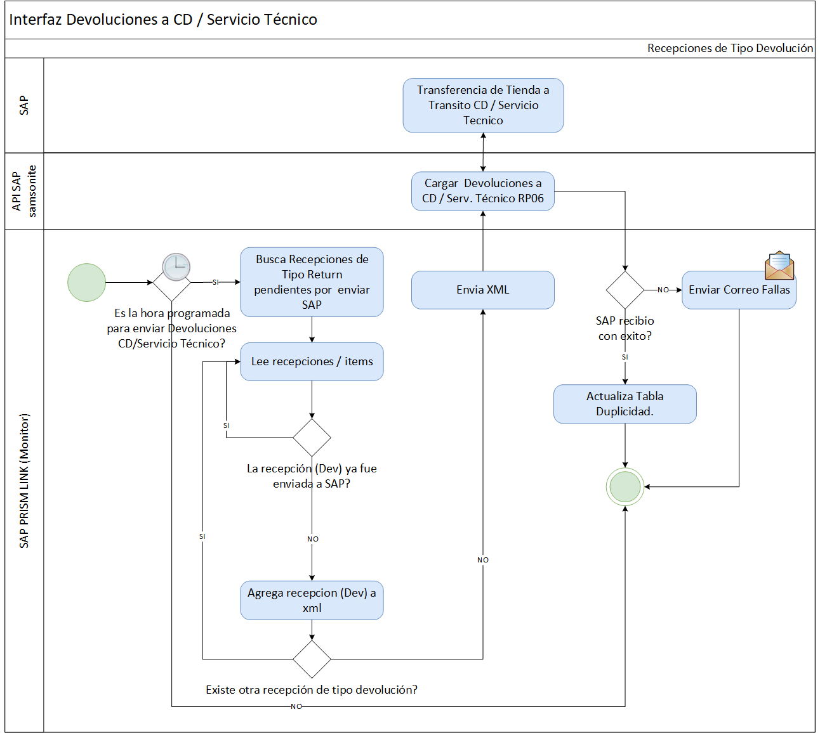

* 1. Descripción de Flujo Interfaz Devoluciones a CD/Servicio Técnico

1. **¿Es la hora programada para enviar Devoluciones a CD /Servicio Técnico?:** De acuerdo con la frecuencia configurada para el envío del documento de Devoluciones, el servicio inicia el procesamiento.
2. **Busca Recepciones de Tipo Return pendientes por enviar SAP:** Se busca en PRISM las recepciones de tipo return (devoluciones) realizadas a los proveedores CD y/o Servicio Técnico,
3. **Lee recepciones / ítems:** extrae la información de las devoluciones con sus ítems y cantidades.
4. **¿La recepción (Dev) ya fue enviada a SAP?:** Se valida en la tabla de duplicidad si la devolución ya había sido enviada a SAP. Si se consigue se agrega la devolución a la lista de errores y se retorna al punto c.
5. **Chequea si es Recepción Parcial o Total:** Si la recepción se debe enviar a SAP, se verifica para cada ítem si la recepción fue total o parcial.
6. **Agrega recepción (Dev) a xml:** se agrega la información de la devolución y el detalle al xml a notificar a SAP.
7. **¿Existe otra recepción de tipo devolución?:** Se valida si existe otra devolución a notificar, en caso afirmativo se regresa al punto c, de lo contrario, se continúa con el siguiente paso.
8. **Envía xml:** Se hace el envío de las transferencias a SAP, a través del servicio web que habilitarán para la Carga Devoluciones a CD / Serv. Técnico RP06.
9. **SAP recibió con éxito?:** Si se recibe mensaje de éxito del llamado al Servicio, se procede a actualizar tabla de duplicidad y marcar la devolución como enviada, en caso contrario se envía mensaje de error.

Ver en “Interfaz SAP RetailPro v1.6_CL.xlsx” Datos Interfaz Devoluciones a CD / Serv. Técnico RP06.

* 1. Diagrama de Flujo Interfaz Ventas

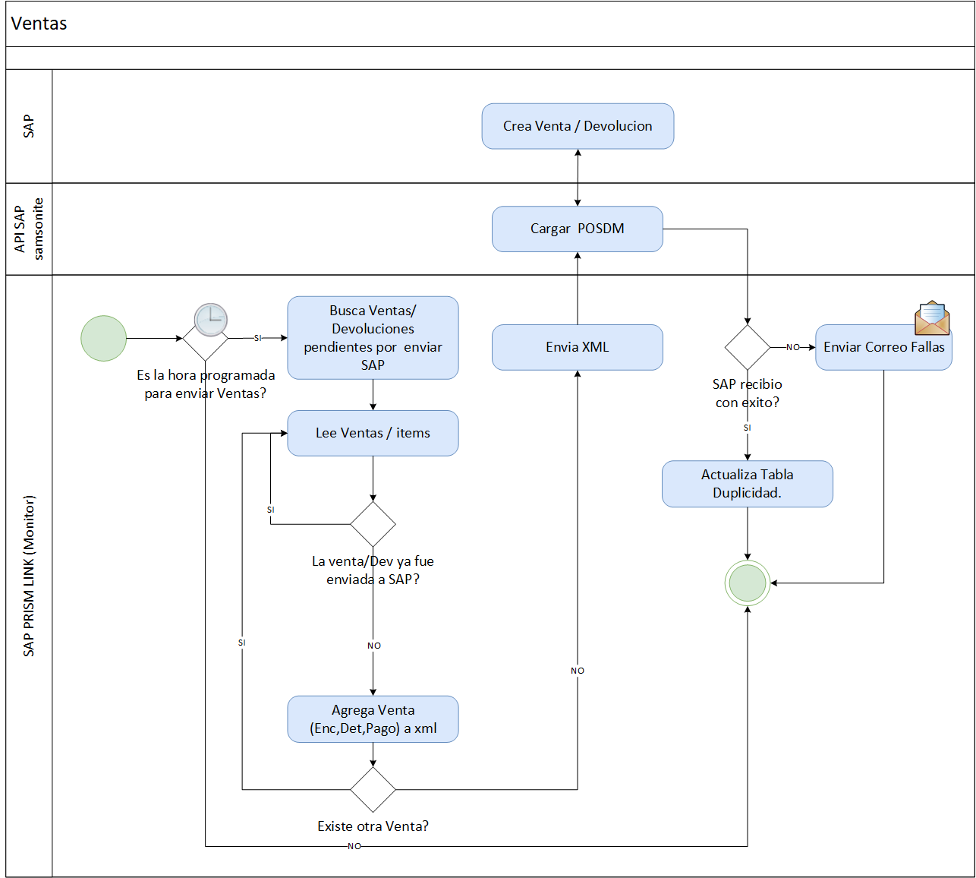

* 1. Descripción de Flujo Interfaz Ventas

1. **¿Es la hora programada para enviar Ventas?:** De acuerdo con la frecuencia configurada para el envío del documento de Ventas, el servicio inicia el procesamiento.
2. **Busca Ventas/Devoluciones pendientes por enviar SAP:** Se busca en PRISM las ventas/devoluciones finalizadas.
3. **Lee Ventas / ítems:** extrae la información de las ventas, devoluciones y/o cambios con sus ítems y cantidades.
4. **¿La venta/Dev ya fue enviada a SAP?:** Se valida en la tabla de duplicidad si la venta/devolución ya había sido enviada a SAP. Si se consigue se agrega la venta/devolución a la lista de errores y se retorna al punto c.
5. **Agrega venta a Json (Enc,Det,Pago):** se agrega la información de la venta, encabezado, detalle y formas de pago al Json a notificar a SAP.
6. **¿Existe otra Venta?** Se valida si existe otra venta/devolución a notificar, en caso afirmativo se regresa al punto c, de lo contrario, se continua con el siguiente paso.
7. **Envía JSON:** Se hace el envío del Json, a través del servicio web que habilitará para la Carga POSDM.
8. **SAP recibió con éxito?:** Si se recibe mensaje de éxito del llamado al Servicio, se procede a actualizar tabla de duplicidad y marcar la venta/devolución como enviada, en caso contrario se envía mensaje de error.

Ver en “Interfaz SAP RetailPro v1.6_CL.xlsx” Datos Interfaz Ventas POSDM CAB, DET Y Pagos.

* 1. Diagrama de Flujo Interfaz Ajustes de Inventario

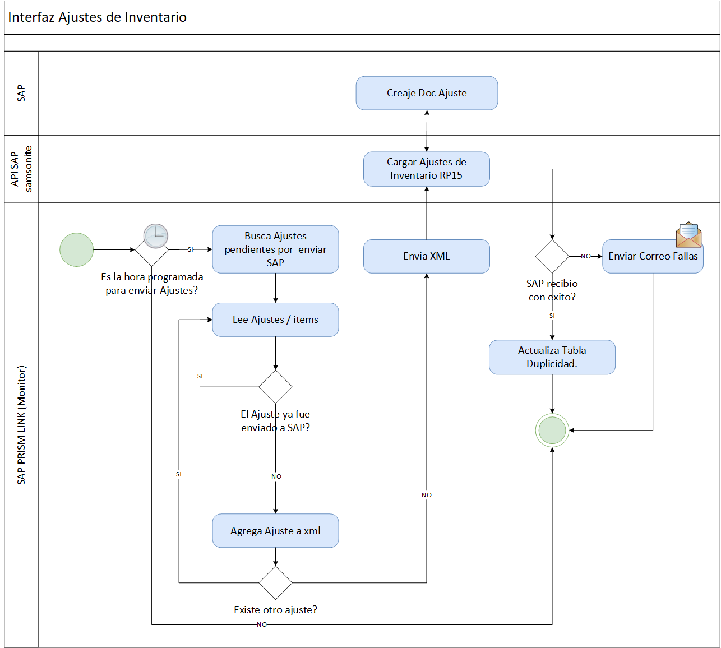

* 1. Descripción de Flujo Interfaz Ajustes de Inventario

1. **¿Es la hora programada para enviar Ajustes?:** De acuerdo con la frecuencia configurada para el envío del documento de Ajustes, el servicio inicia el procesamiento.
2. **Busca Ajustes pendientes por enviar SAP:** Se busca en PRISM los ajustes finalizados.
3. **Lee Ajustes / items:** extrae la información de los ajustes con sus items y cantidades.
4. **¿El Ajuste ya fue enviado a SAP?:** Se valida en la tabla de duplicidad si el ajuste ya había sido enviado a SAP. Si se consigue se agrega el ajuste a la lista de errores y se retorna al punto c.
5. **Agrega Ajuste a Json:** se agrega la información del ajuste, encabezado, detalle al Json a notificar a SAP.
6. **¿Existe otro ajuste?:** Se valida si existe otro ajuste a notificar, en caso afirmativo se regresa al punto c, de lo contrario, se continúa con el siguiente paso.
7. **Envía JSON:** Se hace el envío del Json, a través del servicio web que habilitará para la Carga de Ajustes de Inventario.
8. **SAP recibió con éxito?:** Si se recibe mensaje de éxito del llamado al Servicio, se procede a actualizar tabla de duplicidad y marcar el ajuste como enviado, en caso contrario se envía mensaje de error.

Ver en “Interfaz SAP RetailPro v1.6_CL.xlsx” Datos Interfaz Ajustes de Inventario RP15.

* 1. Diagrama de Flujo Interfaz FotoStock

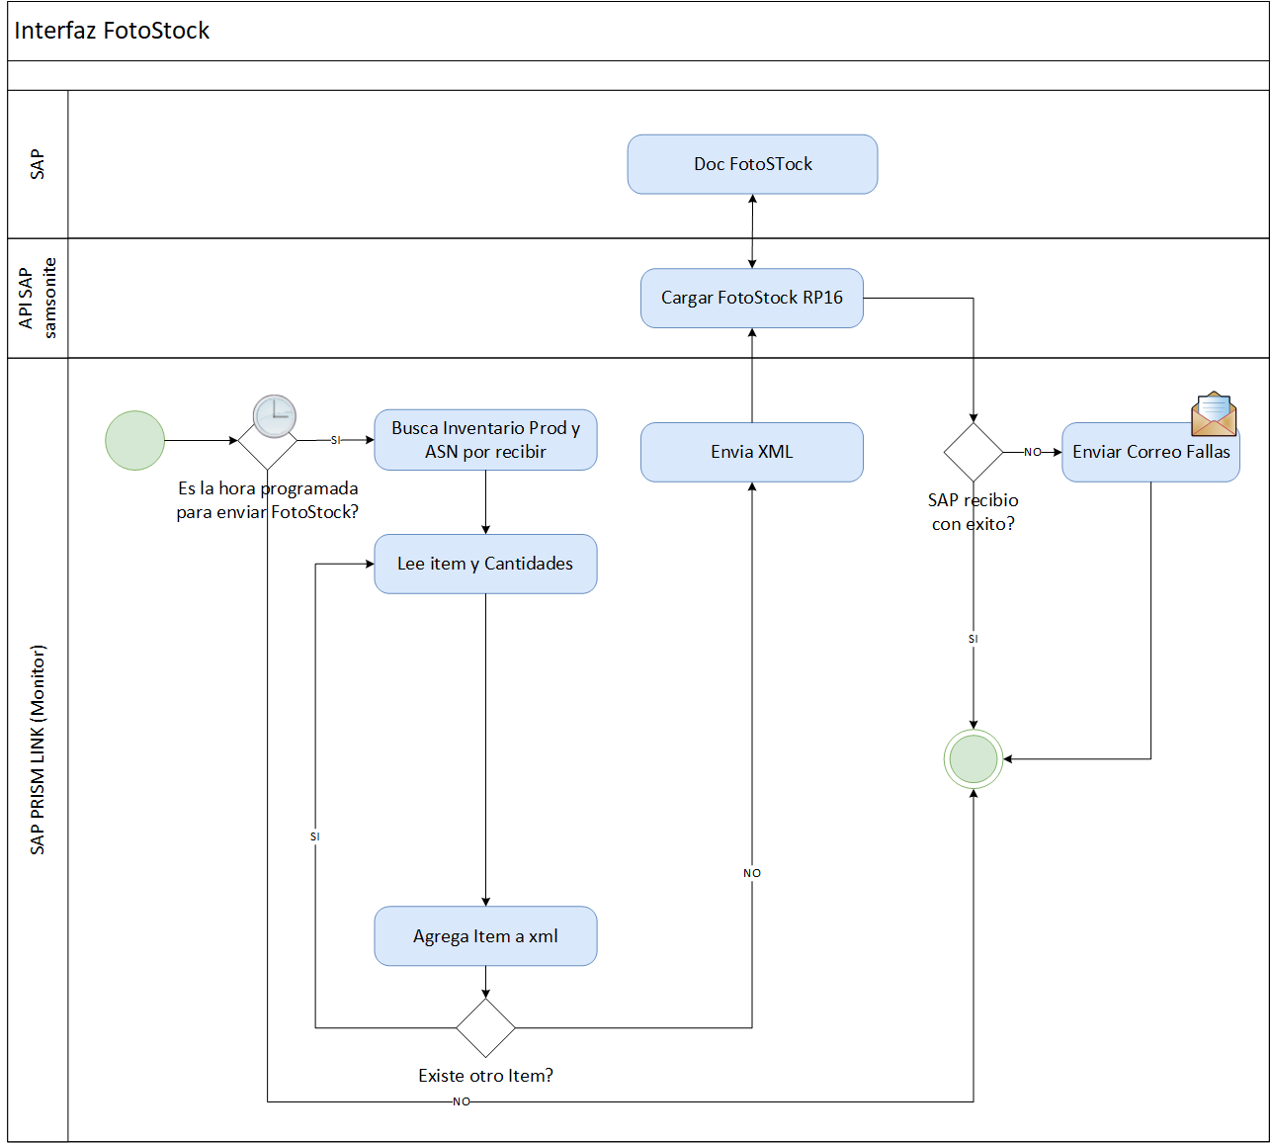

* 1. Descripción de Flujo Interfaz FotoStock

1. **¿Es la hora programada para enviar FotoStock?:** De acuerdo con la frecuencia configurada para el envío del documento de FotoStock, el servicio inicia el procesamiento.
2. **Busca Inventario Productos y ASN por recibir:** Se busca en PRISM la cantidad disponible de inventario de los productos para el momento de la corrida y la cantidad de unidades que esos productos tienen pendientes por recibir (ASN)(en caso de que haya, sino se envía 0).
3. **Lee Item y Cantidades:** lee los SKU y cantidades disponibles y en tránsito.
4. **Agrega Items a Json:** se agrega al Json el Items con las cantidades para cada tienda.
5. **¿Existe otro Item?:** Se envían en el Json todos los Items activos por tienda, que retorne la búsqueda del punto b.
6. **Envía JSON:** Se hace el envío del Json, a través del servicio web que habilitará para la Carga de FotoStock.
7. **SAP recibió con éxito?:** Si se recibe mensaje de éxito del llamado al Servicio, se procede a actualizar tabla de duplicidad y marcar el ajuste como enviado, en caso contrario se envía mensaje de error.

Ver en “Interfaz SAP RetailPro v1.6_CL.xlsx” Datos Interfaz FotoStock RP16.

## Reuniones y Fuentes de información

Se presenta un cuadro resumen con las reuniones realizadas, los temas a tratas y los involucrados en ella.

|  |  |  |  |
| --- | --- | --- | --- |
| Fecha | Temas para tratar | Involucrados | Empres representante |
|  |  | Juan Carlos Vélez | Samsonite |
| Jaime Fontecilla  Lily Cubillos  Santiago Murcia | Eniac |
| Jose Luis Peñaloza  Stephanie Morales | ARPIS |
|  |  | Juan Carlos Vélez | Samsonite |
| Jaime Fontecilla | Eniac |
| Jose Luis Peñaloza | ARPIS |
|  |  |  | Samsonite |
| Jaime Fontecilla  Lily Cubillos  Santiago Murcia | Eniac |
| Jose Luis Peñaloza  Stephanie Morales | ARPIS |
|  |  | Juan Carlos Vélez | Samsonite |
| Jaime Fontecilla  Lily Cubillos  Santiago Murcia | Eniac |
| Jose Luis Peñaloza Stephanie Morales | ARPIS |

## Aprobación y Firmas

|  |  |  |  |
| --- | --- | --- | --- |
| Involucrados | Fecha | Firma | Observaciones |
| Ignacio Cofré |  |  |  |
| Maximiliano Lohse |  |  |  |

# Reportes de auditoría

## Área de inventario

Reporte para visualizar la trazabilidad de las acciones al momento de realizar un inventario. Para ellos se contará con dos informes:

Informe general, que busca informar datos generales y si el inventario sufrió más de un proceso de validación

|  |  |  |
| --- | --- | --- |
| Nombre de columna | Observaciones | Dato Ejemplo |
| Id inventarío | Identificador del inventario | 1 |
| Fecha inventarío | Fecha Creación del inventario em PRISM. | 30-11-2022  DD-MM-YYYY |
| Tipo de inventarío | Identificador del tipo de inventarío | General o Cíclico |
| Número de validación | Identifica el número de veces que se realizó la validación del inventario | 2 |

Informe detallado donde se busca identificar como se realiza el pinking de los productos, si fue por scaneo o por ingreso manual de la cantidad del producto.

|  |  |  |
| --- | --- | --- |
| Nombre de columna | Observaciones | Dato Ejemplo |
| Id inventarío | Identificador del inventario | 1 |
| Producto | Se visualiza el ALU como identificador del producto. | 125422141 |
| Tipo de acción | Encargado de indicar si se realizó el scan o ingreso manual del producto | Scan – Ingreso Manual |
| Cantidad | Cantidad de producto por tipo de acción | 1 |

## Área de conciliación / tesorería

## Reporte formas de pago

Reporte para revisar las formas de pago. Principalmente Tarjetas de crédito y débito con números de autorización

|  |  |  |
| --- | --- | --- |
| Nombre de columna | Observaciones | Dato Ejemplo |
| N° Local-Nombre de Tienda | Store code-Storename | Xtreme Paseo Costanera |
| Fecha | Fecha Creación Doc. | 30-11-2022 |
| Tipo de Pago | Tender Name | Tarjeta de Crédito |
| Monto | Total, del tender recibido | 30.000 |
| Vuelto | Cambio o vuelto | 4000 |
| Total de venta | Total, pagado | 26.000 |
| N° Boleta | Fiscal Doc. ID- DTE | 242341 |
| N° tarjeta | N° tarjeta capturada por plugin 4 últimos números | 4422 |
| Cod Autorización | N° aprobación Transacción para integración con Transbank | 9231231 |

## Reporte de depósito a bancos

Informe destinado para monitorear las consignaciones bancarias efectuadas por las tiendas.

|  |  |  |
| --- | --- | --- |
| Nombre de columna | Observaciones | Dato Ejemplo |
| Código y nombre de local | Store code y Store name | 95- SAXOLINE OUTLET VINA |
| Fecha | Fecha del depósito | 11-12-2022 |
| N° de Depósito | Número del depósito o comprobante bancario | 56681 |
| Cajero | Persona que efectuó la consignación | LCONCHA |
| N° cuenta Bancaria | Numero de la cuenta en la que se consigno | 2429206 |
| Monto | Valor consignado | 135000 |
| Banco | Entidad bancaria | Banco de Chile |
| Sucursal | Sucursal bancaria | Valparaíso |
| Observaciones | Comentarios adicionales | Saldo |

## Reporte de boletas

Para consultar boletas e imprimirlas se debe usar PRISM directamente para buscar la factura y ver el detalle de esta, a nivel de reportería no se puede llegar a ese detalle, únicamente se puede visualizar línea por línea. Algo similar a una Sabana de Ventas.

|  |  |  |
| --- | --- | --- |
| Nombre de columna | Observaciones | Dato Ejemplo |
| Cod. Local | Cód.. Tienda + Nombre de tienda | Samsonite Mall plaza |
| N° POS | N° Workstation | 2 |
| Hora y Fecha TRX | Fecha y hora | 17/12/2022 |
| N° Transacción | Invc_id código interno de rpro | 350 |
| N° Doc. Fiscal | Fiscal Doc_id No FE BOLETA O NCE | 23412 |
| Tipo TRX | Venta - devolución | Venta |
| Tipo de documento | Boleta Electrónica, NCE o FE | Boleta Electrónica |
| Total de venta | Total de la venta en el documento | 135000 |
| Unidades | Unidades registradas en el documento | 4 |
| Vendedor | Nombre o código de Asociado | Paulina Baltierra |
| Tipo de Pago | Tender Name | Tarjeta de Crédito |
| Monto | Valor de la forma de pago | 135000 |
| Rut Cliente | Rut de cliente | 1111111-1 |

## Reporte de nota de crédito

Reporte para ver en detalle las notas créditos, debe tener el documento original de venta referenciado

|  |  |  |
| --- | --- | --- |
| Nombre de columna | Observaciones | Dato Ejemplo |
| Fecha | Fecha creación NC | 21-11-2022 |
| Vendedor | Asociado relacionado en la NC | JAIME FERNANDEZ |
| N° Transacción | INVC_NO de PRISM | 4231 |
| N° Fiscal | Fiscal Doc_id, Folio de la NC | 5554 |
| Tipo de Documento | Tipo de documento | Nota crédito electrónica |
| Rut Cliente | Id cliente Rut | 111111111-K |
| Nombre Cliente | Nombre y apellido cliente | RODRIGO ZAMORANO |
| Valor NC | Valor retornado | -$34.000 |
| Local Origen | Local Original de Venta | 121 |
| N° documento original | N° Boleta original de venta | 17542123 |

## Área de operaciones

## Recaudación por local

Reporte generado tienda por tienda, muestra sumariada la recaudación, cantidad de transacciones para cada forma de pago recibida en el día.

|  |  |  |
| --- | --- | --- |
| Nombre de columna | Observaciones | Dato Ejemplo |
| Tipo de Pago | Lista las formas de pago EJ:  Efectivo  Tarjeta de Crédito  Tarjeta Débito | Efectivo  Tarjeta de Crédito |
| Transacciones | Conteo de transacciones por forma de pago | 4  2 |
| Recaudación | Totalizado del valor recibido por cada forma de pago | 79.500  120.000 |

## Detalles medios de pago

Reporte que muestra transacción por transacción para cada forma de pago con el número de la transacción en donde fue recibido el método de pago.

|  |  |  |
| --- | --- | --- |
| Nombre de columna | Observaciones | Dato Ejemplo |
| Fecha Transacción | Fecha creación documento | 11-12-2022 |
| N° Transacción | Fiscal doc. id- Número de folio | 323455 |
| Forma de Pago | Tender Name | Tarjeta de Crédito  Tarjeta de Débito  Efectivo  Otros. |
| Código Cajero | Código de Cajero | CAJEROPARAUCO |
| Nombre Cajero | Nombre de Cajero | Cajero Parque Arauco |
| Tienda | Cod-nombre tienda | Parque Arauco |
| Caja | Código Workstation | 2 |
| Rut Cliente | Info 1 cliente | 11111111-1 |
| Monto | Total del documento | $123.200 |

## Reporte de depósito a bancos

Informe destinado para monitorear las consignaciones bancarias efectuadas por las tiendas.

|  |  |  |
| --- | --- | --- |
| Nombre de columna | Observaciones | Dato Ejemplo |
| Código y nombre de local | Store code y Store name | 95- SAXOLINE OUTLET VINA |
| Fecha | Fecha del depósito | 11-12-2022 |
| N° de Depósito | Número del depósito o comprobante bancario | 56681 |
| Cajero | Persona que efectuó la consignación | LCONCHA |
| N° cuenta Bancaria | Número de la cuenta en la que se consigno | 2429206 |
| Monto | Valor consignado | 135000 |
| Banco | Entidad bancaria | Banco de Chile |
| Sucursal | Sucursal bancaria | Valparaíso |
| Observaciones | Comentarios adicionales | Saldo |

## Ventas por categoría

Informe de Venta agrupado por Categoría

|  |  |  |
| --- | --- | --- |
| Nombre de columna | Observaciones | Dato Ejemplo |
| Tienda | Código y nombre de tienda | 74 Saxoline Outlet Vina |
| Departamento | Código y nombre de dpto. | Accesorios |
| Clase | Código y nombre de clase | Ver subcategorías |
| Subclase | Código y nombre de subclase | Ver subclases |
| Total, Vendido con imp | Total, ventas incluyendo imp. | $1.350.000 |
| Total, vendido sin impuesto | Total, ventas excluyendo impuesto | $1.134.453 |
| impuesto | Valor de impuestos | 15547 |
| Unidades Vendidas | Total, unidades vendidas | 18 |

## Reporte boletas

Para consultar boletas e imprimirlas se debe usar PRISM directamente para buscar la factura y ver el detalle de la misma, a nivel de reportería no se puede llegar a ese detalle, únicamente se puede visualizar línea por línea. Algo similar a una Sabana de Ventas.

Este Reporte Para el área de Operaciones se requiere agrupar las ventas por zona y la instalación de krunch debe contemplar el poder visualizar las ventas correspondientes a esa zona.

|  |  |  |
| --- | --- | --- |
| Nombre de columna | Observaciones | Dato Ejemplo |
| Cod. Local | Cód.. Tienda + Nombre de tienda | Samsonite Mall plaza |
| N° POS | N° Workstation | 2 |
| Hora y Fecha TRX | Fecha y hora | 17/12/2022 |
| N° Transacción | Invc_id código interno de PRISM | 350 |
| N° Doc. Fiscal | Fiscal_doc_id No FE BOLETA O NCE | 23412 |
| Tipo TRX | Venta - devolución | Venta |
| Tipo de documento | Boleta Electrónica, NCE o FE | Boleta Electrónica |
| Total Venta | Total de la venta en el documento | 135000 |
| Unidades | Unidades registradas en el documento | 4 |
| Vendedor | Nombre o código de Asociado | Paulina Baltierra |
| Tipo de Pago | Tender Name | Tarjeta de Crédito |
| Monto | Valor de la forma de pago | 135000 |
| Rut Cliente | Rut de cliente | 1111111-1 |
| Zona | Zona de venta, Mall Etc. | Zona Parque Arauco |

## Área de planificación

## Reporte de promociones

Reporte mensual, se debe configurar para enviar automáticamente, debe mostrar los cambios de los precios, la razón de la promoción, código de la promoción entre otros. El detalle del reporte a continuación:

|  |  |  |
| --- | --- | --- |
| Nombre de columna | Observaciones | Dato Ejemplo |
| Fecha Venta | Fecha de creación de documento | 11-12-2022 |
| Código Promoción | Código de promoción | CYBERWEEK |
| Razón de Descuento | Razón de descuento | PROMO |
| N° de Transacción | Número de boleta o documento electrónico | 232321 |
| Nombre de promoción | Nombre de la promoción | Promo Cyber Week |
| Cajero | Cajero de la transacción | AFERNANDEZ |
| Vendedor | Vendedor de la transacción | MARTINEZ |
| $ descuento | Descuento en dinero | 3600 |
| % descuento | Descuento en porcentaje | 10% |
| Total de venta | Total de la venta con descuentos incluidos | $60.000 |

## Reporte de nota de crédito/anulaciones

Reporte para ver en detalle las notas créditos, debe tener el documento original de venta referenciado. En PRISM no existe el concepto de anular o revertir, esto quiere decir que cualquier anulación o cancelación de un documento debe ser realizado por medio de una nota de crédito, el reporte de notas de crédito contempla la siguiente información.

Se requiere consolidar el reporte para todas las tiendas y capacidad de generar un comparativo con datos históricos.

|  |  |  |
| --- | --- | --- |
| Nombre de columna | Observaciones | Dato Ejemplo |
| Fecha | Fecha creación NC | 21-11-2022 |
| Vendedor | Asociado relacionado en la NC | JAIME FERNANDEZ |
| N° Transacción | INVC_NO de PRISM | 4231 |
| N° Fiscal | Fiscal_doc_id, Folio de la NC | 5554 |
| Tipo de Documento | Tipo de documento | Nota crédito electrónica |
| Rut Cliente | Id cliente Rut | 111111111-K |
| Nombre Cliente | Nombre y apellido cliente | RODRIGO ZAMORANO |
| Valor NC | Valor retornado | -$34.000 |
| Local Origen | Local Original de Venta | 121 |
| N° documento original | N° Boleta original de venta | 17542123 |

## Reporte de inventario disponible

Generación de saldos de inventario disponible por SKU/producto para cada tienda.

|  |  |  |
| --- | --- | --- |
| Nombre de columna | Observaciones | Dato Ejemplo |
| Tienda | Código – Nombre de tienda | 10 SAXOLINE OUTLET VINA |
| SKU-ALU | Código de producto | 74231232342CNU |
| Descripción | Descripción del producto | 13 NEW BOSTON 926TT |
| Precio | Precio de Venta al público | $45.900 |
| Cantidad | Cantidad On Hand Disponible | 5 |
| Categoría | Departamento | ACCESORIOS |

## Reporte de ventas/boletas

Reporte que debe ser generado semanalmente mostrando información de las formas de pago y detalle de la venta en general

|  |  |  |
| --- | --- | --- |
| Nombre de columna | Observaciones | Dato Ejemplo |
| Cod. Local | Código Tienda + Nombre de tienda | Samsonite Mall plaza |
| N° POS | N° Workstation | 2 |
| Hora y Fecha TRX | Fecha y hora | 17/12/2022 |
| N° Transacción | Invc_id código interno de PRISM | 350 |
| N° Doc. Fiscal | Fiscal_doc_id No FE BOLETA O NCE | 23412 |
| Tipo TRX | Venta - devolución | Venta |
| Tipo de documento | Boleta Electrónica, NCE o FE | Boleta Electrónica |
| Total Venta | Total de la venta en el documento | 135000 |
| Unidades | Unidades registradas en el documento | 4 |
| Vendedor | Nombre o código de Asociado | Paulina Baltierra |
| Tipo de Pago | Tender Name | Tarjeta de Crédito |
| Monto | Valor de la forma de pago | 135000 |
| Rut Cliente | Rut de cliente | 1111111-1 |

## Informe usuarios activos

Reporte usado para monitorear los usuarios activos y permisos que tienen activados.

|  |  |  |
| --- | --- | --- |
| Nombre de columna | Observaciones | Dato Ejemplo |
| Código empleado | Código de empleado | PBARRIETA |
| Nombre Empleado | Full nombre de empleado | Paulina Barrieta |
| Activo | Determina si está activo o no | si |
| Grupos asignados | Muestra el grupo de permisologia a la que está activo |  |
| Tiendas activas | Muestra las tiendas a las que esta asignado el empleado | 10, |
| % descuento | Porcentaje de descuento máximo que puede otorgar | 10% |

## Reuniones y Fuentes de información

Se presenta un cuadro resumen con las reuniones realizadas, los temas a tratar y los involucrados en ella.

|  |  |  |  |
| --- | --- | --- | --- |
| Fecha | Temas para tratar | Involucrados | Empres representante |
|  |  | Juan Carlos Vélez | Samsonite |
| Jaime Fontecilla  Lily Cubillos  Santiago Murcia | Eniac |
| Jose Luis Peñaloza  Stephanie Morales | ARPIS |
|  |  | Juan Carlos Vélez | Samsonite |
| Jaime Fontecilla | Eniac |
| Jose Luis Peñaloza | ARPIS |
|  |  |  | Samsonite |
| Jaime Fontecilla  Lily Cubillos  Santiago Murcia | Eniac |
| Jose Luis Peñaloza  Stephanie Morales | ARPIS |
|  |  | Juan Carlos Vélez | Samsonite |
| Jaime Fontecilla  Lily Cubillos  Santiago Murcia | Eniac |
| Jose Luis Peñaloza Stephanie Morales | ARPIS |

## Aprobación y Firmas

|  |  |  |  |
| --- | --- | --- | --- |
| Involucrados | Fecha | Firma | Observaciones |
| Ignacio Cofré | 25.012023 |  |  |
| Luis Concha |  |  |  |

# Firmas generales

|  |  |  |  |
| --- | --- | --- | --- |
| Involucrados | Cargo | Fecha | Firma |
|  |  |  |  |
|  |  |  |  |
|  |  |  |  |
|  |  |  |  |
|  |  |  |  |
|  |  |  |  |
|  |  |  |  |
|  |  |  |  |
|  |  |  |  |
|  |  |  |  |